TRƯỜNG ĐẠI HỌC KINH TẾ

**KHOA THỐNG KÊ – TIN HỌC**

–––––––––––––––––––––––––––––––



**BÁO CÁO HỌC PHẦN**

**QUẢN TRỊ CƠ SỞ DỮ LIỆU**

**Đơn vị khảo sát: Tạp hóa Thúy Vy**

**Hệ thống quản lý quy trình kinh doanh tạp hóa Thúy Vy**

Giảng viên hướng dẫn : Cao Thị Nhâm

Tên Nhóm : 48K21.2.08

Lớp : 48K21.2

Sinh viên thực hiện : Nguyễn Anh Thư

Nguyễn Thị Trang

Hồ Thị Phương Thảo

Bùi Quý Ngân

Nguyễn Lê Thảo Vi

**Đà Nẵng, 11/2024**

# MỤC LỤC

MỤC LỤC 1

DANH MỤC HÌNH ẢNH 2

DANH MỤC BẢNG BIỂU 4

I. Hóa đơn, chứng từ 5

1. Hóa đơn nhập hàng 5

2. Hóa đơn xuất hàng 6

II. Thiết kế cơ sở dữ liệu 8

1. Mức khái niệm 8

1.1. Hóa đơn nhập hàng 8

1.2. Hóa đơn xuất hàng 12

1.3. Sơ đồ ER tích hợp 16

2. Thiết kế ở mức logic 18

3. Thiết kế ở mức vật lý 21

III. Module cơ sở dữ liệu 25

IV. Phân quyền 38

1. Quản lý 40

2. Nhân viên kho 44

3. Nhân viên bán hàng 47

4. Nhân viên thu ngân 50

V. Cơ chế bảo mật 53

1. Mô tả 53

1.1. Tên loại mã hóa: AES_128 53

1.2. Lý do chọn mã hóa AES_128 53

1.3. Phương pháp giải mã 54

2. Mã hóa 54

2.1. Bảng Khách hàng 54

2.2. Bảng Nhân viên 56

2.3. Bảng Nhà Phân Phối 58

3. Thực hiện giải mã 60

3.1. Bảng Nhân viên 61

3.2. Bảng Nhà Phân phối 62

3.3. Bảng khách hàng 63

VI. Cơ chế backup dữ liệu tự động 65

1. Kịch bản backup. 65

2. Các bước thực hiện backup trên Azure. 65

VII. Sử dụng phương án lưu trữ trên Azure. 70

1. Lý do chọn phương pháp trên Azure 70

2. Phương pháp triển khai 71

VIII. Phương án hạn chế tấn công SQL Injection 76

1. Giới thiệu về SQL Injection 76

2. Các loại SQL Injection 77

2.1. In-band SQL Injection (tấn công và lấy mật khẩu) 77

2.2. Inferential (Blind) SQL Injection (tấn công và lấy cơ sở dữ liệu) 77

2.3. Out-of-band SQL Injection 78

3. Các phương pháp áp dụng cho QLQTKD 78

3.1. Ngăn chặn người dùng nhập các ký tự hoặc các mã sql độc hại. 78

3.2. Chỉ hiển thị những thông tin nhập vào. 82

# DANH MỤC HÌNH ẢNH

Hình 1. ER-1 của hóa đơn nhập hàng *(trước khi sửa)* 11

Hình 2. ER-1 của hóa đơn nhập hàng *(sau khi sửa)* 11

Hình 3. ER-2 của hóa đơn xuất hàng *(trước khi sửa)* 15

Hình 4. ER-2 của hóa đơn xuất hàng *(sau khi sửa)* 15

Hình 5. Tích hợp ER-1 và ER-2 (Trước khi sửa) 16

Hình 6. Tích hợp ER-1 và ER-2 *(Sau khi sửa)* 17

Hình 7. Sơ đồ quan hệ (Trước khi sửa) 20

Hình 8. Sơ đồ quan hệ (Sau khi sửa) 21

# DANH MỤC BẢNG BIỂU

Bảng 1. Bảng Nhà phân phối. 21

Bảng 2. Bảng Sản phẩm. 21

Bảng 3. Bảng Nhân viên. 22

Bảng 4. Bảng Khách hàng. 22

Bảng 5. Bảng Hoá đơn nợ nhà phân phối. 22

Bảng 6. Bảng Nhập. 23

Bảng 7. Bảng Nhập – chi tiết. 23

Bảng 8. Bảng Xuất. 24

Bảng 9. Bảng Xuất – chi tiết. 24

Bảng 10. Bảng Chứa. 25

Bảng 11. Bảng Kho 25

Bảng 12. Module cơ sở dữ liệu. 25

# Hóa đơn, chứng từ

## Hóa đơn nhập hàng

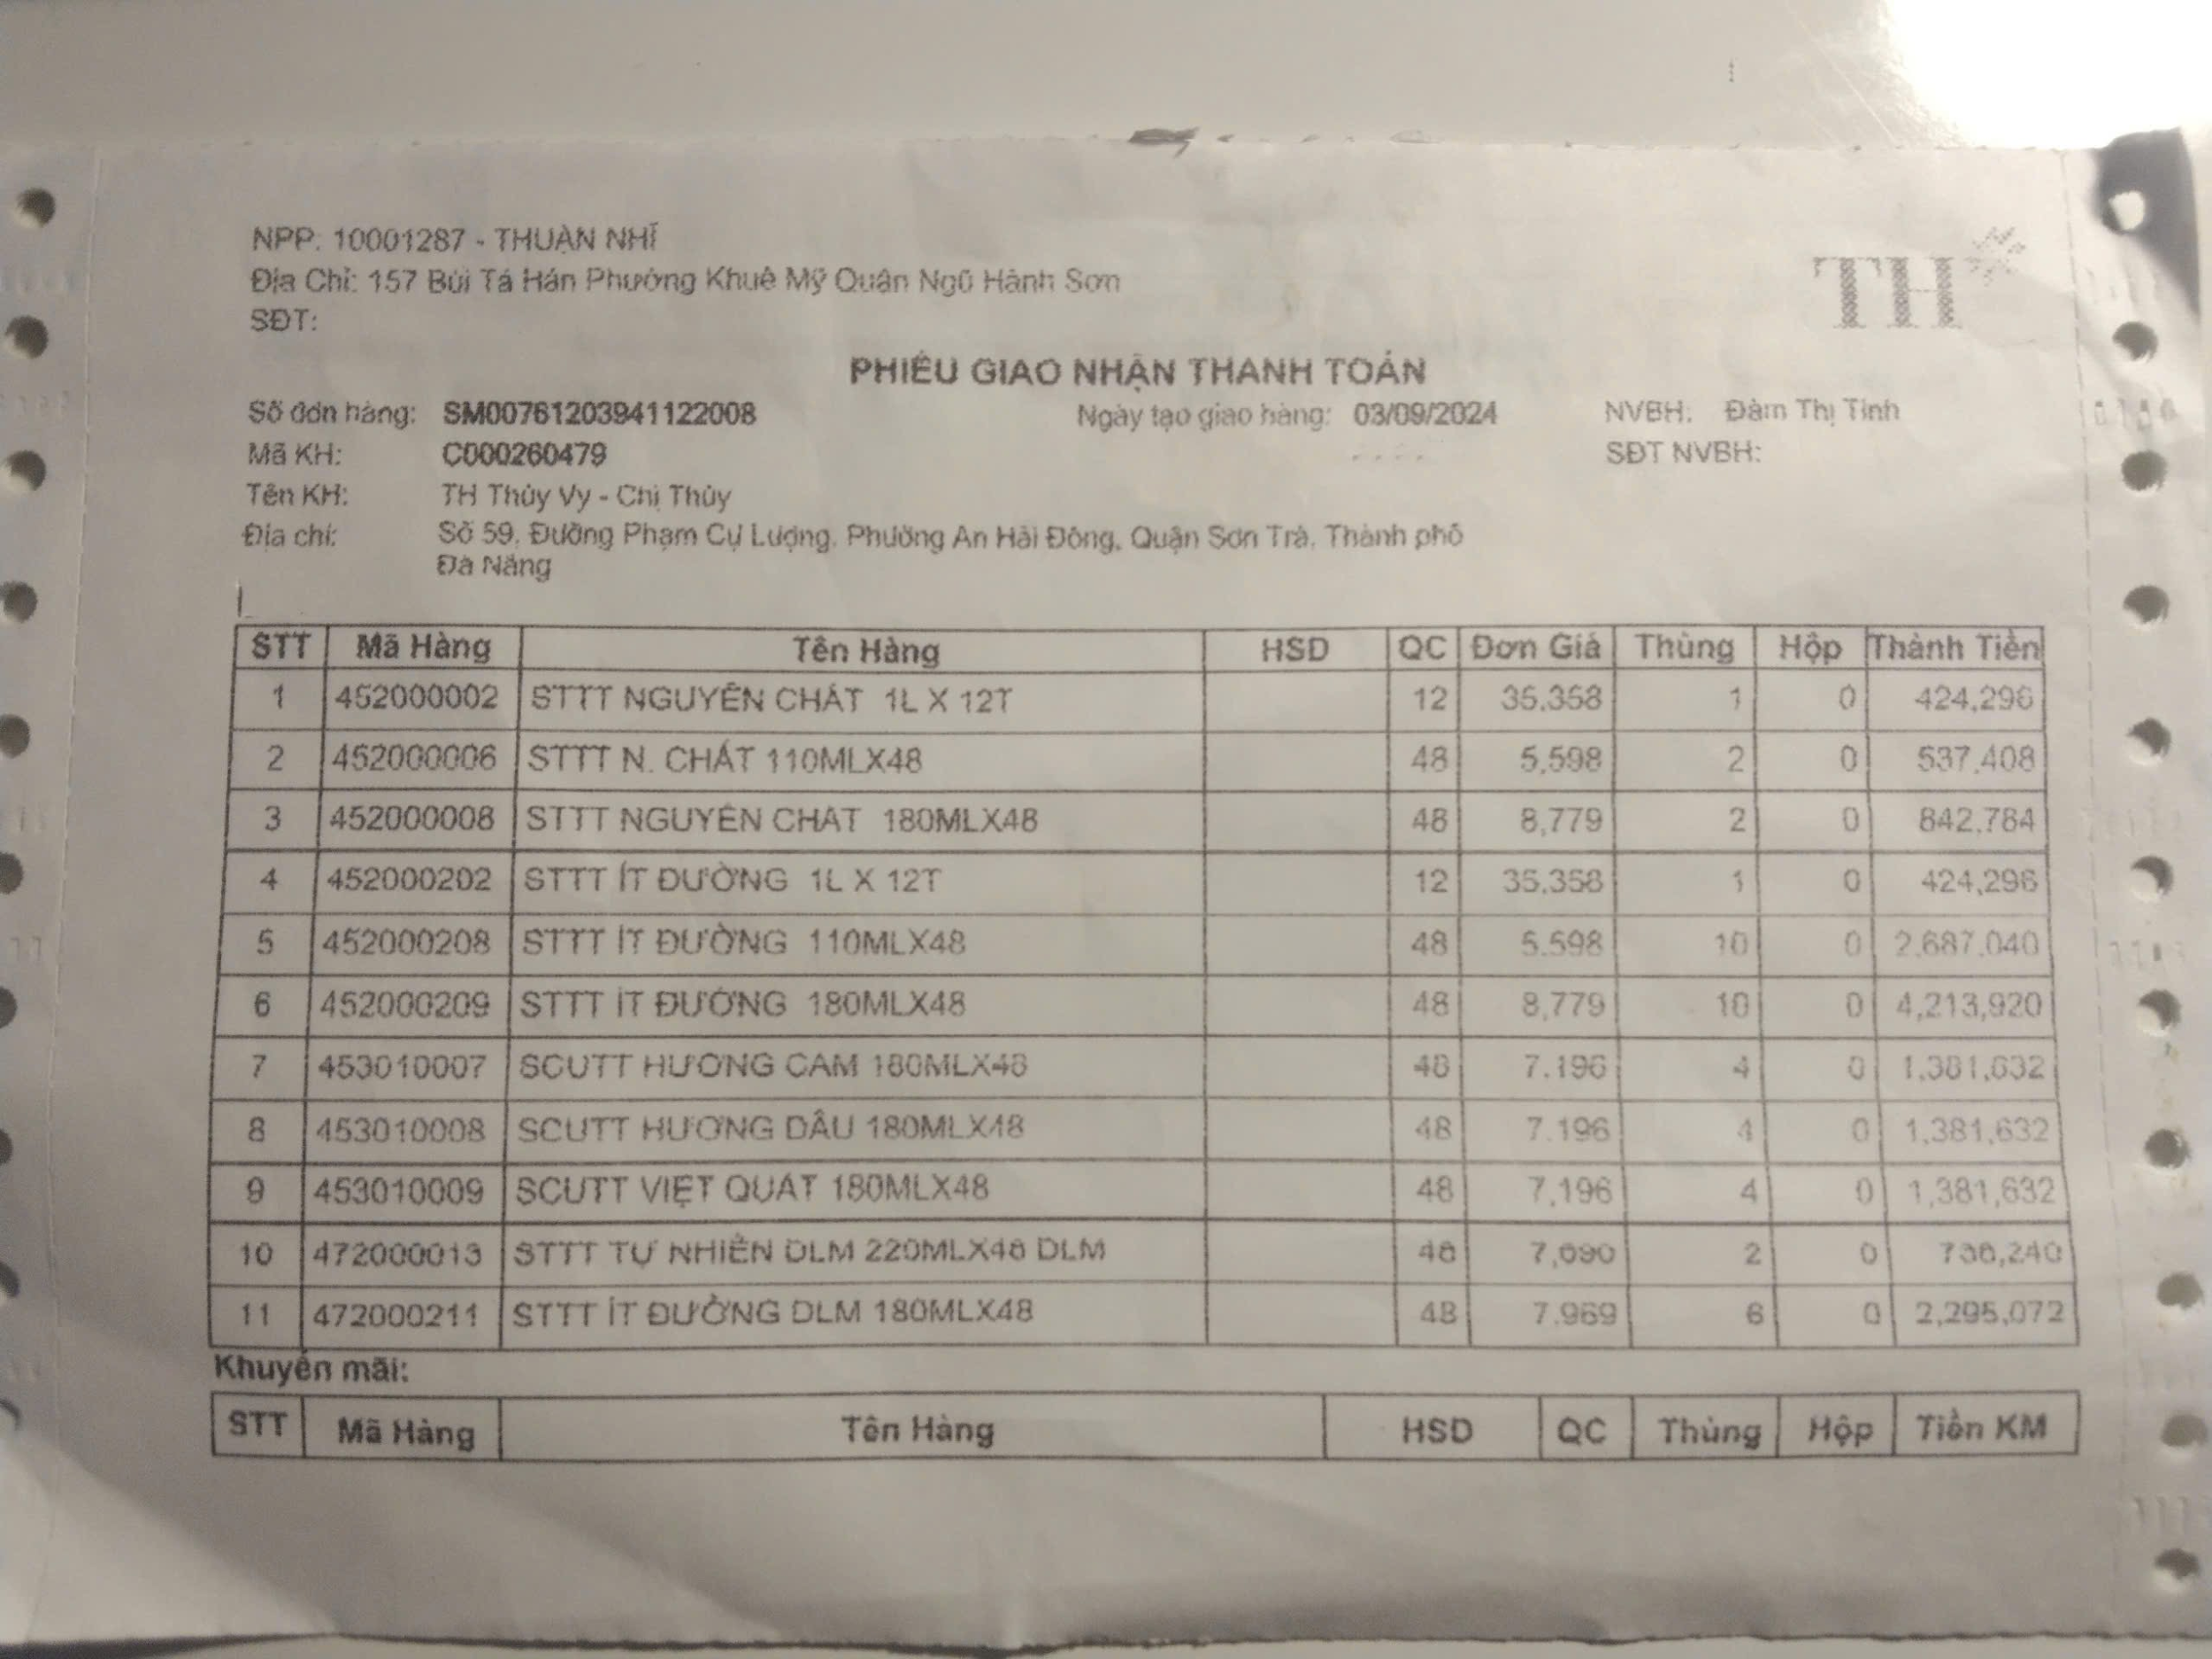

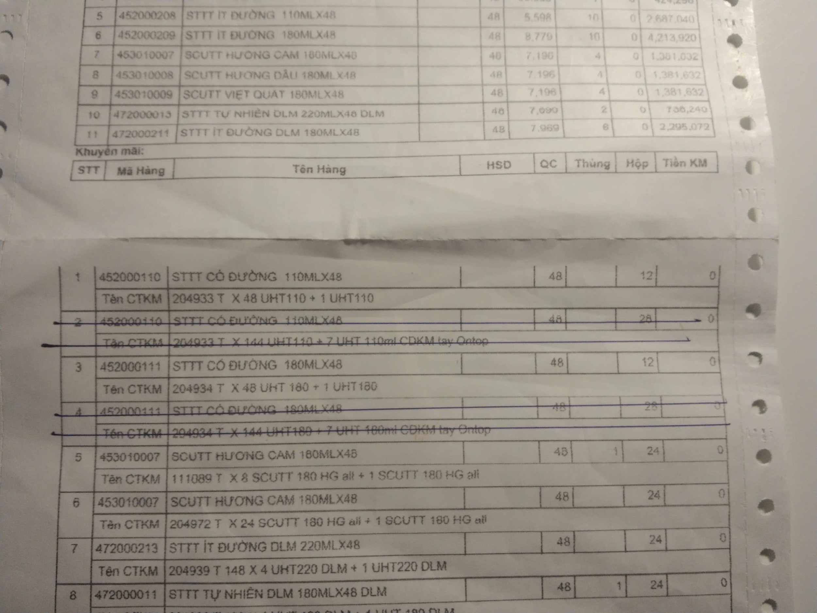

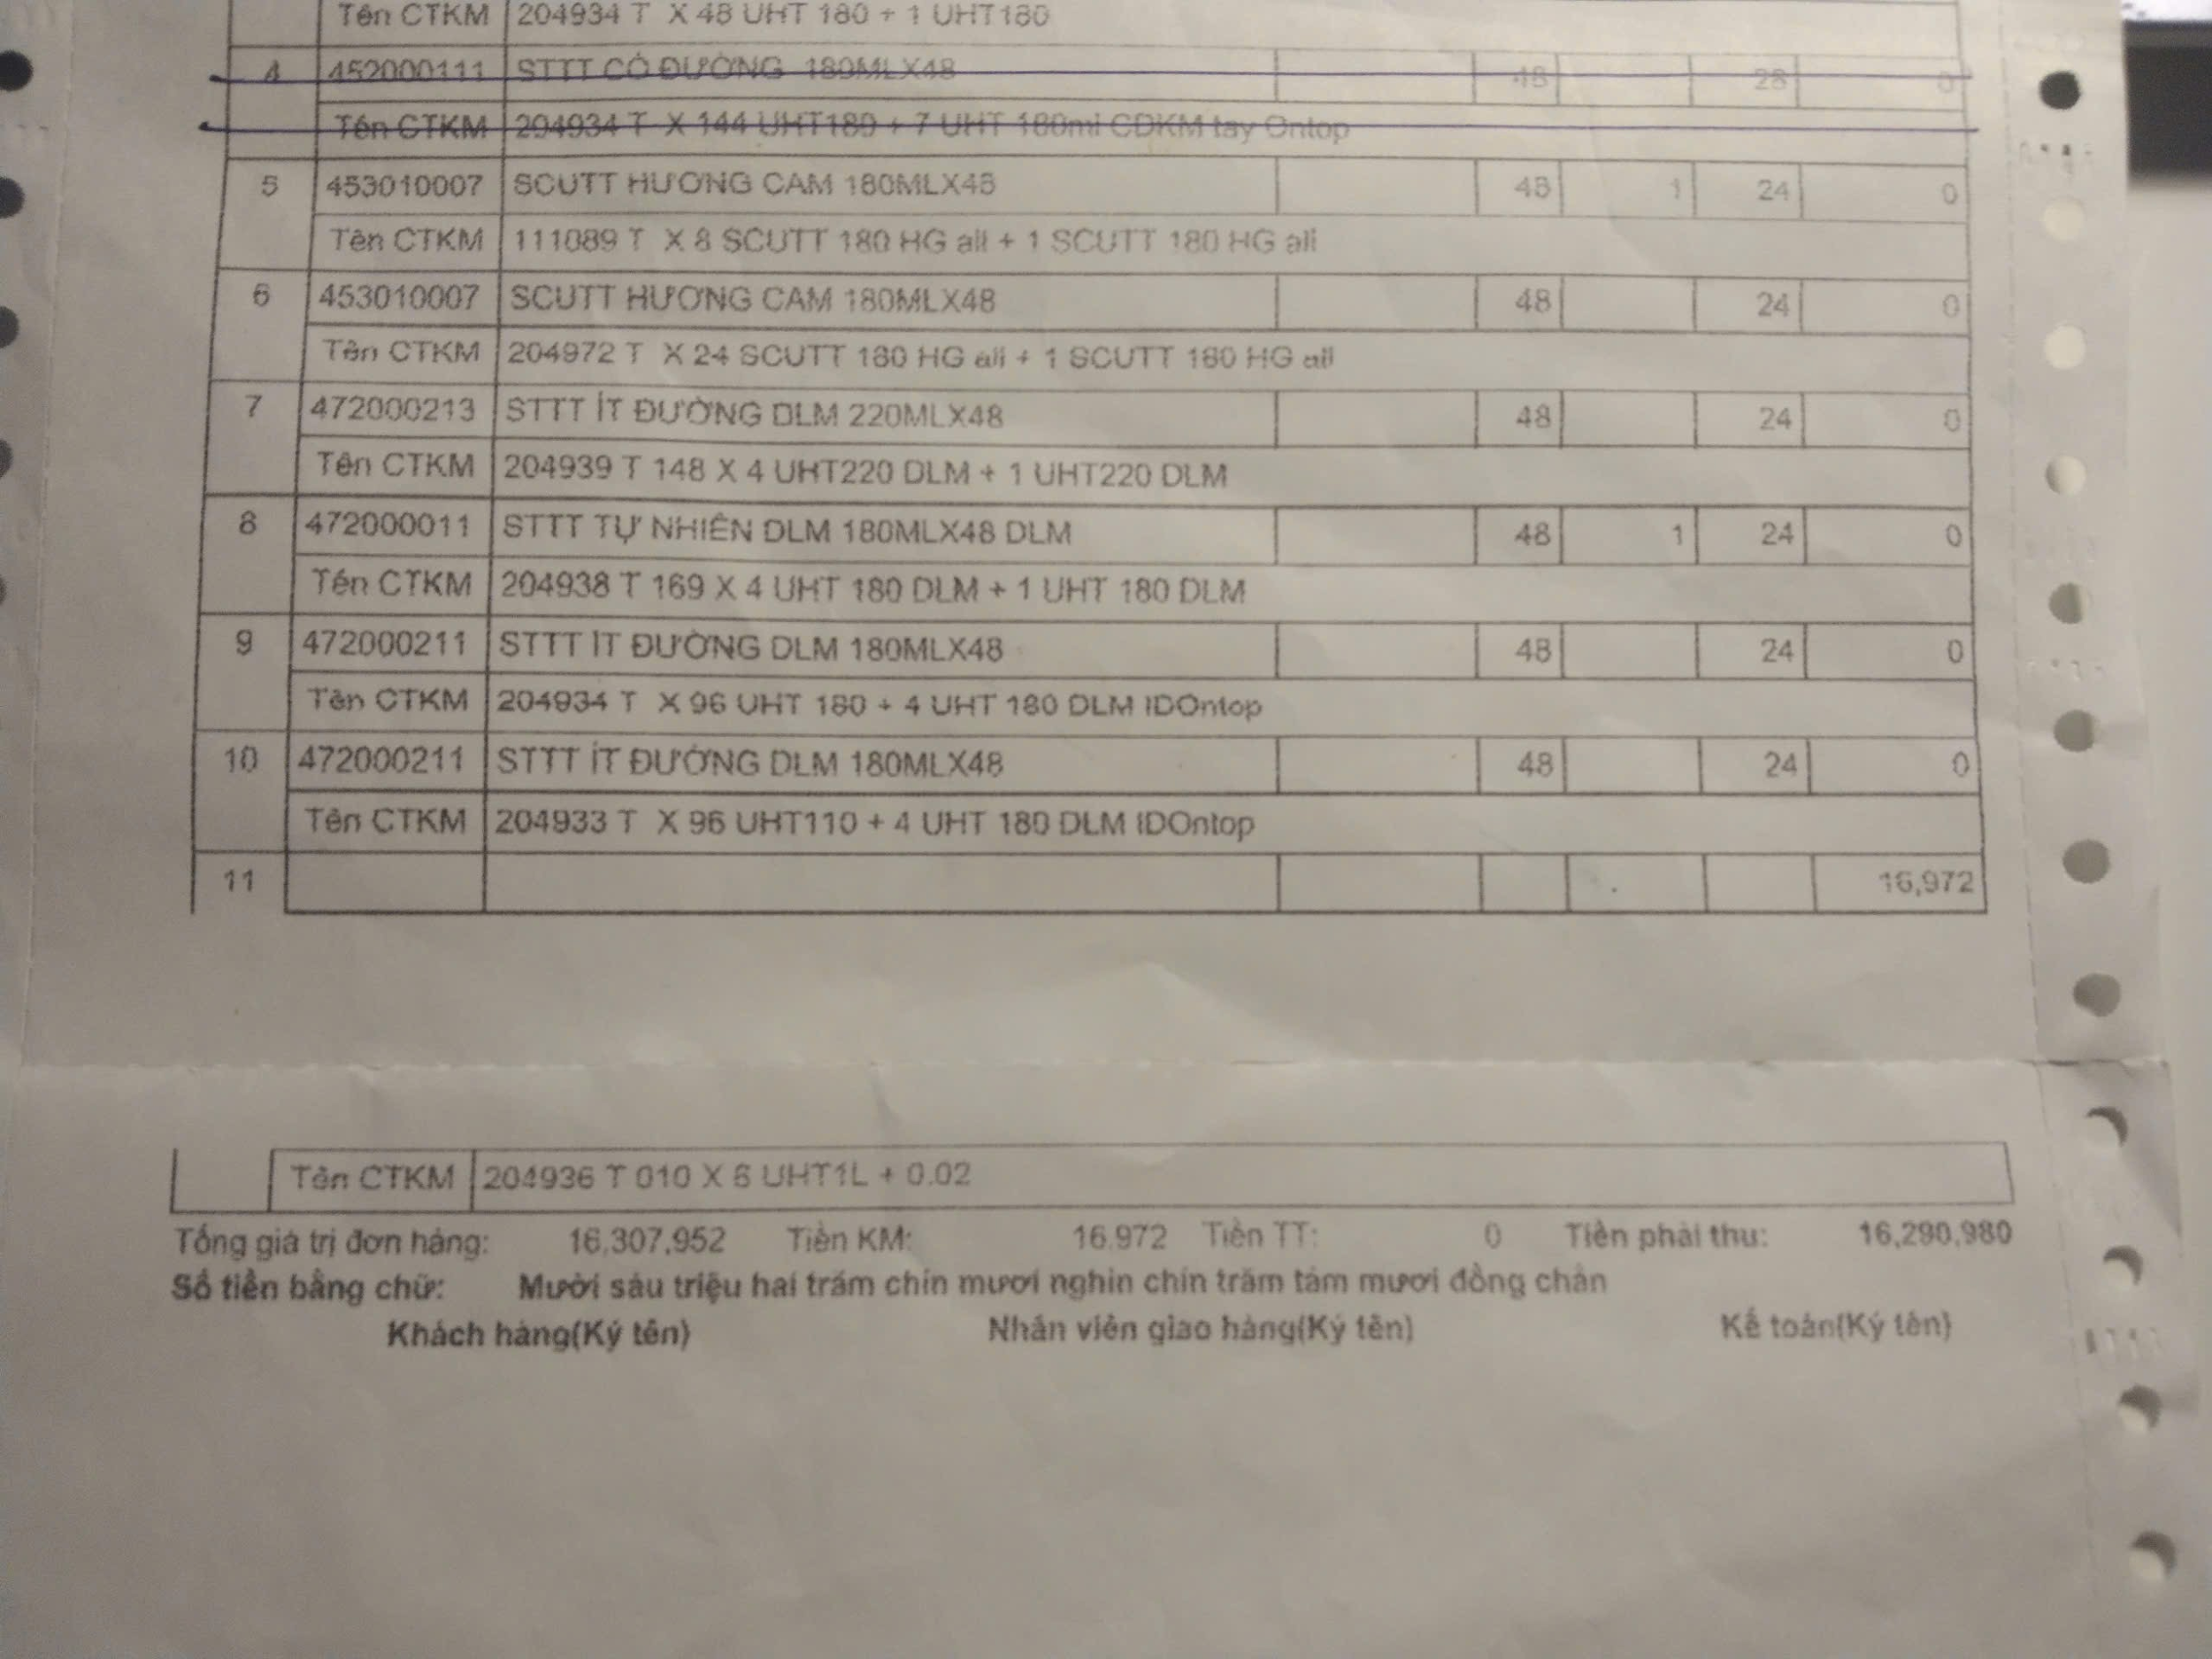

## Hóa đơn xuất hàng

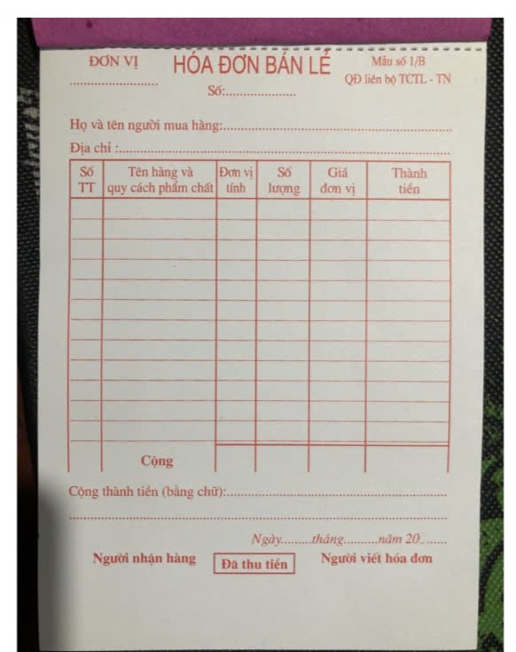

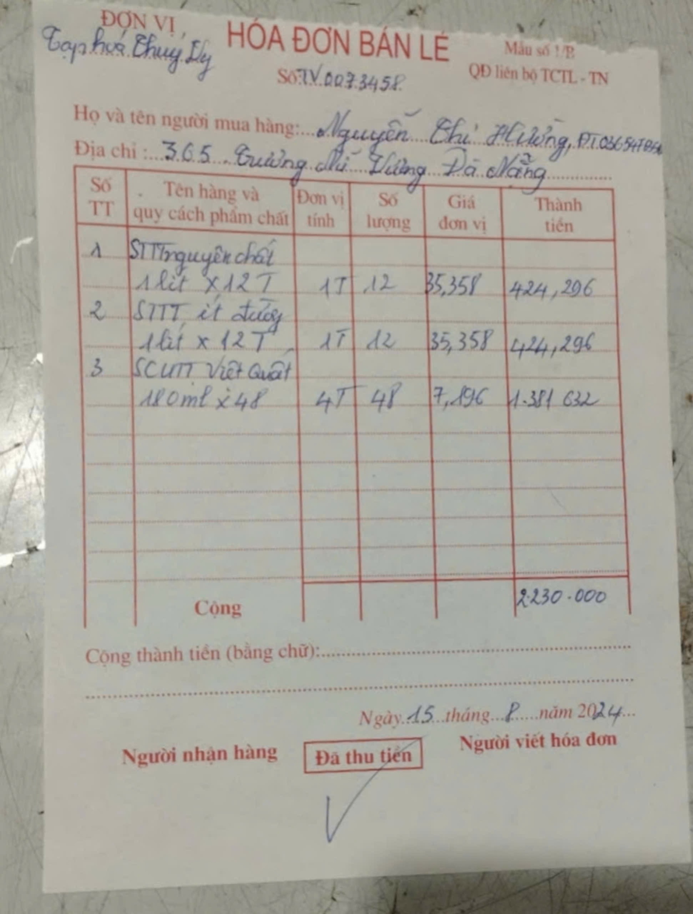

# Thiết kế cơ sở dữ liệu

## Mức khái niệm

### Hóa đơn nhập hàng

1. Bước 1: Chọn lọc thông tin

|  |  |  |  |
| --- | --- | --- | --- |
| STT | Từ trong hóa đơn | Từ rõ nghĩa | Viết tắt |
|  | Mã NPP | *Mã nhà phân phối* | MaNPP |
|  | Tên NPP | Tên nhà phân phối | TenNPP |
|  | Địa chỉ | Địa chỉ nhà phân phối | DC_NPP |
|  | SĐT | Số điện thoại NPP | SDT_NPP |
|  | Số đơn hàng | Mã hóa đơn nhập | MaHDN |
|  | Ngày tạo NH | Ngày nhập hàng | NgayNH |
|  | Tiền khuyến mãi | Khuyến mãi | KM |
|  | Thành tiền | Thành tiền | ThanhTienNH |
|  | Tiền phải thu | Tổng tiền hàng | TongTienNH |
|  | QC | Số lượng hàng đặt | SLNH |
|  | Mã Hàng | *Mã sản phẩm* | MaSP |
|  | Tên Hàng | Tên sản phẩm | TenSP |
|  | Thùng/hộp | Đơn vị của sản phẩm | DonVi |
|  | Đơn Giá | Giá nhập của sản phẩm | GiaNhap |
|  | Loại hàng | Phân loại từng sản phẩm | LoaiHang |
|  | HSD | Hạn sử dụng | HSD |
|  | Mã nhân viên | *Mã nhân viên* | MaNV |
|  | Tên nhân viên | Tên nhân viên | TenNV |
|  | SDT | Số điện thoại nhân viên | SDT_NV |
|  | NVBH/NVGH | Vị trí của nhân viên | ViTri |
|  | Mã hóa đơn nợ | *Mã hóa đơn nợ* | MaDNo |
|  | Tiền TT | Số tiền đã thanh toán trước | STTT |
|  | Tình trạng giao dịch | Hóa đơn đã được thanh toán đúng hạn vào cuối tháng hay chưa | TTGD |
|  | HGD | Ngày đến hạn thanh toán | HGD |

1. Bước 2: Xách định thực thể, thuộc tính

* Trước khi sửa
* Nhà phân phối (MaNPP, TenNPP, SDT_NPP, DC_NPP)
* Sản phẩm (MaSP, TenSP, DonVi, GiaXuat, LoaiHang)
* Nhân viên (MaNV, TenNV, SDT_NV, ViTri)
* Hoá đơn nợ nhà phân phối (MaDNo, HGD, STTT, TTGD)
* Kho (MaLH, HSD, SLHT, GiaNhap)
* Sau khi sửa
* Nhà phân phối (MaNPP, TenNPP, SDT_NPP, DC_NPP)
* Sản phẩm (MaSP, TenSP, DonVi, LoaiHang)
* Nhân viên (MaNV, TenNV, SDT_NV, ViTri, MatKhau)
* Hoá đơn nợ nhà phân phối (MaDNo, HGD, STTT, TTGD)
* Kho (MaLH, HSD, SLHT)

|  |  |  |  |
| --- | --- | --- | --- |
| STT | Từ trong hóa đơn | Từ rõ nghĩa | Viết tắt |
|  | Mã NPP | *~~Mã nhà phân phối~~* | MaNPP |
|  | Tên NPP | ~~Tên nhà phân phối~~ | TenNPP |
|  | Địa chỉ | ~~Địa chỉ nhà phân phối~~ | DC_NPP |
|  | SĐT | ~~Số điện thoại NPP~~ | SDT_NPP |
|  | Số đơn hàng | Mã hóa đơn nhập | MaHDN |
|  | Ngày tạo NH | Ngày nhập hàng | NgayNH |
|  | Tiền khuyến mãi | Khuyến mãi | KM |
|  | Thành tiền | Thành tiền | ThanhTienNH |
|  | Tiền phải thu | Tổng tiền hàng | TongTienNH |
|  | QC | Số lượng hàng đặt | SLNH |
|  | Mã Hàng | *~~Mã sản phẩm~~* | MaSP |
|  | Tên Hàng | ~~Tên sản phẩm~~ | TenSP |
|  | Thùng/hộp | ~~Đơn vị của sản phẩm~~ | DonVi |
|  | Loại hàng | ~~Phân loại từng sản phẩm~~ | LoaiHang |
|  | Mã nhân viên | *~~Mã nhân viên~~* | MaNV |
|  | Tên nhân viên | ~~Tên nhân viên~~ | TenNV |
|  | SDT | ~~Số điện thoại nhân viên~~ | SDT_NV |
|  | NVBH/NVGH | ~~Vị trí của nhân viên~~ | ViTri |
|  | Mã hóa đơn nợ | *~~Mã hóa đơn nợ~~* | MaDNo |
|  | Tiền TT | ~~Số tiền đã thanh toán trước~~ | STTT |
|  | Tình trạng giao dịch | ~~Hóa đơn đã được thanh toán đúng hạn vào cuối tháng hay chưa~~ | TTGD |
|  | HGD | ~~Ngày đến hạn thanh toán~~ | HGD |
|  | HSD | ~~Hạn sử dụng~~ | HSD |
|  | Đơn giá | ~~Giá nhập của đơn hàng~~ | GiaNhap |

1. Bước 3: Xác định quan hệ

* Trước khi sửa
* Nhập (MaHDN, KM, ThanhTienNH, TongTienNH, SLNH, NgayNH)
* Chứa ()
* Sau khi sửa
* Nhập (MaHDN, ThanhTienNH, TongTienNH, SLNH, NgayNH, GiaNhap)
* Chứa ()

1. Bước 4: Vẽ

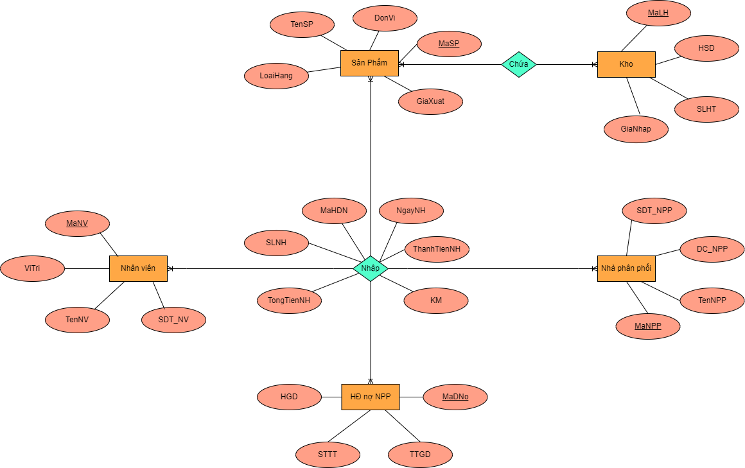

Hình . ER-1 của hóa đơn nhập hàng *(trước khi sửa)*

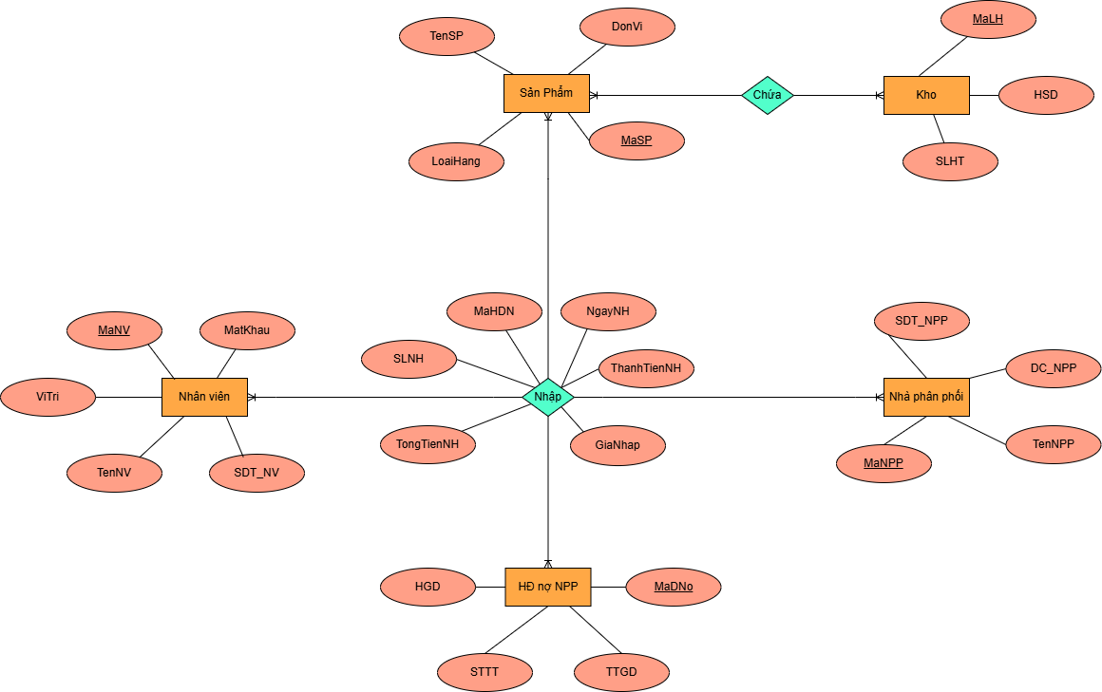

Hình . ER-1 của hóa đơn nhập hàng *(sau khi sửa)*

* Bảng thay đổi

|  |  |  |  |
| --- | --- | --- | --- |
| STT | Bảng | Trước khi sửa | Sau khi sửa |
|  | Sản phẩm | *MaSP* | *MaSP* |
| TenSP | TenSP |
| DonVi | DonVi |
| LoaiHang | LoaiHang |
| GiaXuat |  |
|  | Kho | MaLH | MaLH |
| HSD | HSD |
| SLHT | SLHT |
| GiaNhap |  |
|  | Nhập | MaHDN | MaHDN |
| SLNH | SLNH |
| TongTienNH | TongTienNH |
| NgayNH | NgayNH |
| ThanhTienNH | ThanhTienNH |
| KM |  |
|  | GiaNhap |

### Hóa đơn xuất hàng

1. Bước 1: Chọn lọc thông tin

|  |  |  |  |
| --- | --- | --- | --- |
| STT | Từ trong hóa đơn | Từ rõ nghĩa | Viết tắt |
|  | Mã KH | *Mã khách hàng* | MaKH |
|  | Tên KH | Tên khách hàng | TenKH |
|  | Địa chỉ | Địa chỉ khách hàng | DC_KH |
|  | ĐT | Số điện thoại | SDT_KH |
|  | Số đơn hàng | Mã hóa đơn xuất | MaHDX |
|  | Ngày..tháng..năm | Ngày xuất hàng | NgayXH |
|  | Thành tiền | Thành tiền | ThanhTienXH |
|  | Cộng | Tổng tiền | TongTienXH |
|  | Số lượng | Số lượng | SLXH |
|  | Mã Hàng | *Mã sản phẩm* | MaSP |
|  | Tên hàng và quy cách phẩm chất | Tên sản phẩm | TenSP |
|  | Đơn vị tính | Thùng/hộp | DonVi |
|  | Giá đơn vị | Giá bán sản phẩm | GiaXuat |
|  | Loại hàng | Phân loại từng sản phẩm | LoaiHang |
|  | Mã nhân viên | *Mã nhân viên* | MaNV |
|  | Tên nhân viên | Tên nhân viên | TenNV |
|  | SDT | Số điện thoại nhân viên | SDT_NV |
|  | NVBH/NVGH | Vị trí của nhân viên | ViTri |

1. Bước 2: Xác định thực thể, thuộc tính

* Trước khi sửa
* Sản phẩm (MaSP, TenSP, DonVi, GiaXuat, LoaiHang)
* Khách hàng (MaKH, TenKH, SDT_KH, DC_KH)
* Nhân viên (MaNV, TenNV, SDT_NV,ViTri)
* Kho (MaLH, HSD,SLHT,GiaNhap)
* Sau khi sửa
* Sản phẩm (MaSP, TenSP, DonVi, LoaiHang)
* Khách hàng (MaKH, TenKH, SDT_KH, DC_KH)
* Nhân viên (MaNV, TenNV, SDT_NV, ViTri, MatKhau)
* Kho (MaLH, HSD, SLHT)

|  |  |  |  |
| --- | --- | --- | --- |
| STT | Từ trong hóa đơn | Từ rõ nghĩa | Viết tắt |
|  | Mã KH | *~~Mã khách hàng~~* | MaKH |
|  | Tên KH | ~~Tên khách hàng~~ | TenKH |
|  | Địa chỉ | ~~Địa chỉ khách hàng~~ | DC_KH |
|  | ĐT | ~~Số điện thoại~~ | SDT_KH |
|  | Số đơn hàng | Mã hóa đơn xuất | MaHDX |
|  | Ngày..tháng..năm | Ngày xuất hàng | NgayXH |
|  | Thành tiền | Thành tiền | ThanhTienXH |
|  | Cộng | Tổng tiền | TongTienXH |
|  | Số lượng | Số lượng | SLXH |
|  | Mã Hàng | *~~Mã sản phẩm~~* | MaSP |
|  | Tên hàng và quy cách phẩm chất | ~~Tên sản phẩm~~ | TenSP |
|  | Đơn vị tính | ~~Thùng/hộp~~ | DonVi |
|  | Giá đơn vị | ~~Giá bán sản phẩm~~ | GiaXuat |
|  | Loại hàng | ~~Phân loại từng sản phẩm~~ | LoaiHang |
|  | Mã nhân viên | *~~Mã nhân viên~~* | MaNV |
|  | Tên nhân viên | ~~Tên nhân viên~~ | TenNV |
|  | SDT | ~~Số điện thoại nhân viên~~ | SDT_NV |
|  | NVBH/NVGH | ~~Vị trí của nhân viên~~ | ViTri |

1. Bước 3: Xác định mối quan hệ

* Trước khi sửa
* Xuất (MaHDX,NgayXH,ThanhTienXH,TongTienXH, SLXH)
* Chứa()
* Sau khi sửa
* Xuất (MaHDX,NgayXH,ThanhTienXH,TongTienXH, SLXH, KM, GiaXuat)
* Chứa()

1. Bước 4 : Vẽ

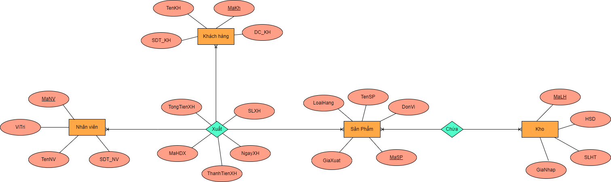

Hình . ER-2 của hóa đơn xuất hàng *(trước khi sửa)*

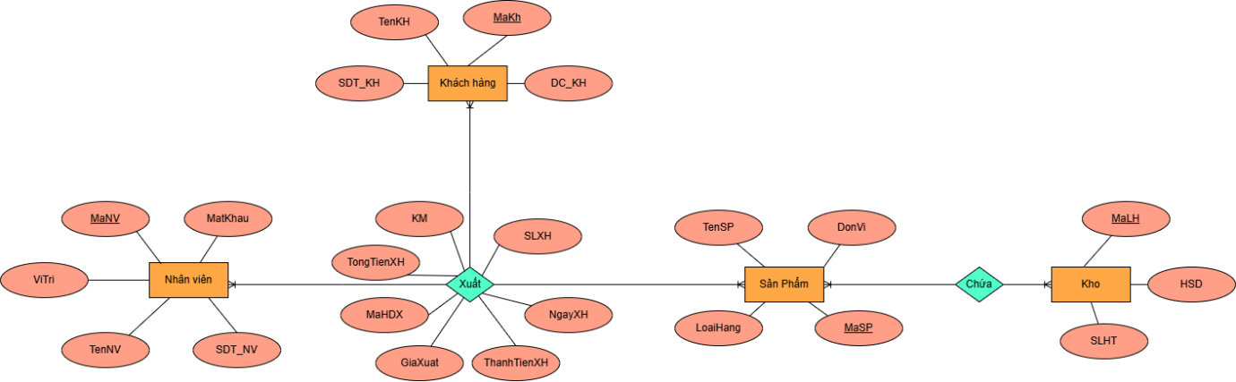

Hình . ER-2 của hóa đơn xuất hàng *(sau khi sửa)*

* Bảng thay đổi

|  |  |  |  |
| --- | --- | --- | --- |
| STT | Bảng | Trước khi sửa | Sau khi sửa |
|  | Sản phẩm | *MaSP* | *MaSP* |
| TenSP | TenSP |
| DonVi | DonVi |
| LoaiHang | LoaiHang |
| GiaXuat |  |
|  | Kho | MaLH | MaLH |
| HSD | HSD |
| SLHT | SLHT |
| GiaNhap |  |
|  | Xuất | MaHDX | MaHDX |
| NgayXH | NgayXH |
| TongTienXH | TongTienXH |
| ThanhTienXH | ThanhTienXH |
| SLXH | SLXH |
|  | KM |
|  | GiaXuat |

### Sơ đồ ER tích hợp

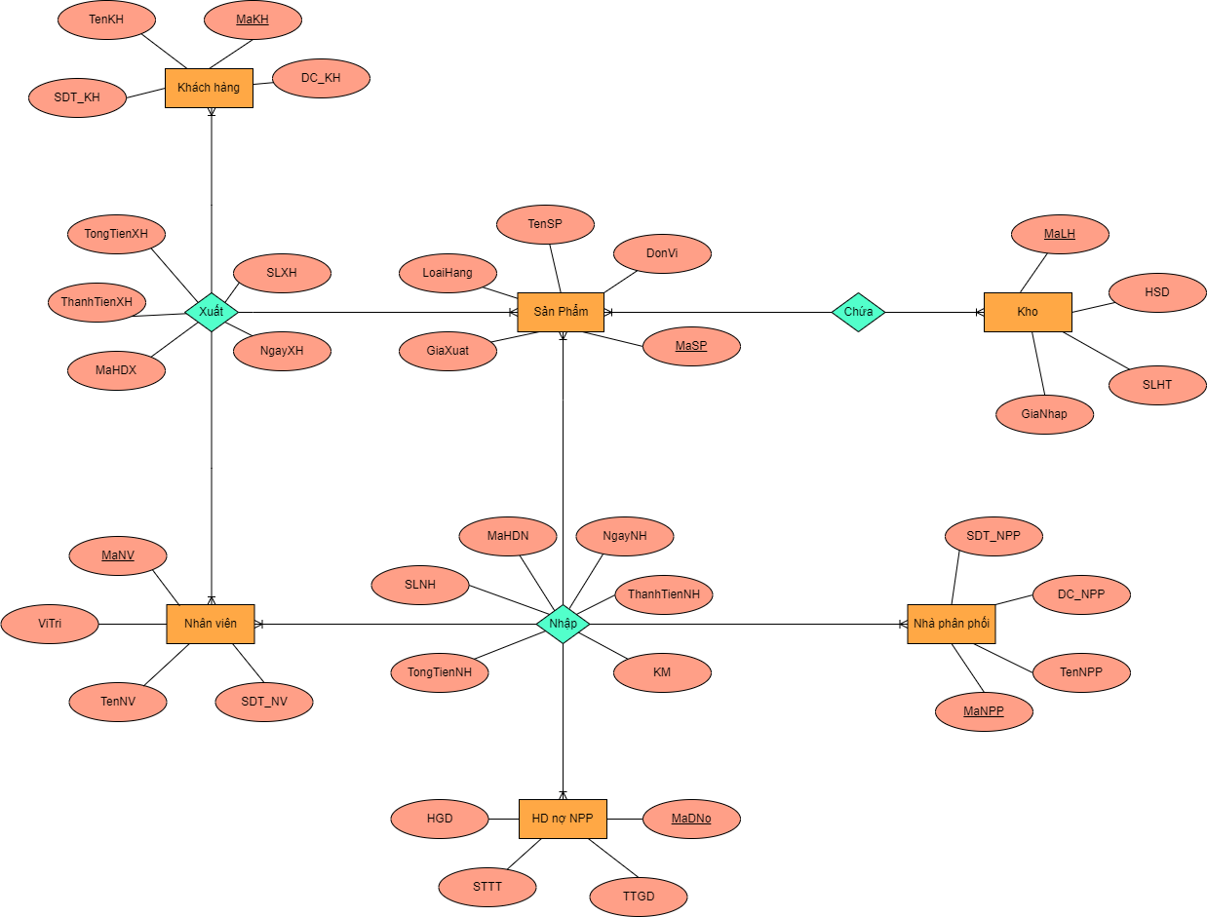

Hình . Tích hợp ER-1 và ER-2 (Trước khi sửa)

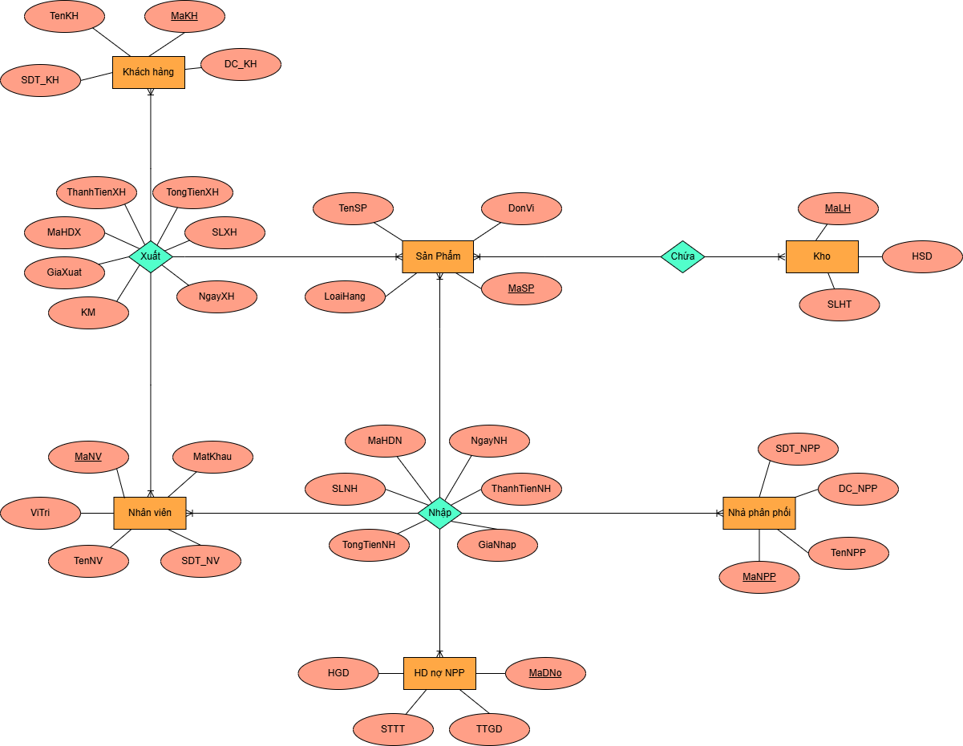

Hình . Tích hợp ER-1 và ER-2 *(Sau khi sửa)*

* Bảng thay đổi

|  |  |  |  |
| --- | --- | --- | --- |
| STT | Bảng | Trước khi sửa | Sau khi sửa |
| 1 | Sản phẩm | *MaSP* | *MaSP* |
| TenSP | TenSP |
| DonVi | DonVi |
| LoaiHang | LoaiHang |
| GiaXuat |  |
| 2 | Kho | MaLH | MaLH |
| HSD | HSD |
| SLHT | SLHT |
| GiaNhap |  |
|  | Nhập | MaHDN | MaHDN |
| SLNH | SLNH |
| TongTienNH | TongTienNH |
| NgayNH | NgayNH |
| ThanhTienNH | ThanhTienNH |
| KM |  |
|  | GiaNhap |
|  | Xuất | MaHDX | MaHDX |
| NgayXH | NgayXH |
| TongTienXH | TongTienXH |
| ThanhTienXH | ThanhTienXH |
| SLXH | SLXH |
|  | KM |
|  | GiaXuat |

## Thiết kế ở mức logic

1. Chuyển thực thể, thu được:
   * Trước khi sửa

* Nhà phân phối (MaNPP, TenNPP, SDT_NPP, DC_NPP)
* Sản phẩm (MaSP, TenSP, DonVi, GiaXuat, HSD)
* Nhân viên (MaNV, TenNV, SDT_NV, ViTri)
* Khách hàng (MaKH, TenKH, SDT_KH, DC_KH)
* HĐ nợ NPP (MDNo, STTT, HGD, TTGD)
* Kho (MaLH, HSD, SLHT, GiaNhap)
* Sau khi sửa
* Nhà phân phối (MaNPP, TenNPP, SDT_NPP, DC_NPP)
* Sản phẩm (MaSP, TenSP, DonVi, HSD)
* Nhân viên (MaNV, TenNV, SDT_NV, ViTri, MatKhau)
* Khách hàng (MaKH, TenKH, SDT_KH, DC_KH)
* HĐ nợ NPP (MDNo, STTT, HGD, TTGD)
* Kho (MaLH, HSD, SLHT)

1. Chuyển quan hệ, thu được:

* Trước khi sửa
* Nhập (MaHDN, KM, ThanhTienNH, TongTienNH, SLNH, NgayNH, MaNPP, MaNV, MaSP,MaDNo)
* Xuất(MaHDX, NgayXH, ThanhTienXH, TongTienXH, SLXH, MaSP, MaKH,MaNV)
* Chứa(MaSP, MaLH)
* Sau khi sửa
* Nhập (MaHDN, ThanhTienNH, TongTienNH, SLNH, NgayNH, MaNPP, MaNV, MaSP, MaDNo, GiaNhap)
* Xuất (MaHDX, NgayXH, ThanhTienXH, TongTienXH, SLXH, MaSP, MaKH,MaNV, GiaXuat, KM)
* Chứa(MaSP, MaLH)

1. Chuẩn hóa

* Chuẩn hóa quan hệ nhập, thu được:
* Trước khi sửa
* Nhập (MaHDN,MaNPP,MaNV,MaDNo,TongTienNH,

NgayNH)

* Nhập-Chi tiết (MaHDN, MaSP, ThanhTienNH, KM, SLNH)
* Sau khi sửa
* Nhập (MaHDN,MaNPP,MaNV,MaDNo,TongTienNH,

NgayNH)

* Nhập-Chi tiết (MaHDN,MaSP, ThanhTienNH, SLNH, GiaNhap)
* Chuẩn hóa quan hệ xuất, thu được:
* Trước khi sửa
* Xuất (MaHDX,MaKH, MaNV,NgayXH,TongTienXH)
* Xuất- Chi tiết (MaHDX,MaSP,ThanhTienXH,SLXH)
* Sau khi sửa
* Xuất (MaHDX, MaKH, MaNV, NgayXH, TongTienXH)
* Xuất-Chi tiết (MaHDX,MaSP,ThanhTienXH,SLXH, GiaXuat, KM)
* Chuẩn hóa quan hệ chứa, thu được:
* Chứa (MaSP,MaLH)
* Sơ đồ quan hệ

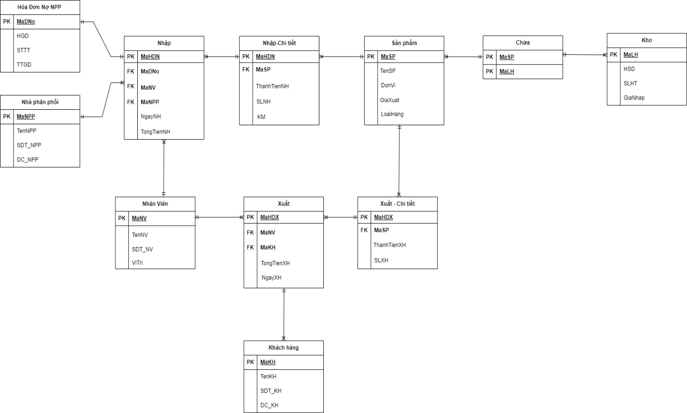

Hình . Sơ đồ quan hệ (Trước khi sửa)

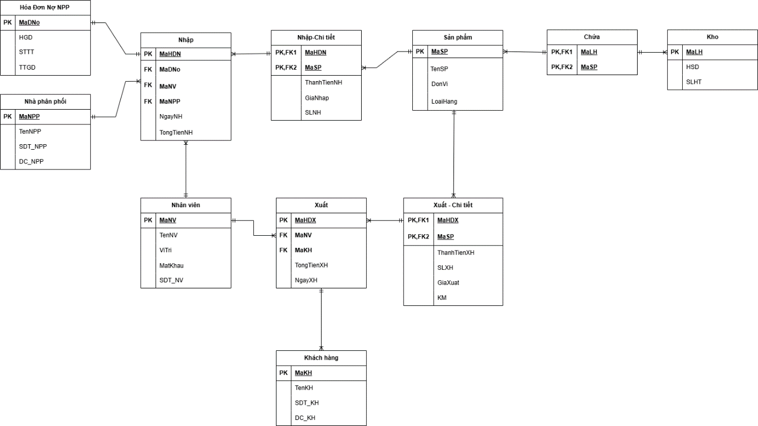

Hình . Sơ đồ quan hệ (Sau khi sửa)

## Thiết kế ở mức vật lý

Bảng . Bảng Nhà phân phối.

|  |  |  |  |  |
| --- | --- | --- | --- | --- |
| **Tên cột** | **Kiểu dữ liệu** | **Kiểu dữ liệu** *(sau khi sửa)* | **Ràng buộc** | **Ghi chú** |
| MaNPP | Char(9) | nChar(9) | Primary key, Not null |  |
| TenNPP | Varchar(50) | nVarchar(50) | Not null |  |
| SDT_NPP | Char(10) | nChar(10) | Not null |  |
| DC_NPP | Varchar(100) | nVarchar(100) | Not null |  |

Bảng . Bảng Sản phẩm.

|  |  |  |  |  |
| --- | --- | --- | --- | --- |
| **Tên cột** | **Kiểu dữ liệu** | **Kiểu dữ liệu** *(sau khi sửa)* | **Ràng buộc** | **Ghi chú** |
| MaSP | Char(9) | nChar(9) | Primary key  Not null |  |
| TenSP | Varchar(50) | nVarchar(50) | Not null |  |
| ~~GiaXuat~~ | ~~Float~~ |  | ~~Not null~~ |  |
| DonVi | Varchar(10) | nVarchar(10) | Not null |  |
| LoaiHang | Varchar(5) | nVarchar(5) | Not null |  |

Bảng . Bảng Nhân viên.

|  |  |  |  |  |
| --- | --- | --- | --- | --- |
| **Tên cột** | **Kiểu dữ liệu** | **Kiểu dữ liệu** *(sau khi sửa)* | **Ràng buộc** | **Ghi chú** |
| MaNV | Char(9) | nChar(9) | Primary key  Not null |  |
| TenNV | Varchar(30) | nVarchar(30) | Not null |  |
| SDT_NV | Char(10) | nChar(10) | Not null |  |
| ViTri | Varchar(30) | nVarchar(30) | Not null |  |
| MatKhau |  | nChar(9) | Not null |  |

Bảng . Bảng Khách hàng.

|  |  |  |  |  |
| --- | --- | --- | --- | --- |
| **Tên cột** | **Kiểu dữ liệu** | **Kiểu dữ liệu** *(sau khi sửa)* | **Ràng buộc** | **Ghi chú** |
| MaKH | Char(9) | nChar(9) | Primary key  Not null |  |
| TenKH | Varchar(30) | nVarchar(30) | Not null |  |
| SDT_KH | Char(10) | nChar(10) | Not null |  |
| DC_KH | Varchar(50) | nVarchar(50) | Not null |  |

Bảng . Bảng Hoá đơn nợ nhà phân phối.

|  |  |  |  |  |
| --- | --- | --- | --- | --- |
| **Tên cột** | **Kiểu dữ liệu** | **Kiểu dữ liệu** (sau khi sửa) | **Ràng buộc** | **Ghi chú** |
| MaDNo | Char(9) | nChar(9) | Primary key  Not null |  |
| HGD | Date | Date | Not null |  |
| STTT | Float | Float | Not null |  |
| TTGD | Varchar(30) | nVarchar(30) | Not null |  |

Bảng . Bảng Nhập.

|  |  |  |  |  |
| --- | --- | --- | --- | --- |
| **Tên cột** | **Kiểu dữ liệu** | **Kiểu dữ liệu** (sau khi sửa) | **Ràng buộc** | **Ghi chú** |
| MaHDN | Char(19) | nChar(19) | Primary key  Not null |  |
| MaNPP | Char(9) | nChar(9) | Foreign key  Not null |  |
| MaNV | Char(9) | nChar(9) | Foreign key  Not null |  |
| MaHDNo | Char(9) | nChar(9) | Foreign key  Not null |  |
| NgayNH | Date | Date | Not null |  |
| TongTienNH | Float | Float | Not null |  |

Bảng . Bảng Nhập – chi tiết.

|  |  |  |  |  |
| --- | --- | --- | --- | --- |
| **Tên cột** | **Kiểu dữ liệu** | **Kiểu dữ liệu** *(sau khi sửa)* | **Ràng buộc** | **Ghi chú** |
| MaHDN | Char(19) | nChar(19) | Primary key  Not null |  |
| MaSP | Char(9) | nChar(9) | Foreign key  Not null |  |
| SLNH | Int | Int | Not null |  |
| ~~KM~~ | ~~Float~~ |  | ~~Null~~ |  |
| ThanhTienNH | Float | Float | Not null |  |
| GiaNhap |  | Float | Not null |  |

Bảng . Bảng Xuất.

|  |  |  |  |  |
| --- | --- | --- | --- | --- |
| **Tên cột** | **Kiểu dữ liệu** | **Kiểu dữ liệu *(sau khi sửa)*** | **Ràng buộc** | **Ghi chú** |
| MaHDX | Char(9) | nChar(9) | Primary key  Not null |  |
| MaKH | Char(9) | nChar(9) | Foreign key  Not null |  |
| MaNV | Char(9) | nChar(9) | Foreign key  Not null |  |
| NgayXH | Date | Date | Not null |  |
| TongtienXH | Float | Float | Not null |  |

Bảng . Bảng Xuất – chi tiết.

|  |  |  |  |  |
| --- | --- | --- | --- | --- |
| **Tên cột** | **Kiểu dữ liệu** | **Kiểu dữ liệu** *(sau khi sửa)* | **Ràng buộc** | **Ghi chú** |
| MaHDX | Char(9) | nChar(9) | Primary key  Not null |  |
| MaSP | Char(9) | nChar(9) | Foreign key  Not null |  |
| ThanhTienXH | Float | Float | Not null |  |
| SLHX | Int | Int | Not null |  |
| KM |  | Float | Not null |  |
| GiaXuat |  | Float | Not null |  |

Bảng . Bảng Chứa.

|  |  |  |  |  |
| --- | --- | --- | --- | --- |
| **Tên cột** | **Kiểu dữ liệu** | **Kiểu dữ liệu** *(sau khi sửa)* | **Ràng buộc** | **Ghi chú** |
| MaLH | Char(9) | nChar(9) | Primary key  Not null |  |
| MaSP | Char(9) | nChar(9) | Primary key  Not null |  |

Bảng . Bảng Kho

|  |  |  |  |  |
| --- | --- | --- | --- | --- |
| **Tên cột** | **Kiểu dữ liệu** | **Kiểu dữ liệu**  *(sau khi sửa)* | **Ràng buộc** | **Ghi chú** |
| MaLH | Char(9) | nChar(9) | Primary key  Not null |  |
| HSD | date | date | Not null |  |
| SLHT | int | int | Not null |  |
| ~~GiaNhap~~ | ~~float~~ |  | ~~Not null~~ |  |

# Module cơ sở dữ liệu

Bảng . Module cơ sở dữ liệu.

|  |  |  |  |
| --- | --- | --- | --- |
| **STT** | **Method Name** | **Class Name** | **Programming Object** |
|  | TaoMa() | Tất cả các bảng | Function |
| **Yêu cầu** | Tạo mã mới cho các bảng. | |
| **Events:** Tạo mã mới cho các bảng có trong dữ liệu khi nhập vào tên bảng. Mã mới tiếp theo được tính như sau:   * Mã mới = MAX(mã cũ) + 1. (Hãy đảm bảo số lượng ký tự luôn đúng). | | |
|  | **Name** | **Data type** |
| **Inputs** | Tên bảng | |
| **Outputs** | Mã mới của bảng được chọn. | |
| **Process** | 1. Nhập vào tên bảng. 2. Tìm mã cũ lớn nhất trong danh sách của bảng. 3. Tính mã mới theo công thức:      Mã mới = MAX(mã cũ) + 1.  (Điều kiện: Số lượng ký tự đúng với quy định về mã theo từng loại).   1. Trả về mã mới. | |
|  | CapnhatTTNV() | Nhân viên | Trigger |
| **Yêu cầu** | Cập nhật thông tin nhân viên | |
| **Events:** Cập nhật thông tin nhân viên dựa vào mã nhân viên.   * Nếu mã nhân viên không tồn tại trong bảng nhân viên thì dừng. * Nếu mã nhân viên có tồn tại trong dữ liệu thì cập nhật thông tin của nhân viên như: số điện thoại, vị trí nhân viên. Xét: * Nếu có sự thay đổi về số điện thoại của nhân viên thì cập nhật số điện thoại mới cho nhân viên. * Nếu nhân viên được thăng chức/ cắt chức thì cập nhật lại vị trí làm việc mới của nhân viên. | | |
|  | **Name** | **Data type** |
| **Inputs** | MaNV | varchar(10) |
| **Outputs** | Cập nhật lại thông tin nhân viên. | |
| **Process** | 1. Cập nhật nhân viên trong bảng dựa vào mã nhân viên. 2. Nếu nhân viên không tồn tại trong bảng Nhân viên -> ‘Không có nhân viên này trong hệ thống’ -> Return. 3. Ngược lại:   3a.  Cập nhật số điện thoại:   * Thay đổi -> cập nhật số điện thoại mới. * Không thay đổi -> giữ nguyên số điện thoại cũ.        3b.  Cập nhật vị trí:   * Thăng chức/ cắt chức -> vị trí mới. * Không được thăng chức/ cắt chức -> giữ nguyên vị trí cũ. | |
|  | CapNhatGia() | Nhap_chitiet  Xuat_chitiet | Trigger |
| **Yêu cầu** | Cập nhật giá nhập và giá xuất mới của sản phẩm | |
|  | **Name** | **Data type** |
| **Loại** | After | |
| **Sự kiện** | Insert ,Update | |
| **Process** | 1. Kiểm tra mã sản phẩm (MaSP) trong bảng sản phẩm   1a. Nếu sản phẩm tồn tại   * Cập nhật SLHT = SLHT+SLHN * So sánh giá nhập mới với giá nhập cũ: * Nếu giá nhập mới = giá nhập cũ → dừng, không thực hiện thay đổi. * Nếu giá nhập mới khác giá nhập cũ → cập nhật giá nhập mới * Cập nhật giá xuất mới = 1,3 giá nhập mới   1b. Nếu sản phẩm chưa tồn tại:   * Thêm hàng hóa vào bảng sản phẩm với: * Giá xuất=1,3 Giá nhập * SLHT=SLNH  1. Cập nhật giá mới của sản phẩm. | |
|  | BanHang() | Kho | Procedure |
| **Yêu cầu** | Kiểm tra SLHT trước khi bán hàng | |
|  | **Name** | **Data type** |
| **Inputs** | MaLH  SLYC | varchar(10) |
| **Outputs** | Thông báo tình trạng đơn hang. | |
| **Process** | 1. Nhập MaLH và kiểm tra số lượng hàng tồn kho (SLHT) ở bảng Kho. 2. Tra cứu thông tin SLHT hiện tại ở Kho.   2a. Nếu SLHT <SLYC thông báo  “Không đủ số lượng hàng để bán” và “yêu cầu nhập hàng”.  2b. Nếu SLHT >SLYC: thông báo thành công “Đủ số lượng hàng.”. | |
|  | InHDNo() | HDNoNPP | Procedure |
| **Yêu cầu** | In ra danh sách các đơn nợ chưa hoàn thành và gần hết hạn giao dịch. | |
|  | **Name** | **Data type** |
| **Inputs** | HGD | Date |
| **Outputs** | Danh sách các hóa đơn nợ chưa hoàn thành và có hạn giao dịch trong vòng 1 tháng từ ngày kiểm tra. | |
| **Process** | 1. Ngày nhập vào là ngày thực hiện kiểm tra 2. Lấy ra các hóa đơn nợ chưa hoàn thành và gần hết hạn   (Ngày gần hết hạn là ngày trước ngày kiểm tra 1 tháng)  VD:Kiểm tra ngày 17/10 -> hiển thị ra danh sách đơn nợ từ ngày 17/10 -17/11)   1. Hiển thị danh sách các hóa đơn nợ. | |
|  | ThongKe() | Nhap  Xuat | Function |
| **Yêu cầu** | Thống kê doanh thu, lợi nhuận, chi phí theo tháng. | |
|  | **Name** | **Data type** |
| **Inputs** | MaHDNo | varchar(10) |
| **Outputs** | * Cập nhật trạng thái đơn nợ * Bảng thống kê đơn nợ   (Tháng/Quý, Doanh thu, Chi phí, Lợi nhuận) | |
| **Process** | 1. Nhập thông tin MaHDNo 2. Cập nhật trạng thái giao dịch  * Kiểm tra trạng thái đơn nợ. * Cập nhật trạng thái. * Xác nhận cập nhật.  1. Thống kê doanh thu, chi phí, lợi nhuận:  * Doanh thu = Tổng (Tổng tiền xuất hàng) * Chi phí = Tổng (Tổng tiền nhập hàng) * Lợi nhuận = Doanh thu - Chi phí | |
|  | ThemKH() | KhachHang | Procedure |
| **Yêu cầu** | Thêm thông tin khách hàng và kiểm tra tính hợp lệ của thông tin. | |
|  | **Name** | **Data type** |
| **Inputs** | MaKH , TenKH, SDT_KH, DC_KH | |
| **Outputs** | In ra thông báo | |
| **Process** | * 1. Kiểm tra tính hợp lệ của thông tin khi nhập thông tin khách hàng vào * Nếu thông tin của khách hàng nhập vào có dạng là rỗng hoặc trống hoặc không đúng với ràng buộc trước thì thông báo “ Thông tin không hợp lệ” và dừng lại.   1. Ngược lại: Dựa vào số điện thoại nhập vào tìm ra thông tin khách hàng: * Nếu số điện thoại đã tồn tại -> Thông báo “Khách hàng đã tồn tại” và dừng * Nếu không, thêm thông tin khách hàng mới vào bảng khách hàng. * Tạo mã khách hàng mới * Kiểm tra tính hợp lệ của đầu số điện thoại * Nếu không hợp lệ, thông báo “Đầu số điện thoại không hợp lệ" và dừng * Thêm thông tin khách hàng vào bảng   1. Thông báo “ Đã thêm khách hàng thành công”. | |
| 8. | ThemNV() | NhanVien | Procedure |
| **Yêu cầu** | Kiểm tra tính hợp lệ của dữ liệu Nhân viên. | |
|  | **Name** | **Data type** |
| **Inputs** | TenNV, SDT_NV, ViTri_NV | |
| **Outputs** | In ra thông báo. | |
| **Process** | 1. Dựa vào số điện thoại nhập vào tìm thông tin nhân viên:   1a. Nếu số điện thoại tồn tại -> dừng lại.  1b. Ngược lại:   * Nhập vào số điện thoại nhân viên, kiểm tra đầu số hợp lệ.( thuộc các đầu số quy định). * Nhập vào vị trí: * Nếu không thuộc các vị trí Quản lý, Nhân viên thu ngân,Nhân viên bán hàng, Nhân viên kho ->Thông báo “Vị trí này không có trong hệ thống” * Nhập vào tên nhân viên, nếu tên nhân viên là rỗng/ trống -> Thông báo ‘Tên nhân viên không hợp lệ’. * Tạo mã nhân viên mới * Thêm nhân viên vào bảng. | |
| 9. | ThemHDN() | Nhap | Procedure |
| **Yêu cầu** | Kiểm tra tính hợp lệ của dữ liệu đầu vào với bảng Nhập. | |
|  | **Name** | **Data type** |
| **Inputs** | SDT_NPP, MaNV, MaNPP, DC_NPP, TenNPP | |
| **Outputs** | In ra thông báo . | |
| **Process** | 1. Nếu MaNV không có ở bảng Nhân viên , thông báo ‘Không có nhân viên này’ 2. Ngược lại, tìm ra vị trí nhân viên theo mã nhân viên  * Nếu vị trí không phải nhân viên kho -> thông báo “Không hợp lệ’  1. Xét SDT bảng nhà phân phối.  * Nếu từ số điện thoại không tìm ra nhà phân phối trong bảng  -> tạo mã nhà phân phối mới * Nếu không, dừng lại  1. Thêm thông tin nhà phân phối mới vào bảng. 2. Tạo mã hóa đơn nhập mới.  * Gán giá trị của ngày nhập là ngày hiện tại * Gán giá trị của hạn giao dịch là 6 tháng sau nhập  1. Tạo mã đơn nợ mới 2. Thêm thông tin vào các bảng liên quan. | |
| 10. | ThemHDX() | Xuat | Procedure |
| **Yêu cầu** | Kiểm tra tính hợp lệ của dữ liệu đầu vào với bảng Xuất. | |
|  | **Name** | **Data type** |
| **Inputs** | Số điện thoại (khách hàng), Mã nhân viên,Tên khách hàng,dịa chỉ khách hàng | |
| **Outputs** | In ra thông báo . | |
| **Process** | 1. Nếu MaNV không có ở bảng Nhân viên , thông báo ‘Không có nhân viên này’  * Ngược lại, tìm ra vị trí nhân viên theo mã nhân viên * Nếu vị trí không phải nhân viên thu ngân hoặc bán hàng -> thông báo “Không hợp lệ’  1. Tìm ra khách hàng trong bảng khách hàng thông qua số điện thoại   2a. Nếu có tồn tại:   * Gán mã khách hàng = mã khách hàng * Tạo mã hóa đơn xuất mới * Gán ngày xuất là ngày hiện tại   2b. Ngược lại:   * Tạo mã khách hàng mới. * Thêm thông tin khách hàng vào bảng khách hang.  1. Thêm thông tin vào bảng xuất. | |
| 11. | ThemXuatCT() | Xuat_chitiet | Procedure |
| **Yêu cầu** | Kiểm tra tính hợp lệ của dữ liệu vào của Xuat_chitiet. | |
|  | **Name** | **Data type** |
| **Inputs** | MaSP, SLXH, MaHDX | |
| **Outputs** | In ra thông báo. | |
| **Process** | 1. Kiểm tra các điều kiện đầu vào: các thuộc tính đầu vào không trống hoặc là rỗng. Nếu có : thông báo “Lỗi”. 2. Từ mã sản phẩm nếu không tìm thấy sản phẩm trong bảng sản phẩm -> thông báo ‘Không tồn tại sản phẩm’, dừng lại. 3. Tìm ra khuyến mãi và giá xuất trong bảng xuất chi tiết. 4. Gán thành tiền = SLXH* GiaXuat. 5. Thêm thông tin vào kho. 6. Cập nhật tổng tiền trong bảng xuất. 7. Cập nhật lại số hàng tồn trong kho cho sản phẩm. | |
| 12. | ThemNPP() | NhaPhanPhoi | Procedure |
| **Yêu cầu** | Kiểm tra tính hợp lệ của dữ liệu Hóa đơn nợ. | |
|  | **Name** | **Data type** |
| **Inputs** | TenNPP, SDT_NPP, DC_NPP | |
| **Outputs** | In ra thông báo. | |
| **Process** | 1. Kiểm tra tính hợp lệ dữ liệu đầu vào:Đảm bảo các thông tin không được để trống hoặc rỗng và có định dạng đúng.  * Nếu không đúng: Thông báo “Thông tin không hợp lệ” và dừng lại  1. Ngược lại: kiểm tra xem số điện thoại NPP đã tồn tại hay chưa : Tồn tại -> thì dừng 2. Nếu không:  * Tạo mã nhà phân phối mới * Kiểm tra số điện thoại nhập vào  1. Thêm thông tin nhà phân phối mới. | |
| 13. | ThemSP() | SanPham | Procedure |
|  | **Name** | **Data type** |
| **Inputs** | MaSP, TenSP,Donvi, LoaiHang | |
| **Outputs** | Thêm sản phẩm mới | |
| **Process** | 1. Kiểm tra mã sản phẩm trong bảng sản phẩm  * Nếu mã đã tồn tại-> dừng lại  1. Tạo mã sản phẩm mới 2. Nhập tên sản phẩm đảm bảo dữ liệu vào không trống/ rỗng.  * Kiểm tra nếu tên sản phẩm đã tồn tại, thông báo và dừng  1. Ngược lại, thêm sản phẩm mới vào bảng sản phẩm. | |
| 14. | NhapHang() | Kho | Procedure |
| **Yêu cầu** | Kiểm tra SLHT trước khi nhập hàng | |
|  | **Name** | **Data type** |
| **Inputs** | MaLH  SLYC | varchar(10) |
| **Outputs** | Thông báo tình trạng đơn hàng. | |
| **Process** | * 1. Nhập MaLH và kiểm tra số lượng hàng tồn kho (SLHT) ở bảng Kho   2. Tra cứu thông tin SLHT hiện tại ở Kho.       2a. Nếu SLHT <SLYC thông báo  “Không đủ số lượng hàng để bán” và “yêu cầu nhập hàng”.       2b. Nếu SLHT >SLYC: thông báo thành công “Đủ số lượng hàng.”   * Tính số hàng tồn kho sau khi nhập   1. Lưu  SLHT vào bảng kho. | |
| 15. | ThemNhapCT() | Nhap_chitiet | Procedure |
| **Yêu cầu** | Kiểm tra tính hợp lệ của dữ liệu vào của Nhap_chitiet. | |
|  | **Name** | **Data type** |
| **Inputs** | MaSP, SLNH,  MaHDN | |
| **Outputs** | In ra thông báo. | |
| **Process** | * 1. Kiểm tra các điều kiện đầu vào: các thuộc tính đầu vào không trống hoặc là rỗng. Nếu có : thông báo “Lỗi”.   2. Từ mã sản phẩm nếu không tìm thấy sản phẩm trong bảng sản phẩm -> thông báo ‘Không tồn tại sản phẩm’, dừng lại   3. Tìm ra Thành tiền nhập hàng và giá nhập trong bản nhập chi tiết   4. Gán thành tiền = SLNH* Giá Nhập   5. Thêm thông tin vào kho   6. Cập nhật tổng tiền trong bảng Nhập   7. Cập nhật lại số hàng tồn trong kho cho sản phẩm. | |

# Phân quyền

Tạo login cho các quản lý, nhân viên kho, nhân viên thu ngân, nhân viên bán hàng.

* Bước 1: Tạo mới login.

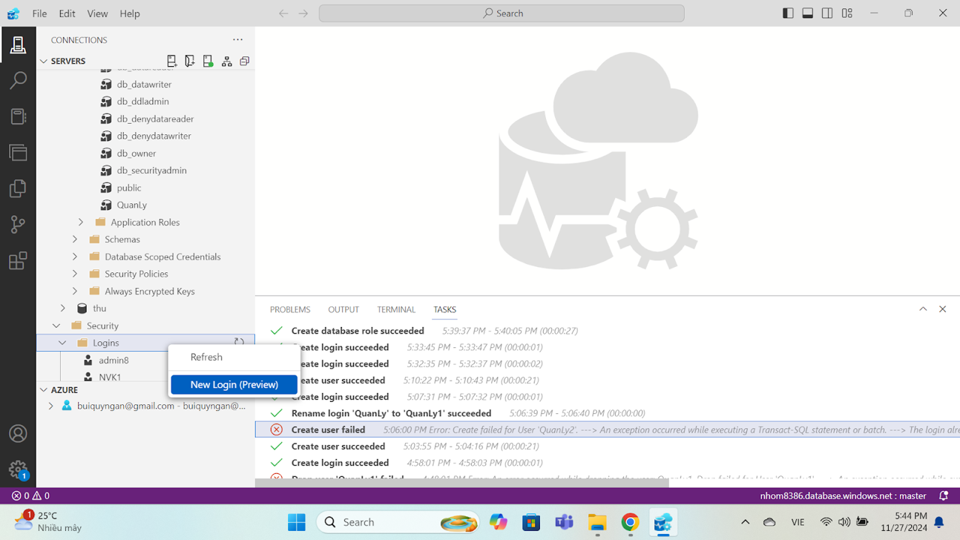

* Bước 2: Cho phép nhân sự đăng nhập và truy cập vào các bảng cho phép với mật khẩu: @levi1504

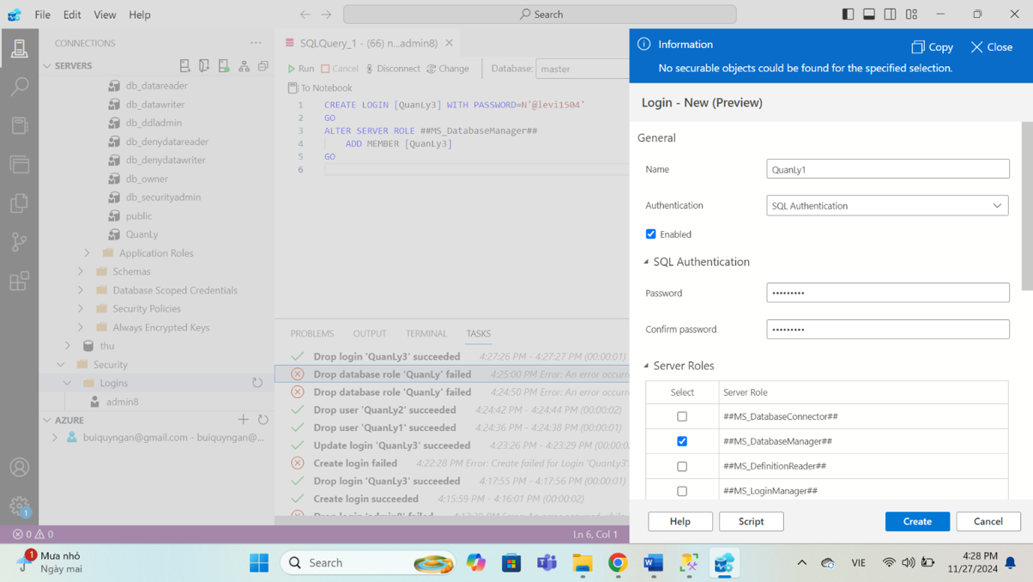

* Bước 3: Cho phép truy cập vào database nhom8386.

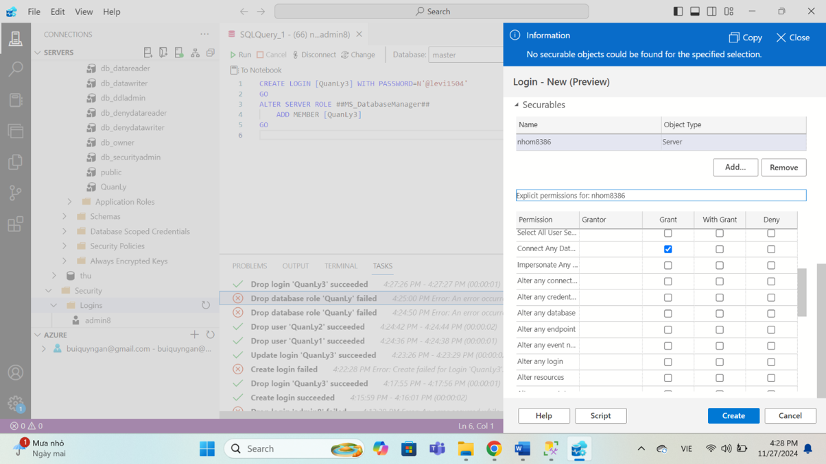

## Quản lý

* Bước 1: Tạo user mới cho nhân viên quản lý trong nhom8386

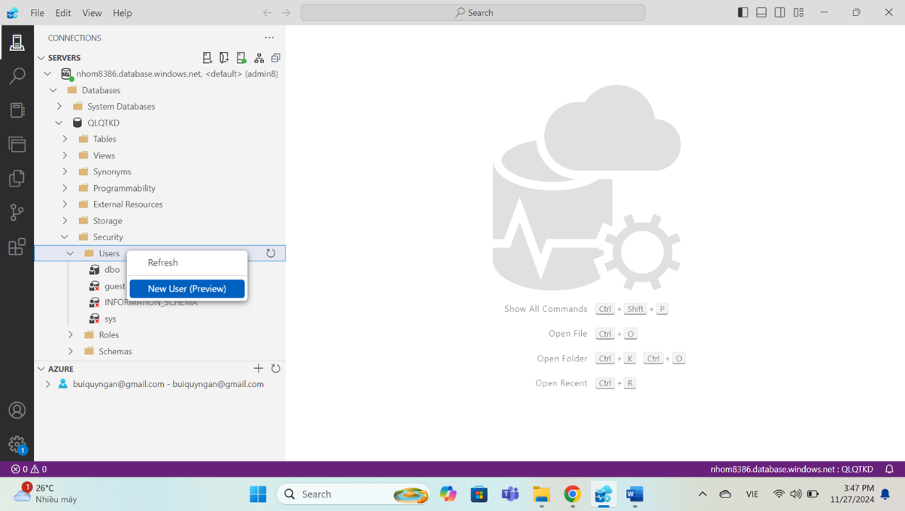

* Bước 2: Cấp quyền đăng nhập của login QuanLy1 cho user QuanLy1.

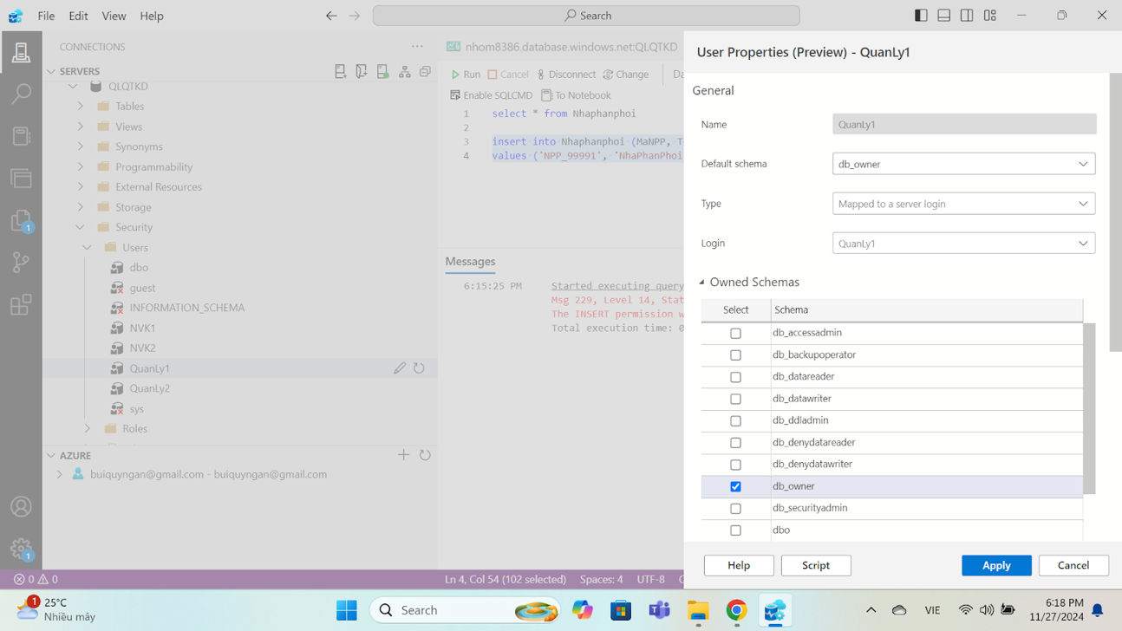

* Bước 3: Tạo nhóm mới trong database.

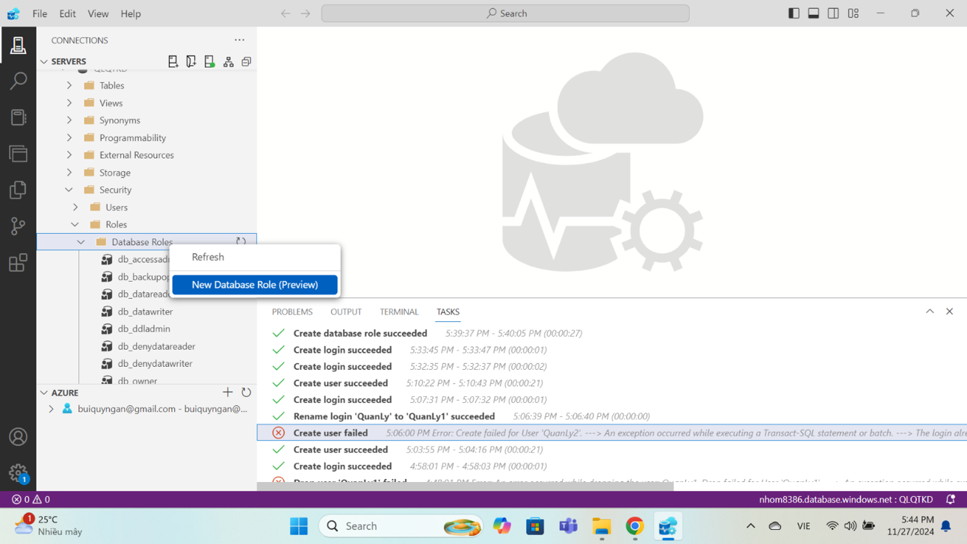

* Bước 4: Tạo nhóm QuanLy.

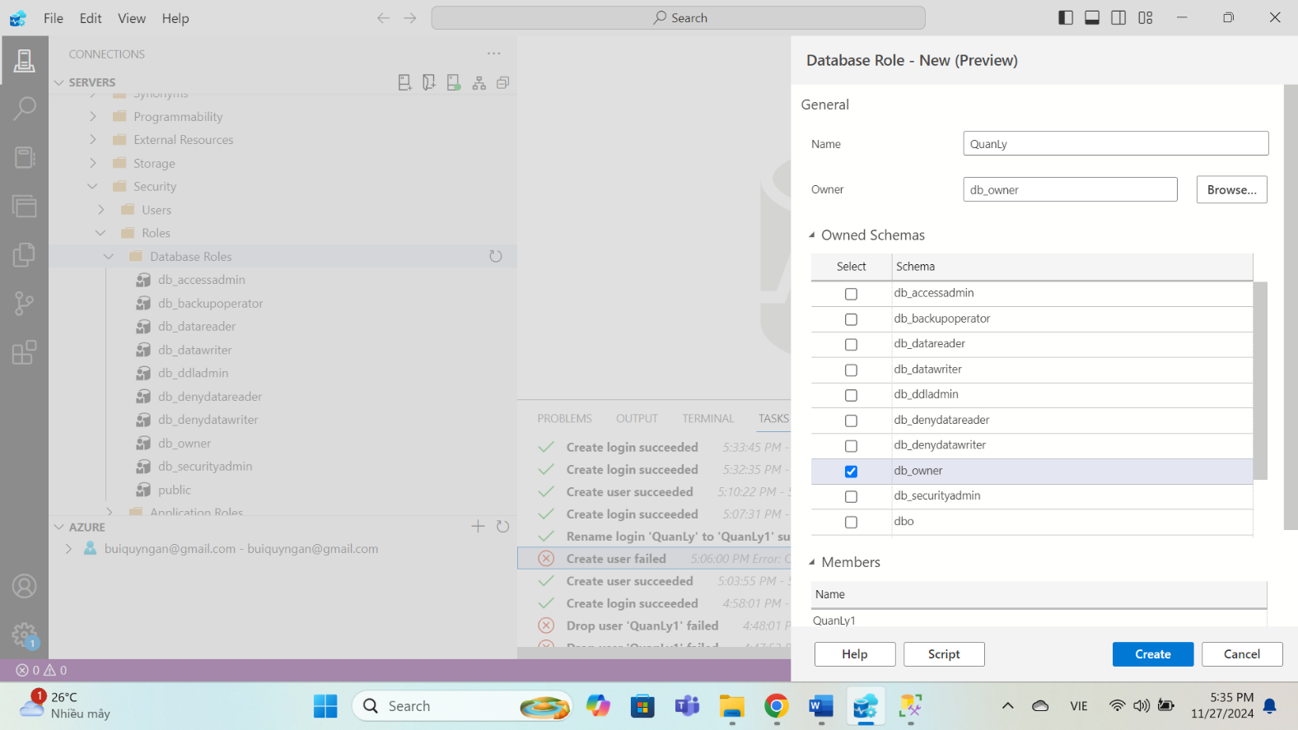

* Bước 5: Thêm user QuanLy1 và QuanLy2 vào nhóm

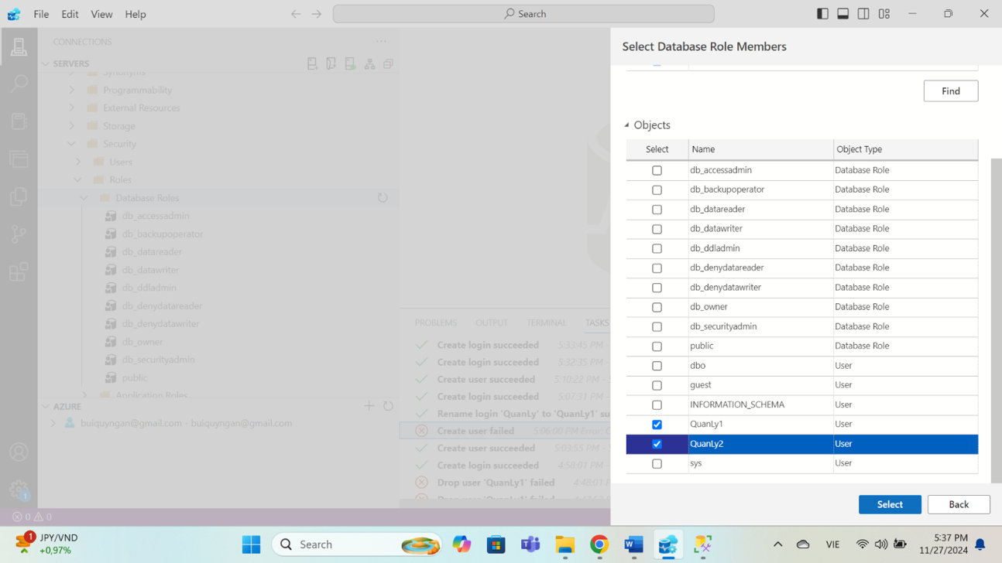

* Bước 6: Cấp quyền cho nhóm ở bảng

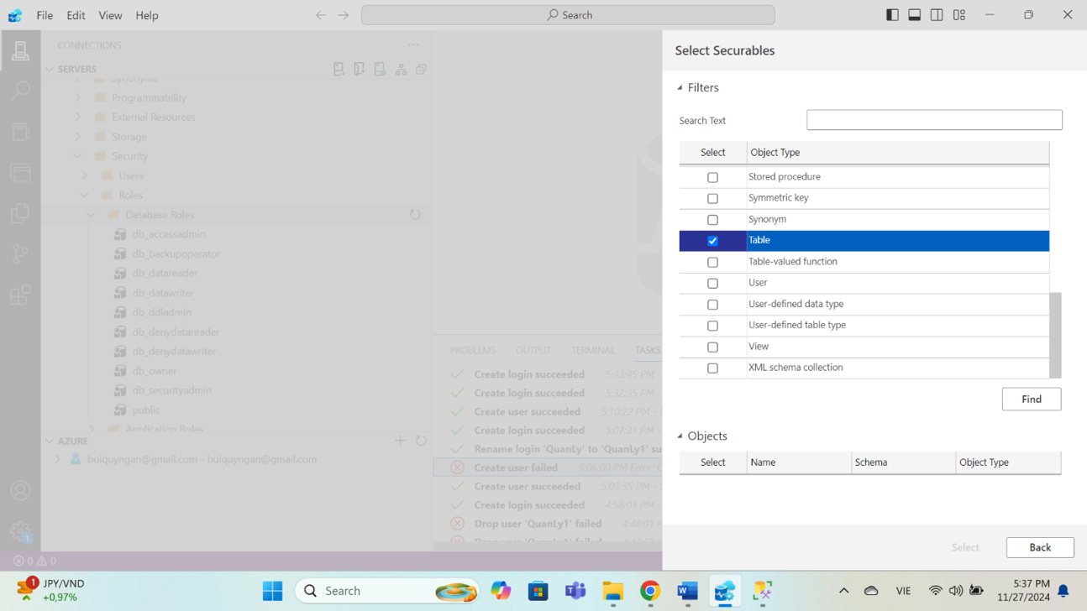

* Bước 7: Cấp các quyền mà nhân viên quản lý được phép thực hiện ở từng bảng

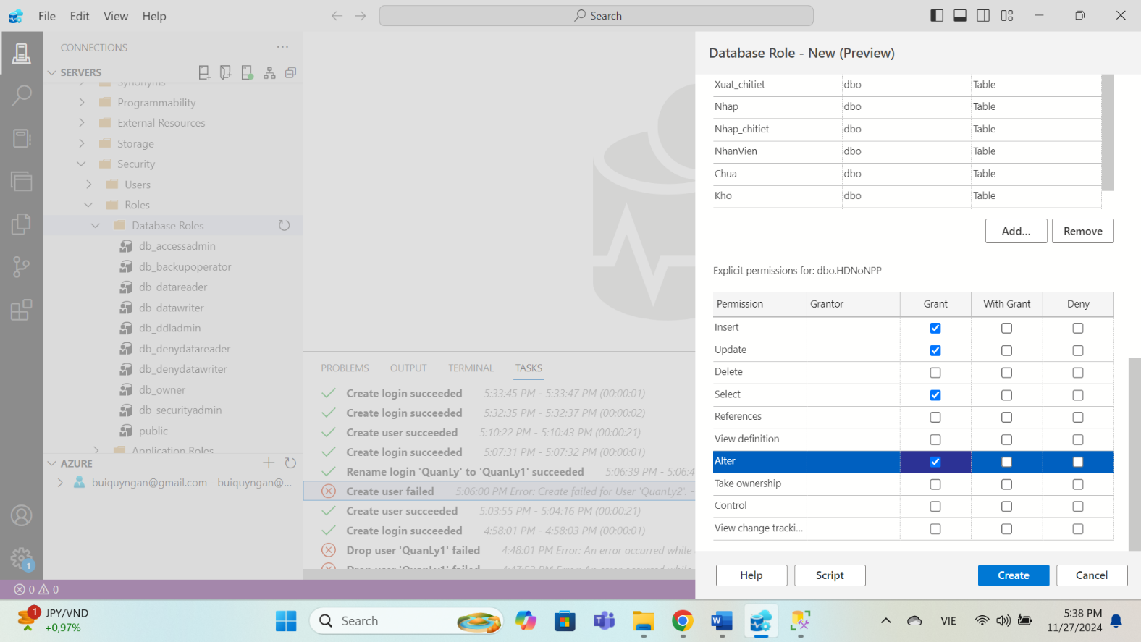

* Bước 8: Thử các thao tác mà nhân viên quản lý không được cho phép

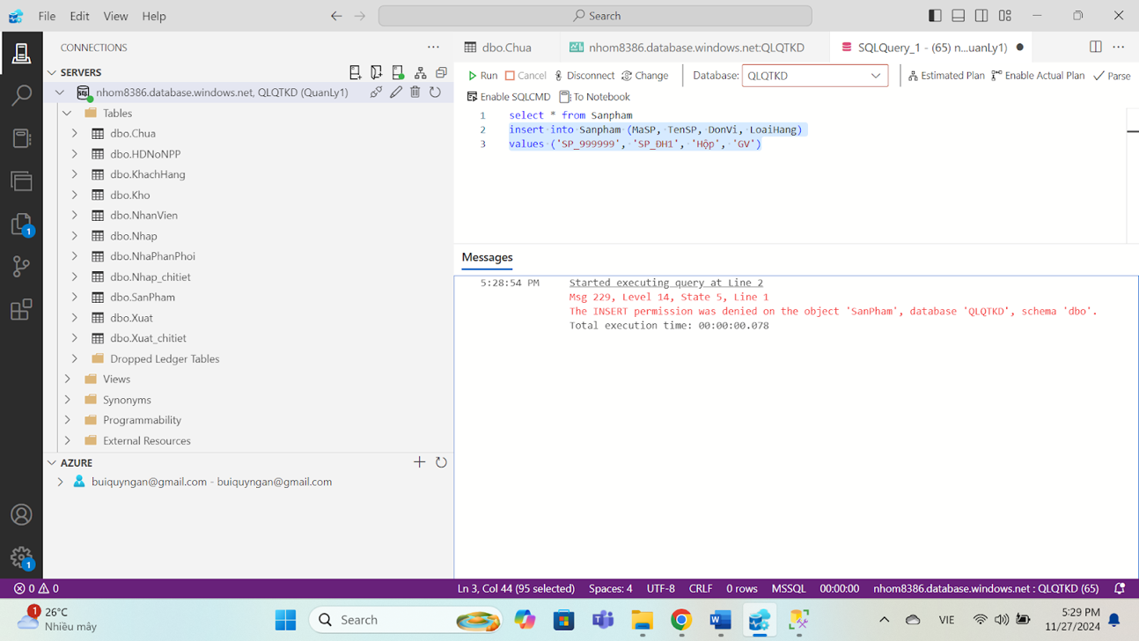

## Nhân viên kho

* Bước 1: Cấp quyền đăng nhập của login NVK cho user NVK1

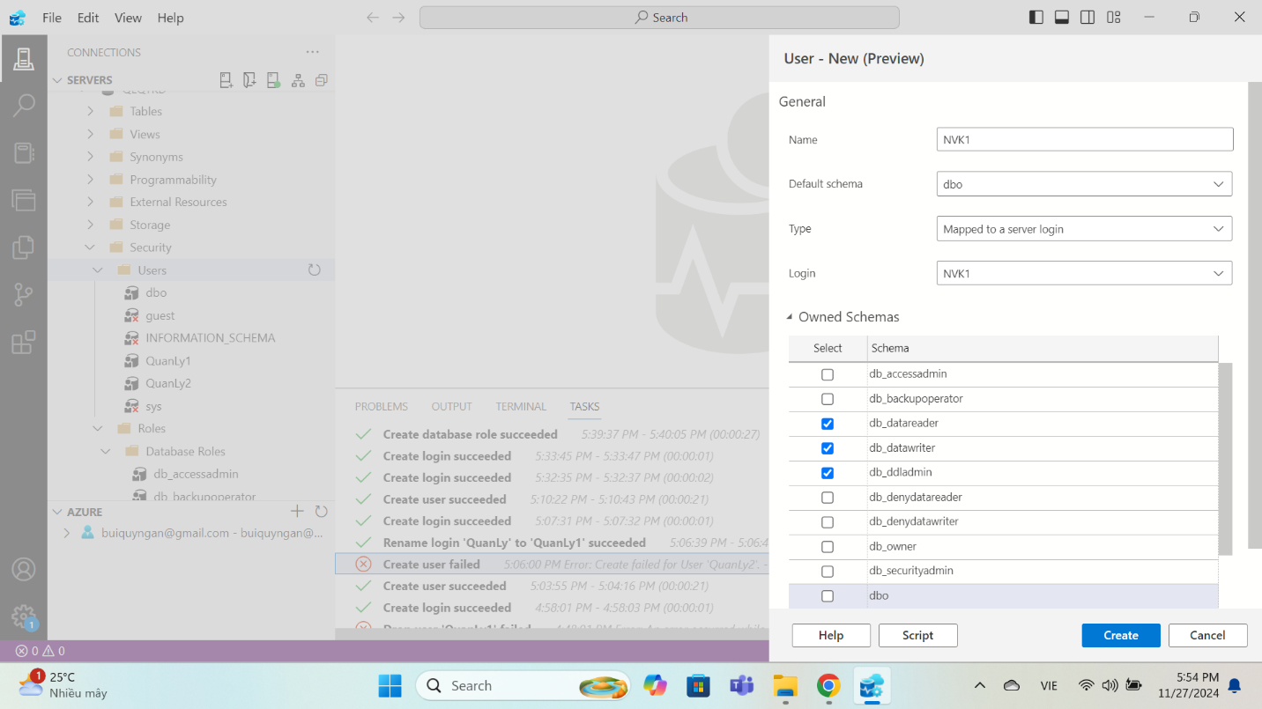

* Bước 2: Tạo nhóm NVK

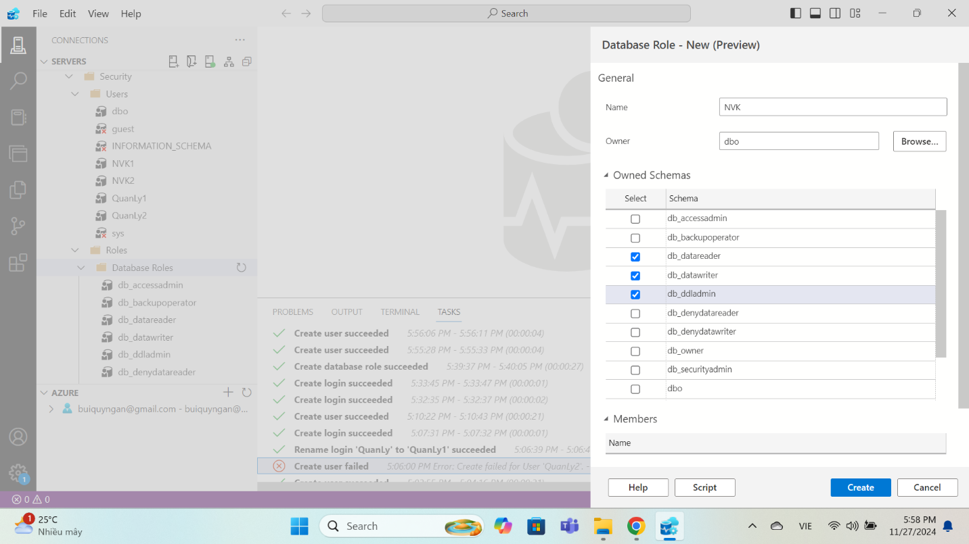

* Bước 3: Thêm user NVK1 và NVK2 vào nhóm

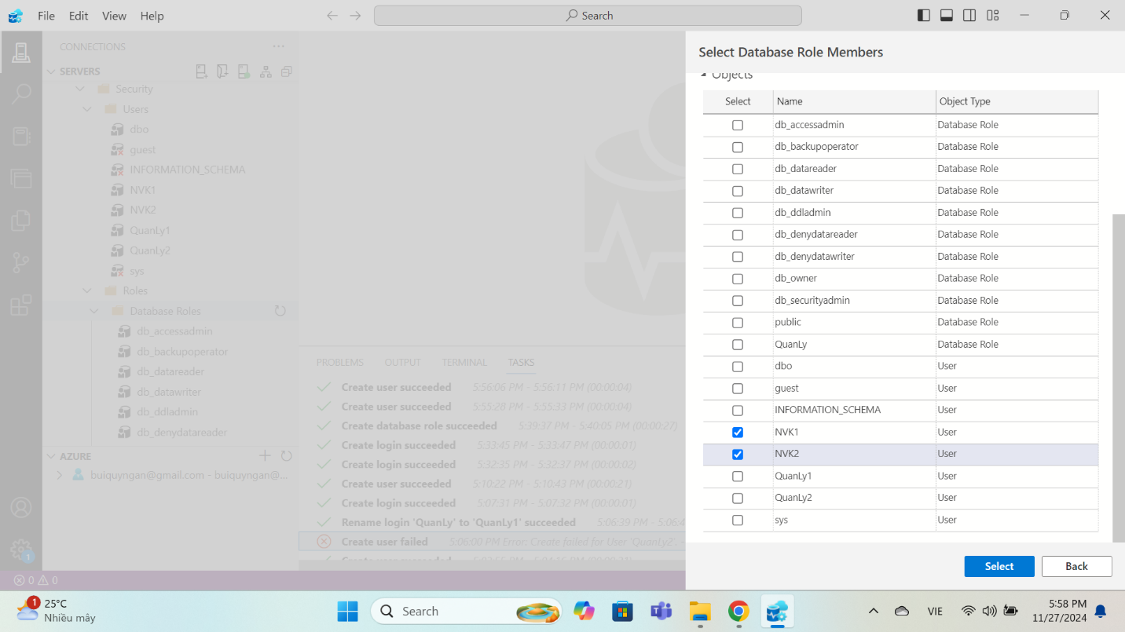

* Bước 4: Cấp quyền cho nhóm ở bảng

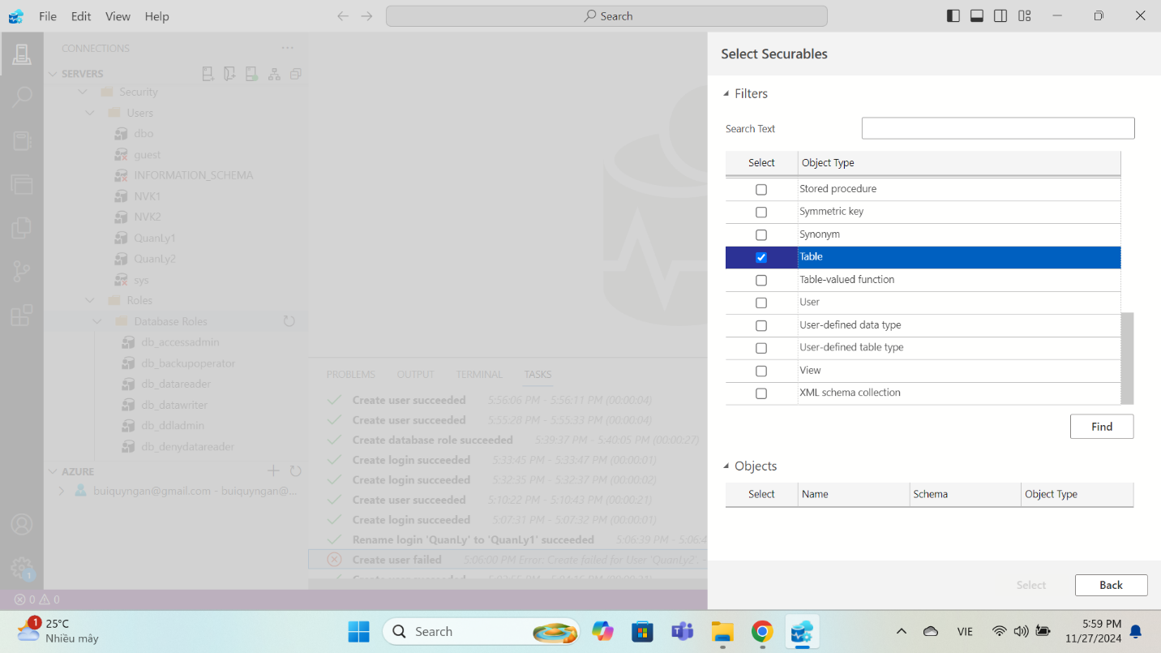

* Bước 5: Cấp các quyền mà nhân viên kho được phép thực hiện ở từng bảng

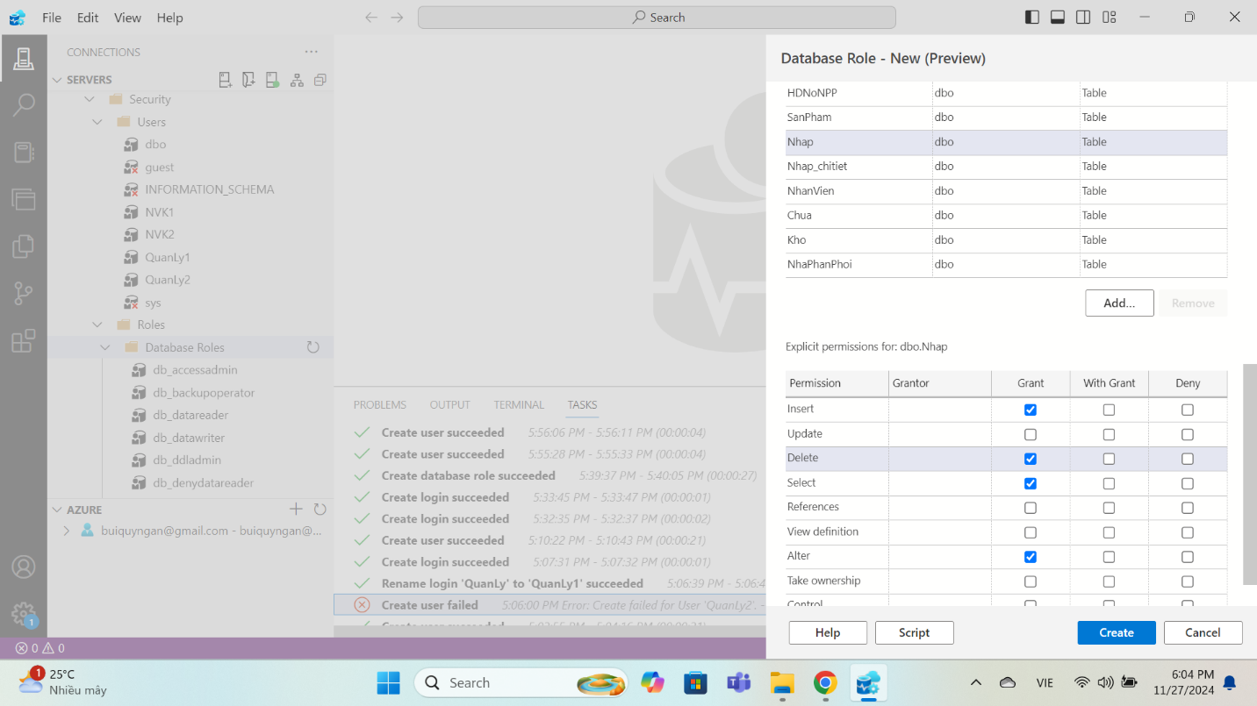

* Bước 6: Thử các thao tác mà nhân viên quản lý không được cho phép

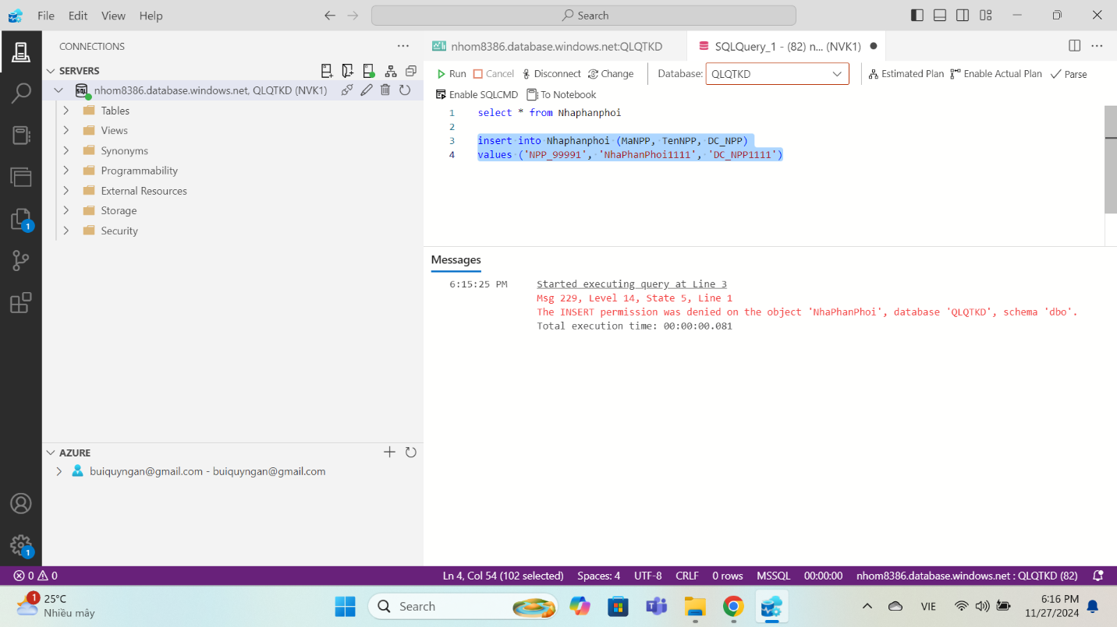

## Nhân viên bán hàng

* Bước 1: Cấp quyền đăng nhập của login NVBH cho user NVBH1

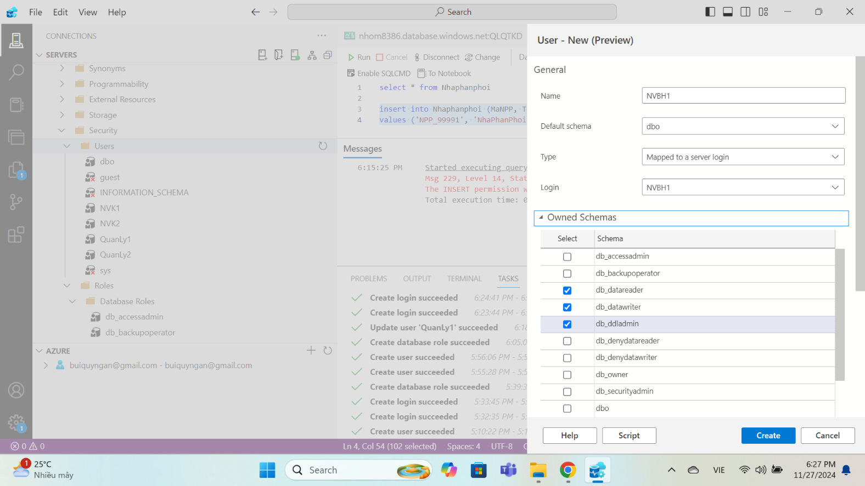

* Bước 2: Tạo nhóm NVBH

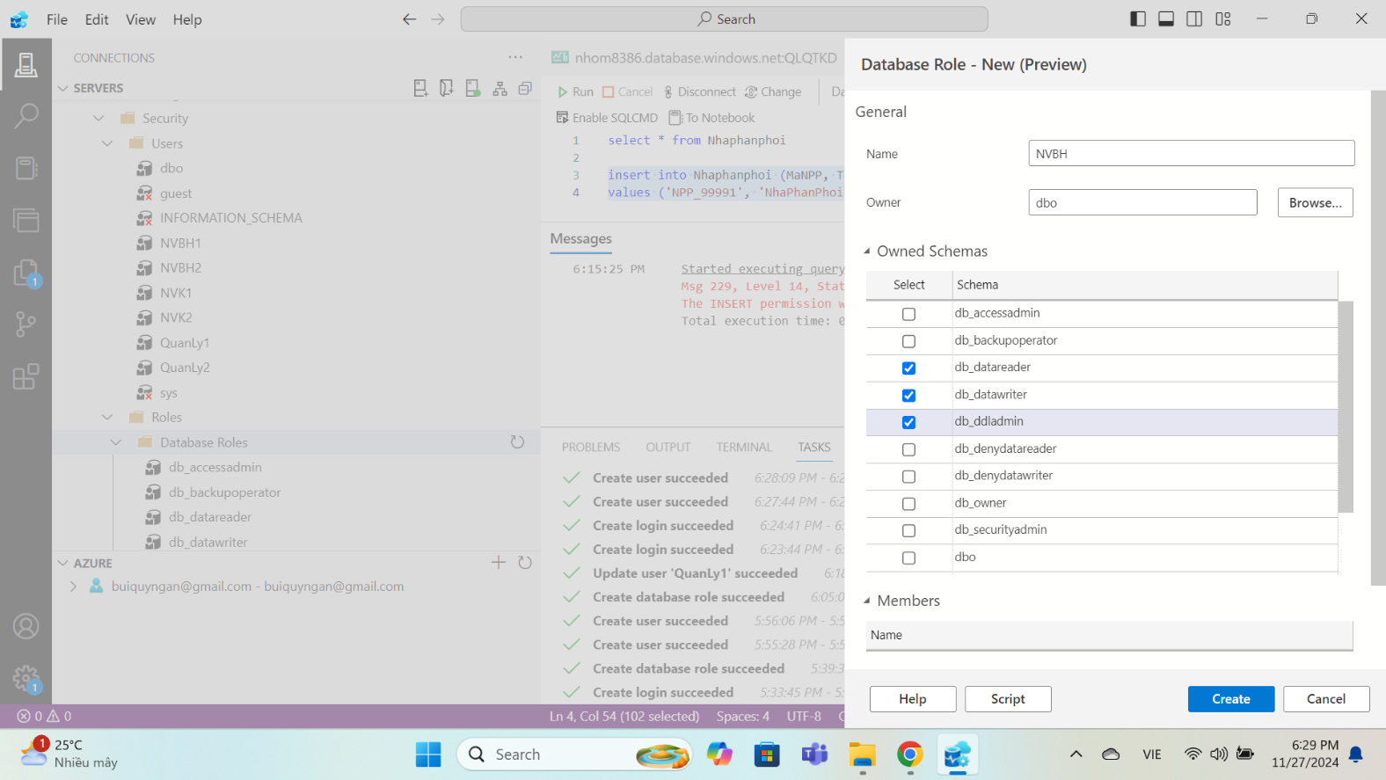

* Bước 3: Thêm user NVBH1 và NVBH2 vào nhóm

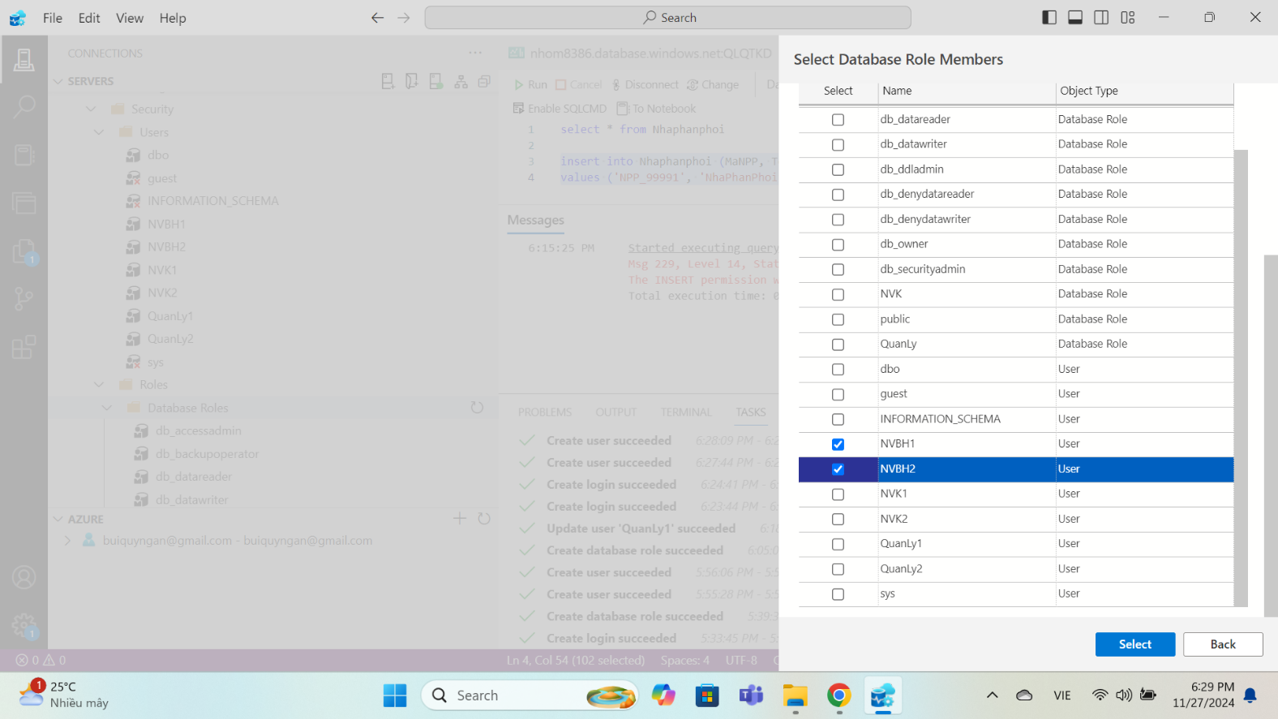

* Bước 4: Cấp quyền cho nhóm ở bảng

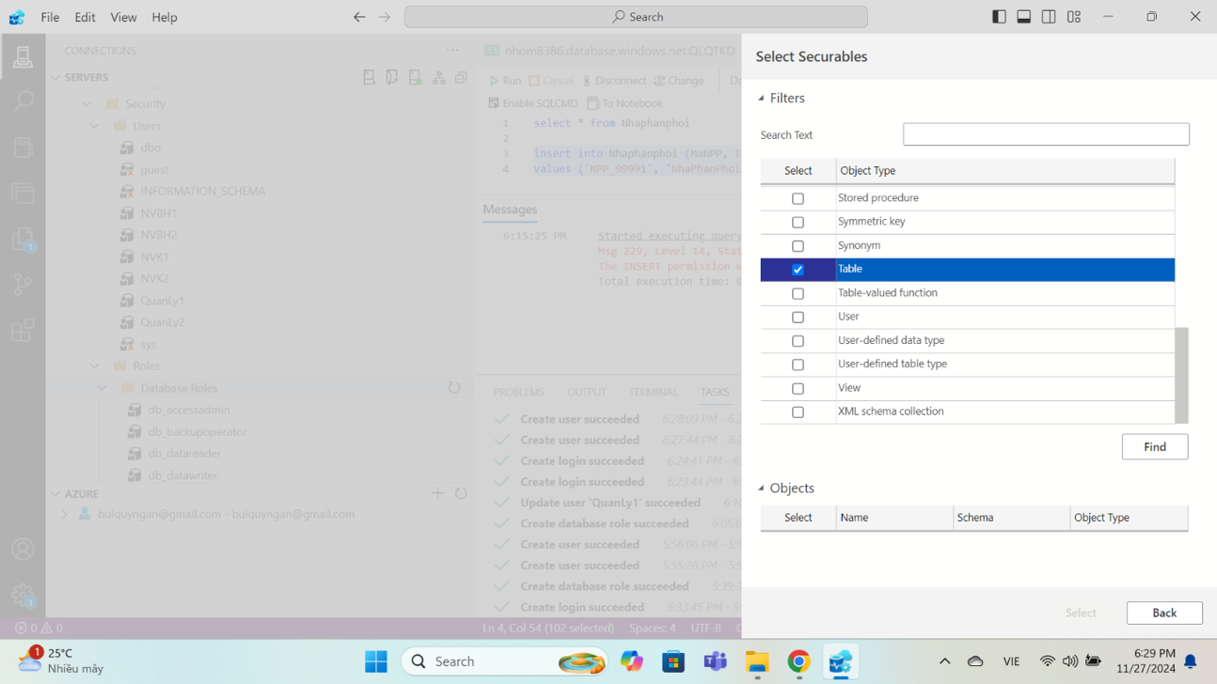

* Bước 5: Cấp các quyền mà nhân viên bán hàng được phép thực hiện ở từng bảng

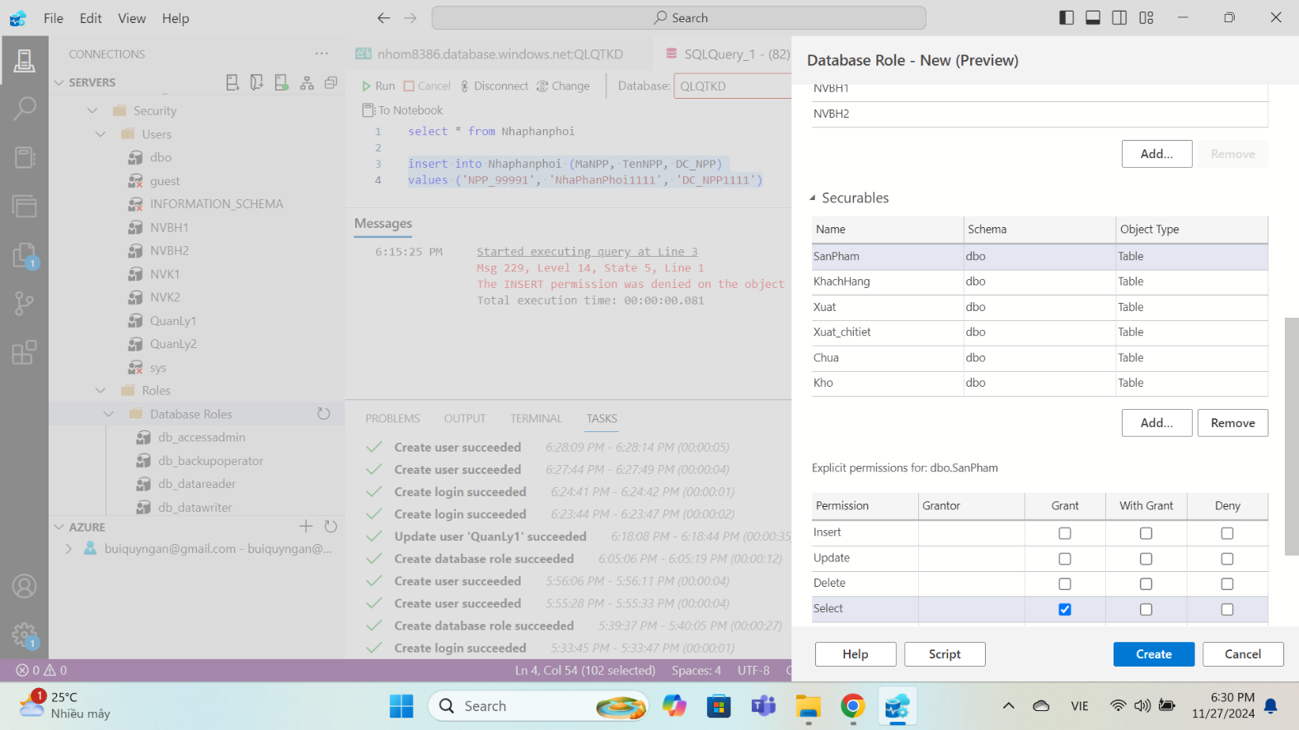

* Bước 6: Thử các thao tác mà nhân viên bán hàng không được cho phép

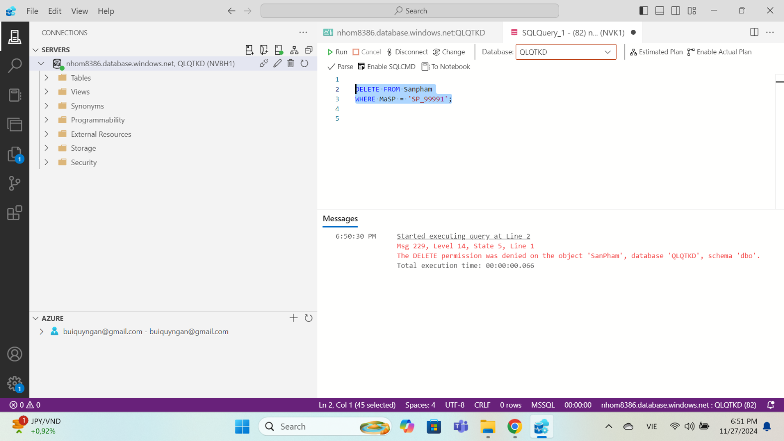

## Nhân viên thu ngân

* Bước 1: Cấp quyền đăng nhập của login NVTN cho user NVTN1

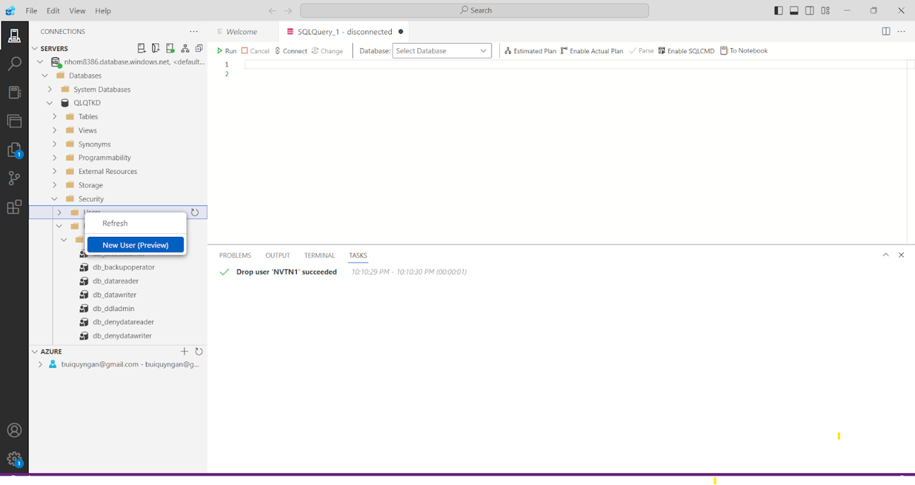

* Bước 2: Tạo nhóm NVTN

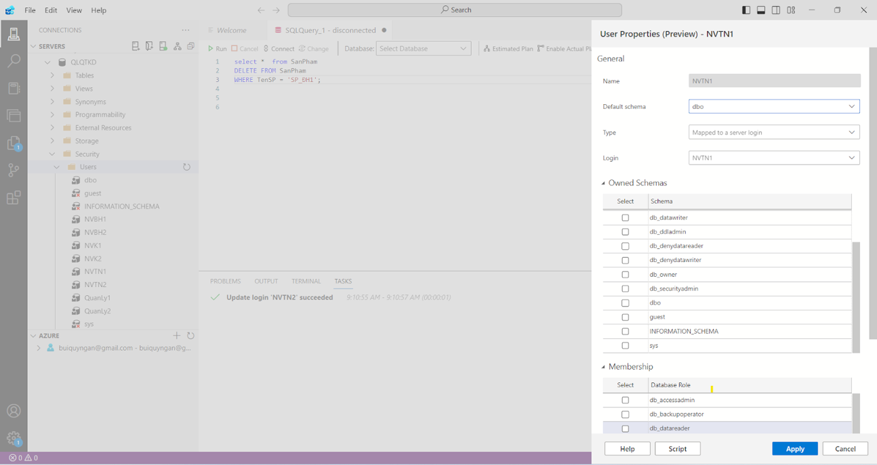

* Bước 3: Tạo mới Database Role NVTN

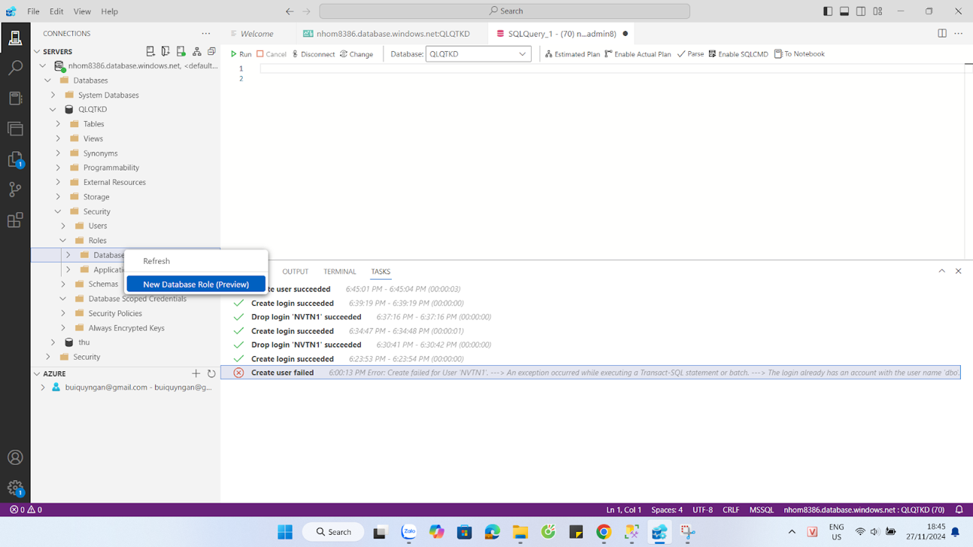

* Bước 4: Thêm user NVTN1 và NVTN2 vào nhóm

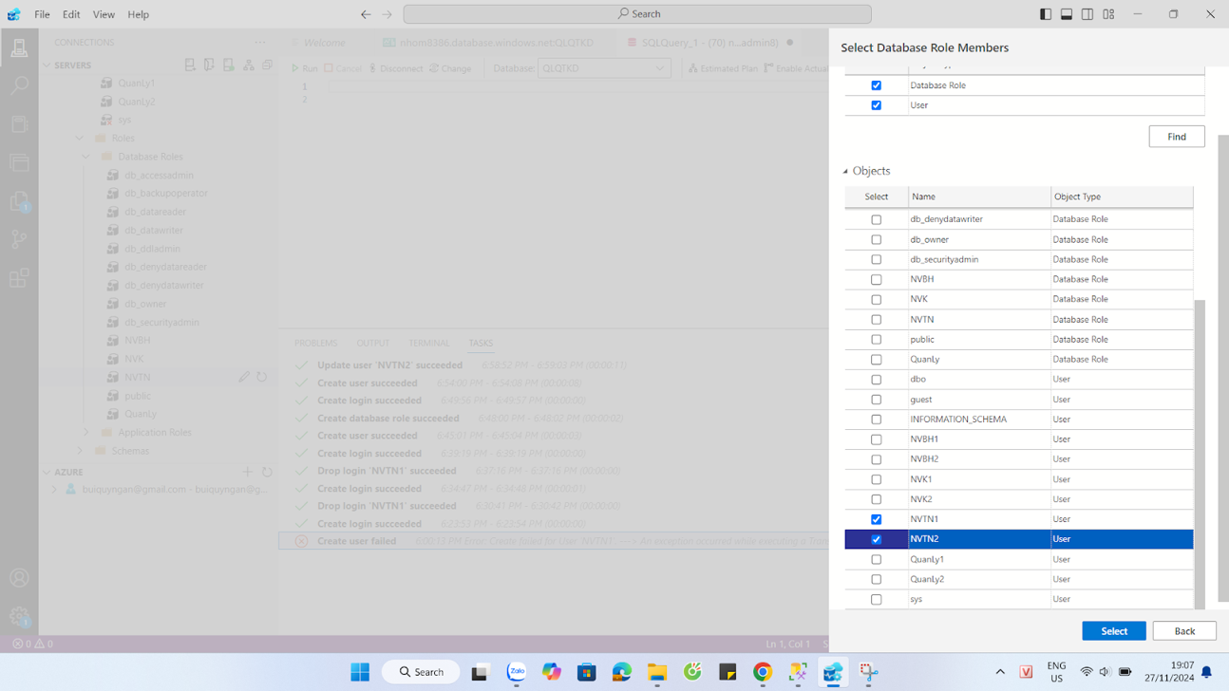

* Bước 5: Cấp các quyền mà nhân viên thu ngân được phép thực hiện ở từng bảng

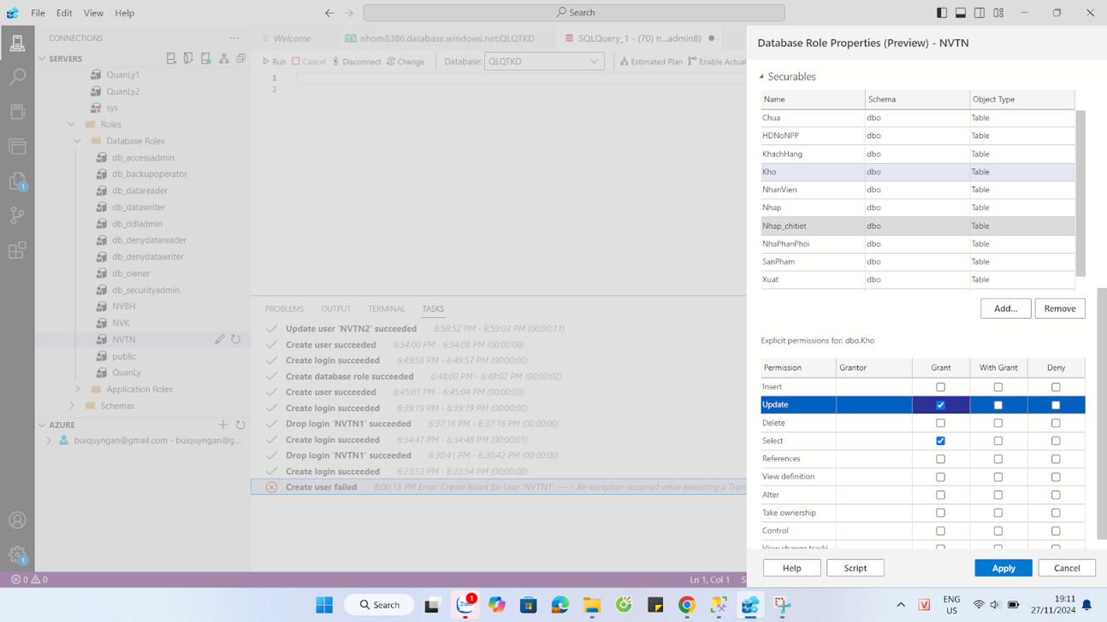

* Bước 6 : Thử các thao tác mà nhân viên thu ngân không được cho phép

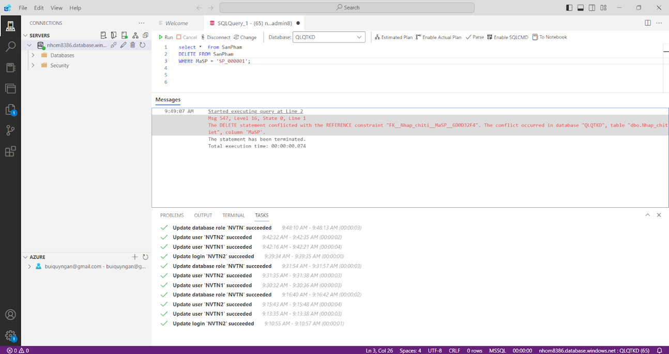

# Cơ chế bảo mật

## Mô tả

### Tên loại mã hóa: AES_128

### Lý do chọn mã hóa AES_128

* AES_128 là một trong những phiên bản nhanh nhất của thuật toán AES, yêu cầu ít tài nguyên tính toán hơn so với AES_192 hay AES_256 đồng thời cũng đáp ứng đủ nhu cầu của người dùng và được coi là an toàn và rất khó phá vỡ bằng các phương pháp tấn công hiện đại.
* Với cơ sở dữ liệu trong bài báo cáo này , nhóm sử dụng mã hóa AES_128 để mã hóa số điện thoại khách hàng , số điện thoại nhà phân phối và số điện thoại nhân viên
* Mã hóa dữ liệu giúp bảo mật được thông tin quan trọng trong trường hợp hacker vượt qua được khâu đăng nhập của hệ thống. Bảo vệ dữ liệu nhạy cảm của người dùng
* Thực hiện xây dựng cơ chế mã hóa cột SDT_KH, SDT_NV, SDT_NPP

### Phương pháp giải mã

* Giải mã bằng khóa đối xứng (Symmetric Key Decryption).

## Mã hóa

### Bảng Khách hàng

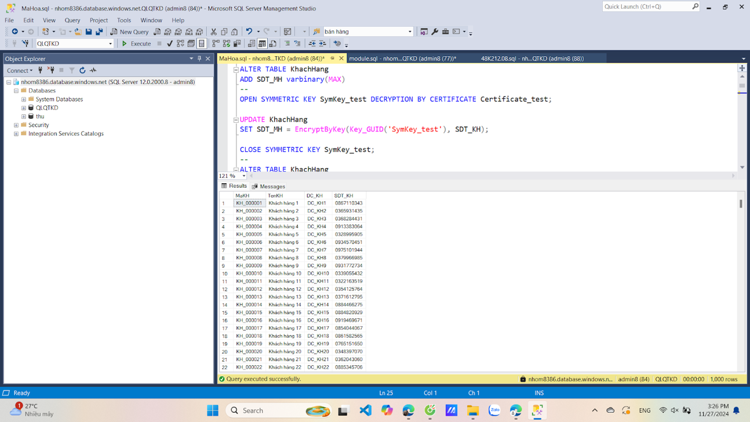

Hình 2.1-1. Trước khi mã hoá

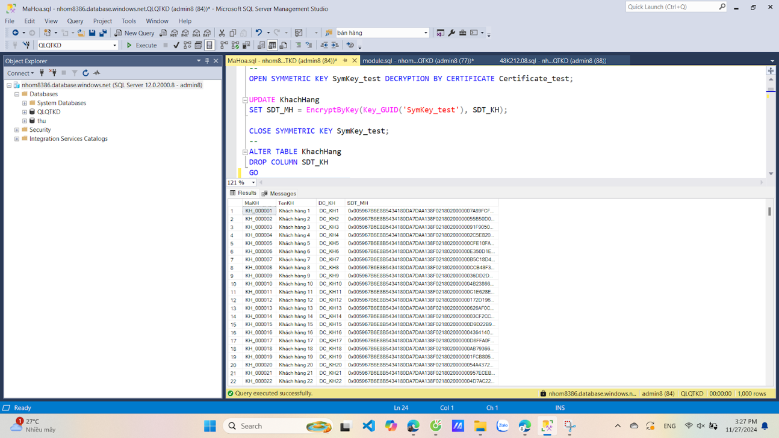

Hình 2.1-2. Sau khi mã hoá

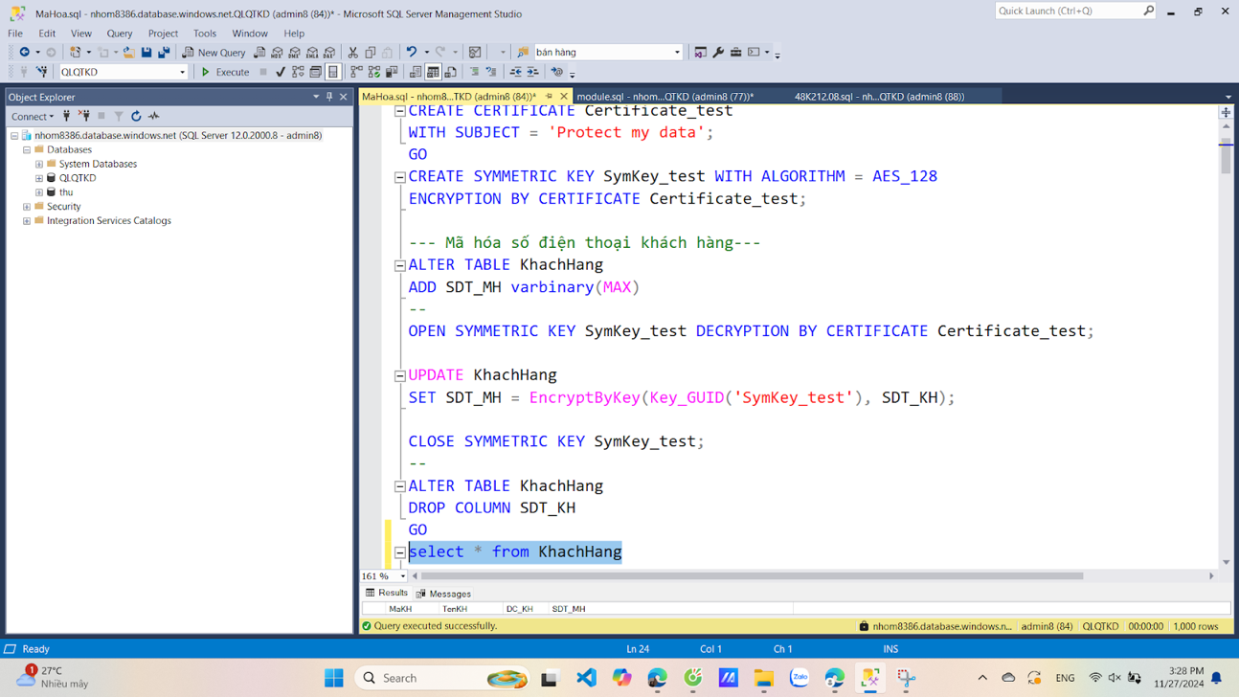

Hình 2.1-3. Tạo câu lệnh mã hóa SDT_KH trong bảng KhachHang

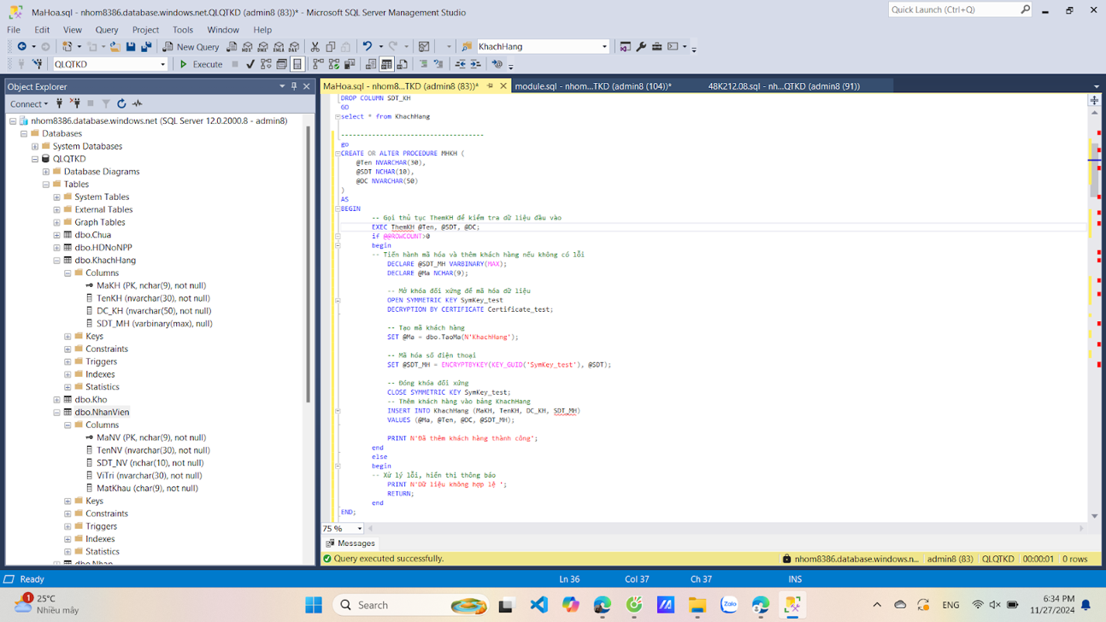

Hình 2.1-4. Tạo thủ tục mã hóa SDT_KH trong bảng KhachHang khi thêm mới

### Bảng Nhân viên

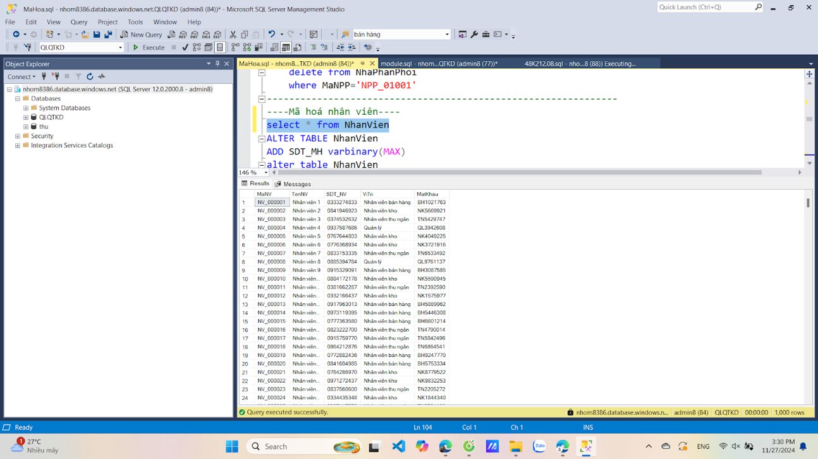

Hình 2.2-1. Trước khi mã hoá

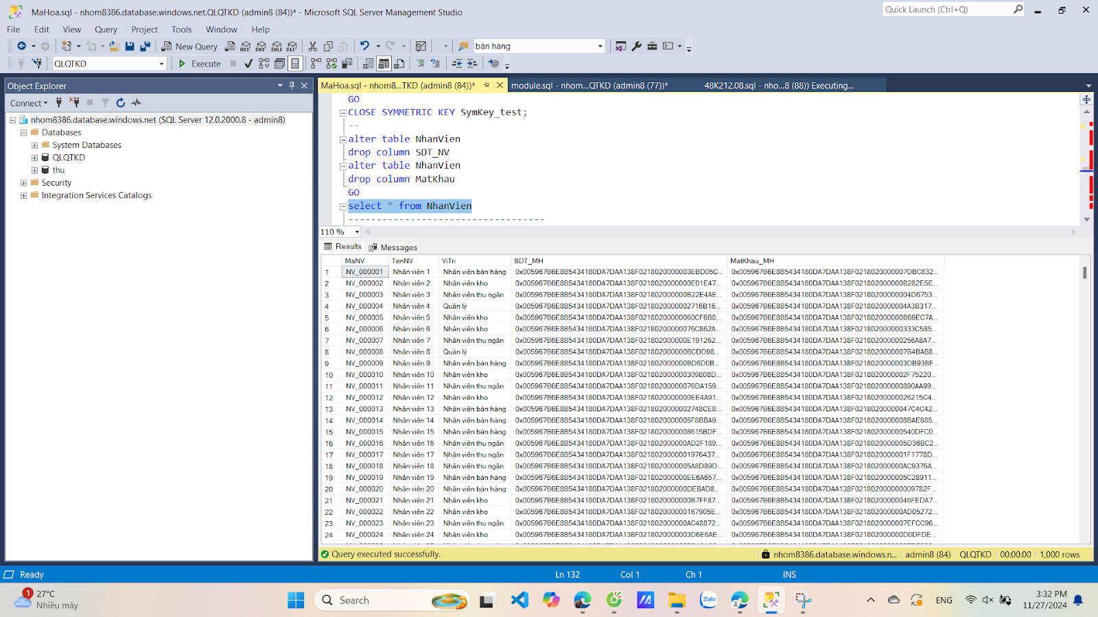

Hình 2.2-2. Sau khi mã hóa

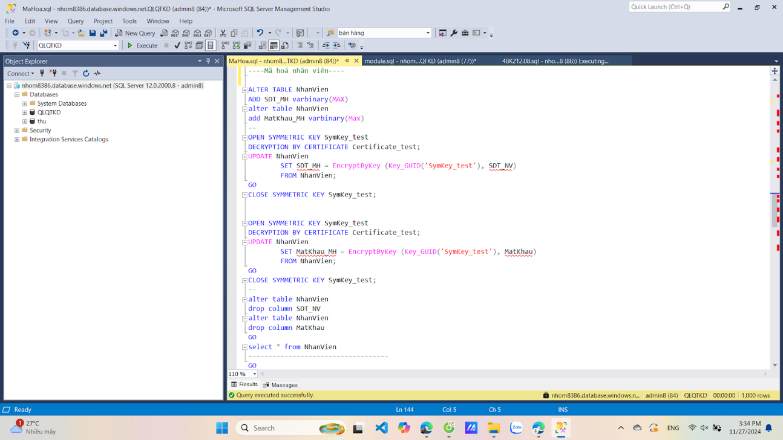

Hình 2.2-3. Tạo câu lệnh mã hóa SDT_NV trong bảng NhanVien

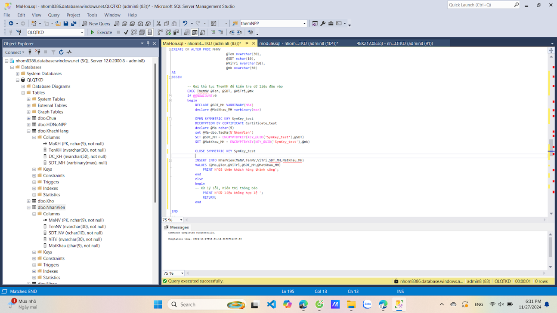

Hình 2.2-4. Tạo thủ tục mã hóa SDT_NV và MatKhau_NV trong bảng NhanVien khi thêm mới

### Bảng Nhà Phân Phối

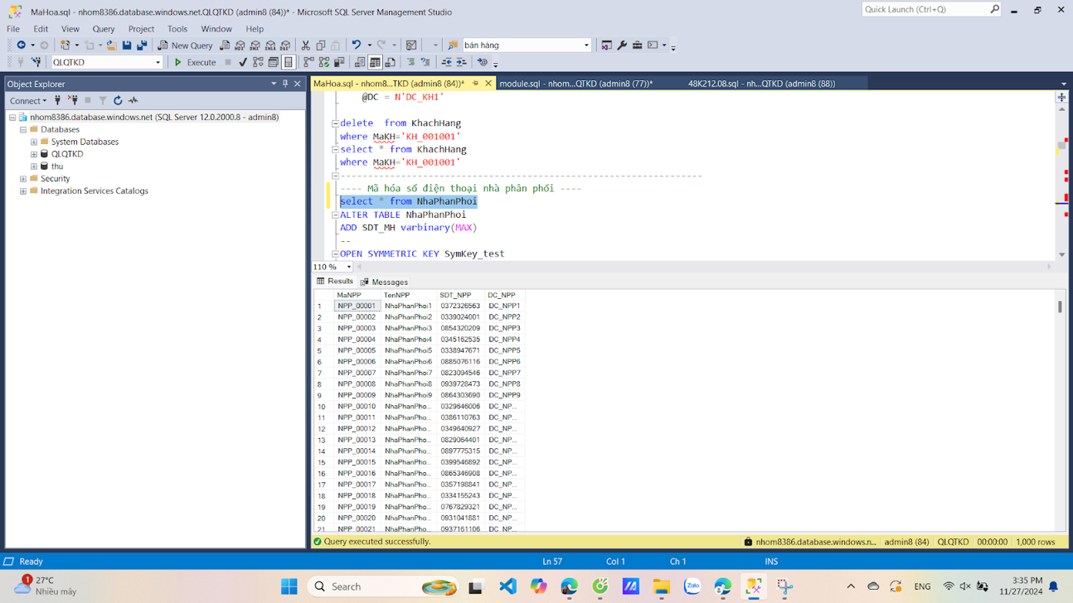

Hình 2.3-1. Trước khi mã hoá

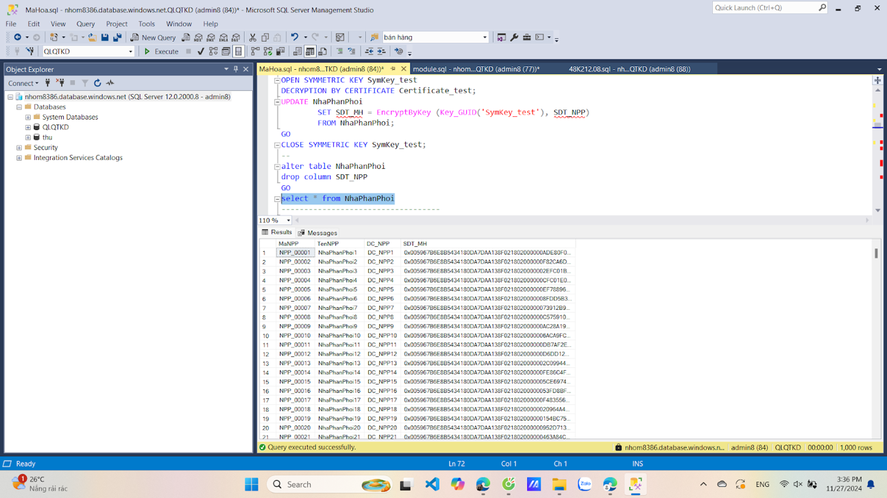

Hình 2.3-2. Sau khi mã hoá

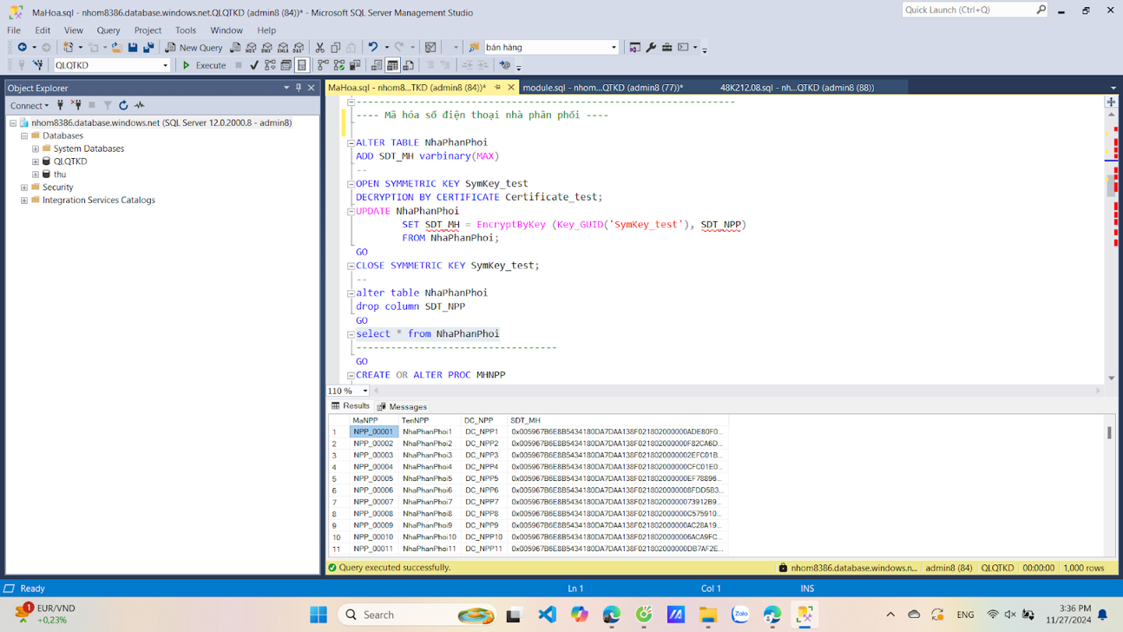

Hình 2.3-3. Tạo câu lệnh mã hóa SDT_NPP trong bảng NhaPhanPhoi

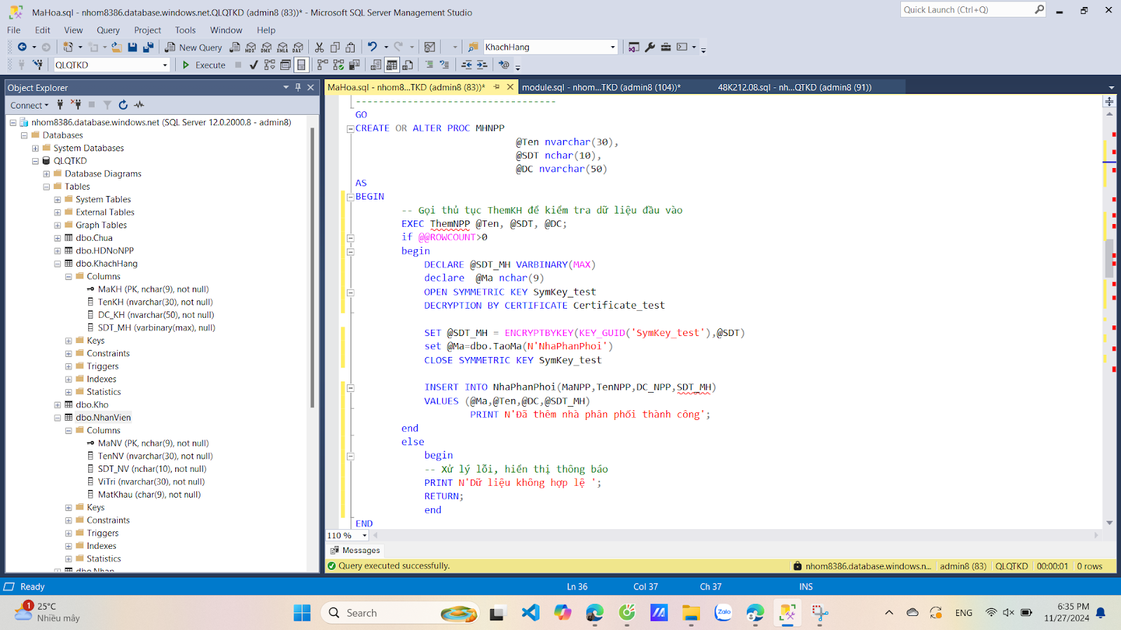

Hình 2.3-4. Tạo thủ tục mã hóa SDT_NPP trong bảng NhaPhanPhoi khi thêm mới

## Thực hiện giải mã

* Bước 1: Mở khóa đối xứng (SymKey_test) bằng cách sử dụng chứng chỉ Certificate_test để thực hiện giải mã đảm bảo chỉ các truy cập có thẩm quyền mới có thể mở khóa để giải mã dữ liệu.



* Bước 2: Giải mã và lưu dữ liệu vào cột đích
* Đầu tiên, dùng hàm DecryptByKey để  giải mã dữ liệu trong cột số điện thoại đã mã hóa (VD: SDT_MH) bằng khóa đối xứng hiện đã mở.
* Sau đó, dùng hàm CONVERT(nvarchar(50), ...) để chứa kết quả giải mã đã được chuyển đổi sang dạng chuỗi có thể đọc được (VD: nvarchar(50)) Bước 3: Đóng khóa đối xứng sau khi giải mã.



* Bước 3: Đóng khóa SymKey_test ngay sau khi giải mã hoàn tất để bảo mật.Đảm bảo khóa đối xứng chỉ được mở khi cần thiết để giải mã dữ liệu và ngay sau đó được đóng lại để giảm thiểu nguy cơ truy cập trái phép.



### Bảng Nhân viên

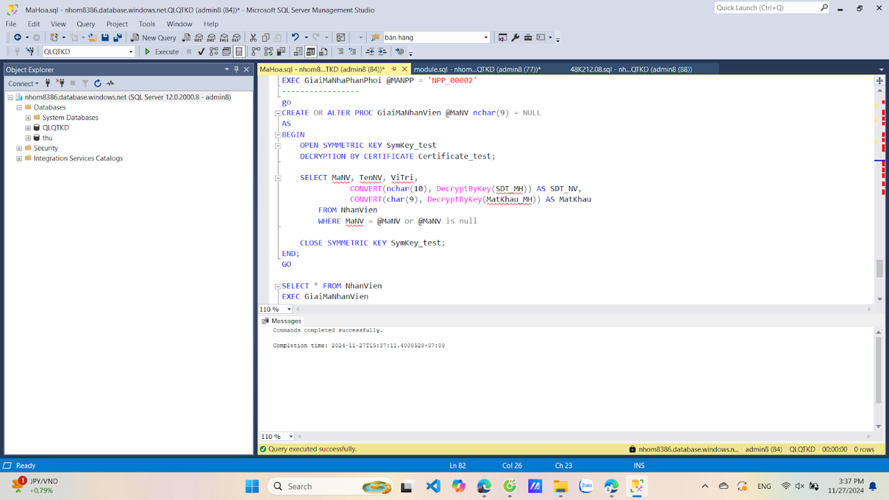

Hình 3.1-1. Tạo thủ tục GiaiMaNhanVien trong bảng NhanVien

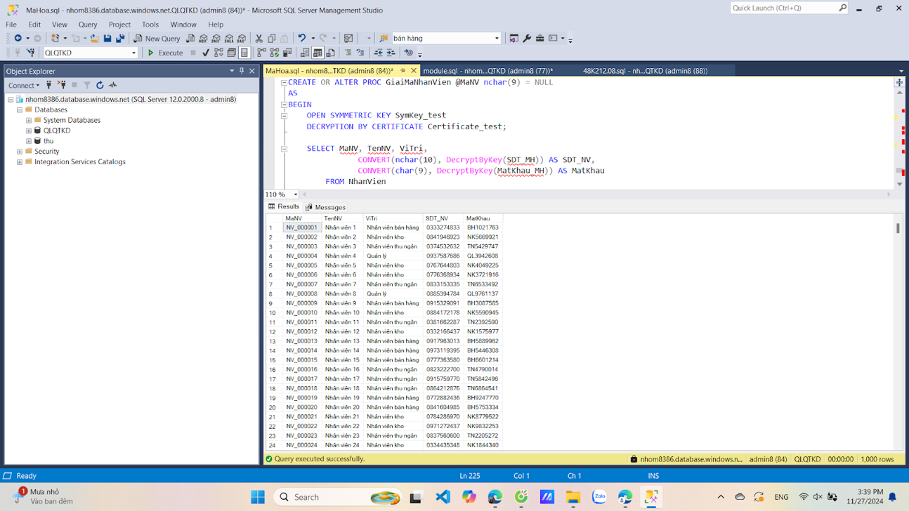

Hình 3.1-2. Sau giải mã

### Bảng Nhà Phân phối

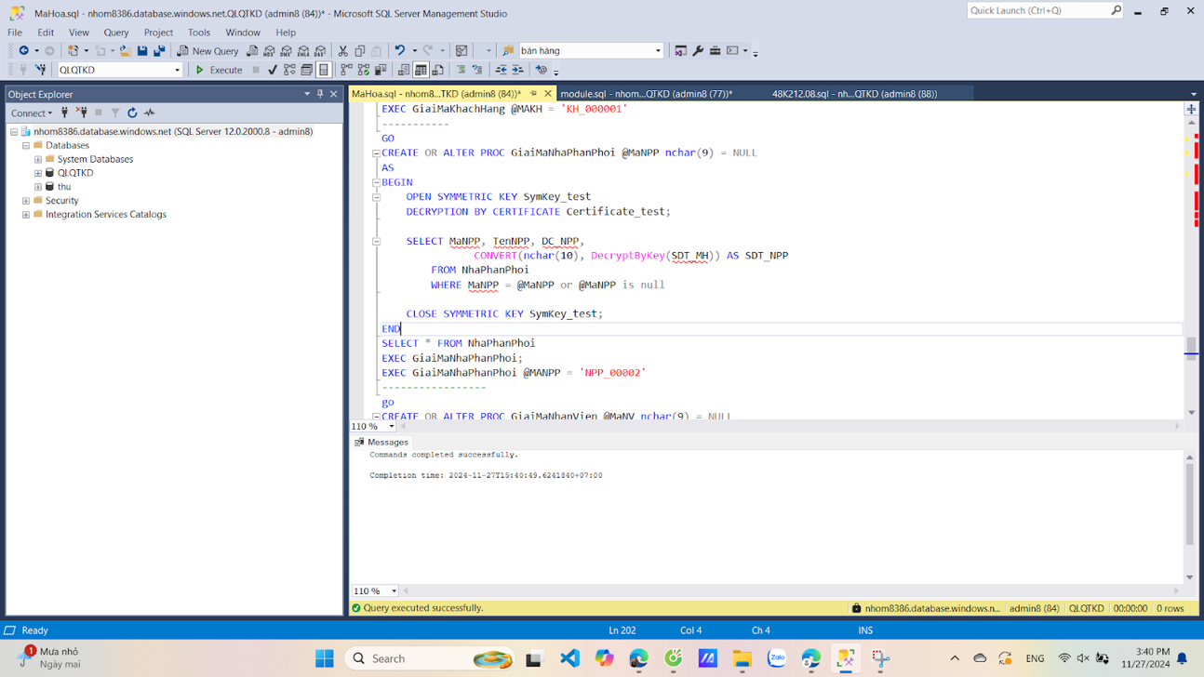

Hình 3.2-1. Tạo thủ tục GiaiMaNhaPhanPhoi trong bảng NhaPhanPhoi

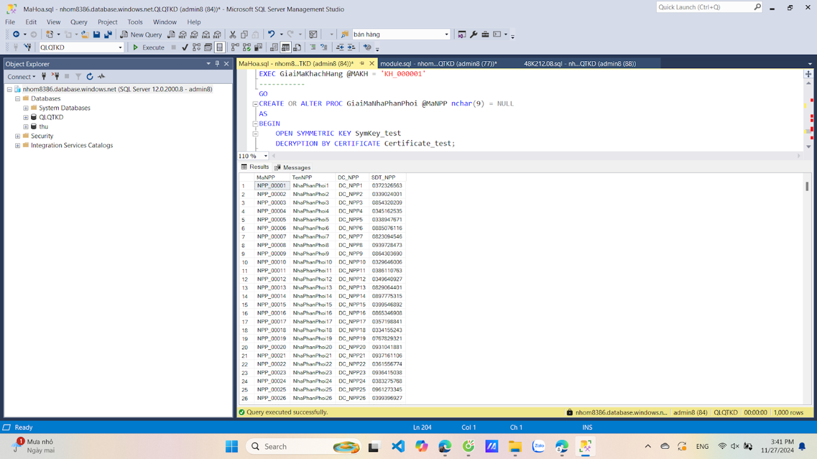

Hình 3.2-2. Sau giải mã

### Bảng khách hàng

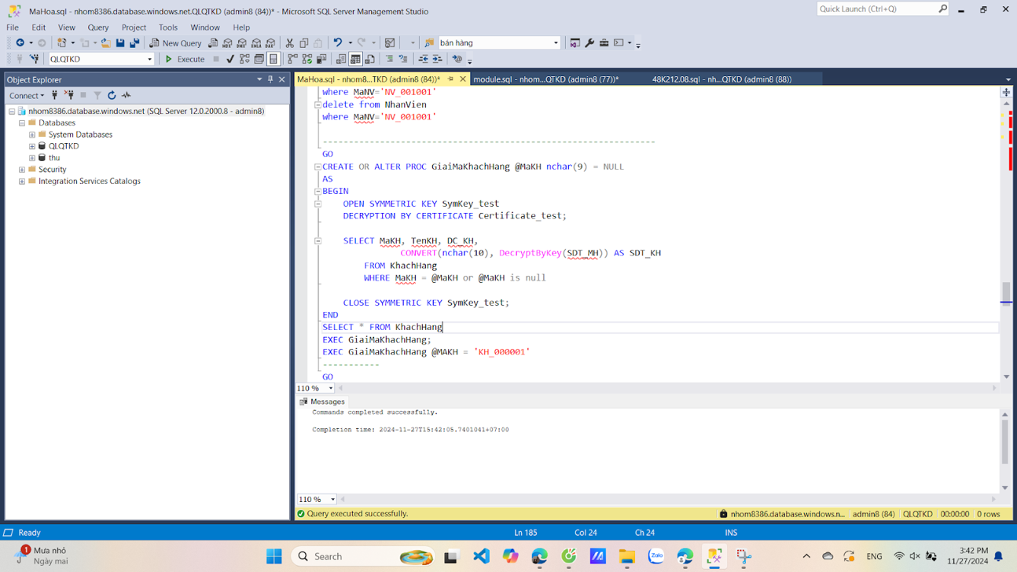

Hình 3.3-1. Tạo thủ tục GiaiMaKhachHang trong bảng KhachHang

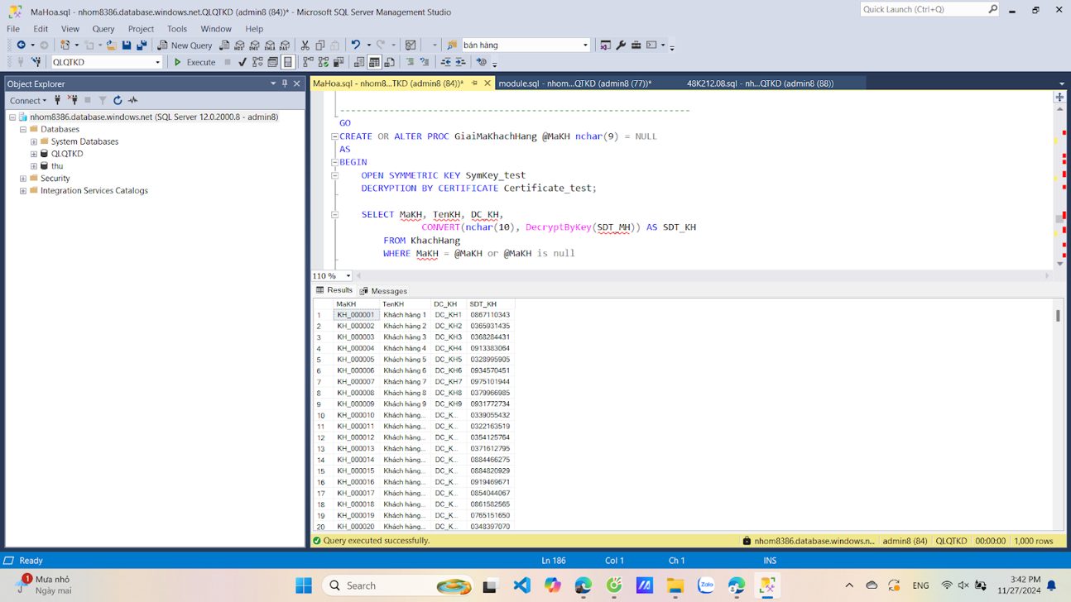

Hình 3.3-2. Sau giải mã

# Cơ chế backup dữ liệu tự động

## Kịch bản backup.

* Backup hàng tuần: Giữ file backup trong vòng 7 ngày.
* Backup hàng tháng: Giữ file backup trong vòng 4 tuần.
* Backup hàng năm: Giữ file backup trong vòng 1 năm ở bản backup cuối cùng của năm.

## Các bước thực hiện backup trên Azure.

* Bước 1: Vào cơ sở dữ liệu đã tạo ‘QLQTKD’ (nhóm 8386/QLQTKD). Bấm vào server name ‘nhom8386.database.windows.net’.

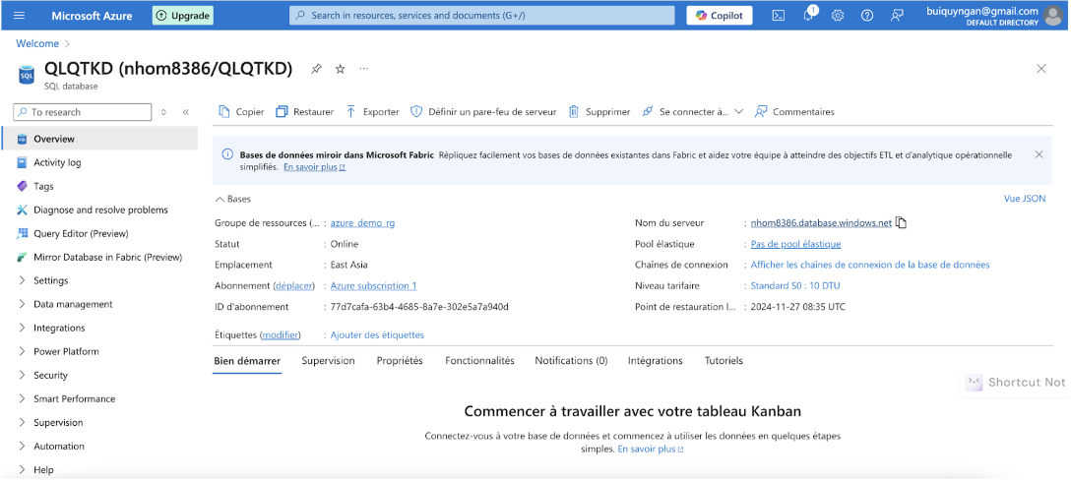

* Bước 2: Bấm chọn Backups và đổi sang thẻ Conservation strategies sau đó chọn database cần backup và nhấn vào nút ‘Configure strategies’.

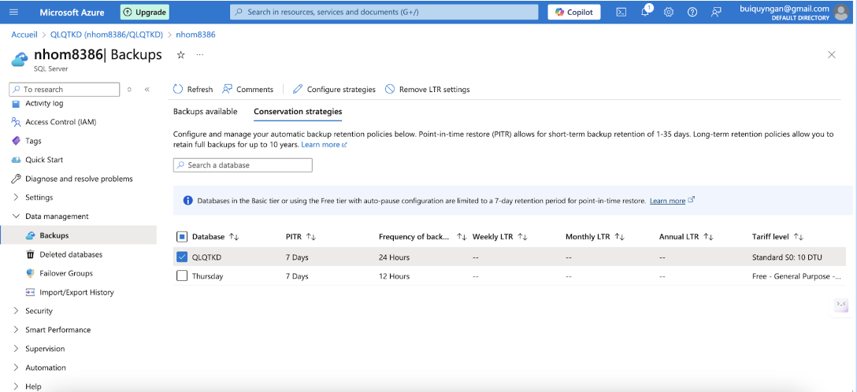

* Bước 3: Nhập thời gian backup vào khung ‘Configure strategies’
* Backup hàng tuần: Giữ file backup trong vòng 7 ngày.
* Backup hàng tháng: Giữ file backup trong vòng 4 tuần.
* Backup hàng năm: Giữ file backup trong vòng 1 năm ở bản backup cuối cùng của năm.

Sau đó nhấn vào nút ‘Apply’ để cài đặt thời gian backup.

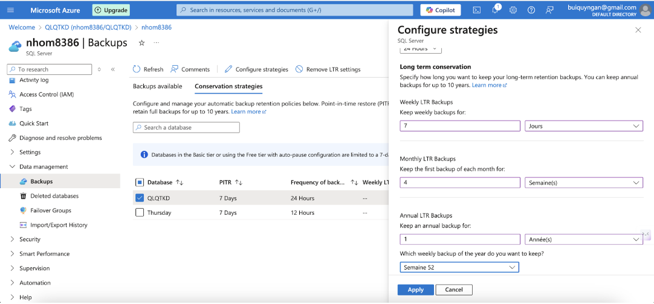

* Bước 4: Nhấn nút ‘Yes’ trên thông báo để chắc chắn lưu Backup.

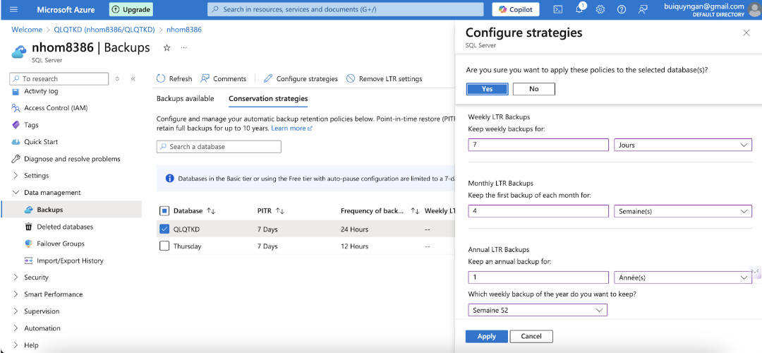

* Bước 5: Backup hoàn thành.

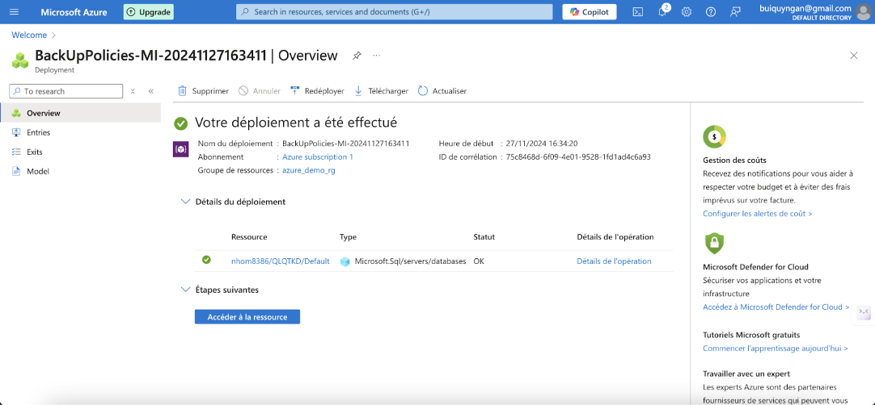

* Bước 6: Đăng nhập vào sql bằng server name của azure. Bấm vào ‘Tasks’ -> ‘Export Data-tier Application…’.

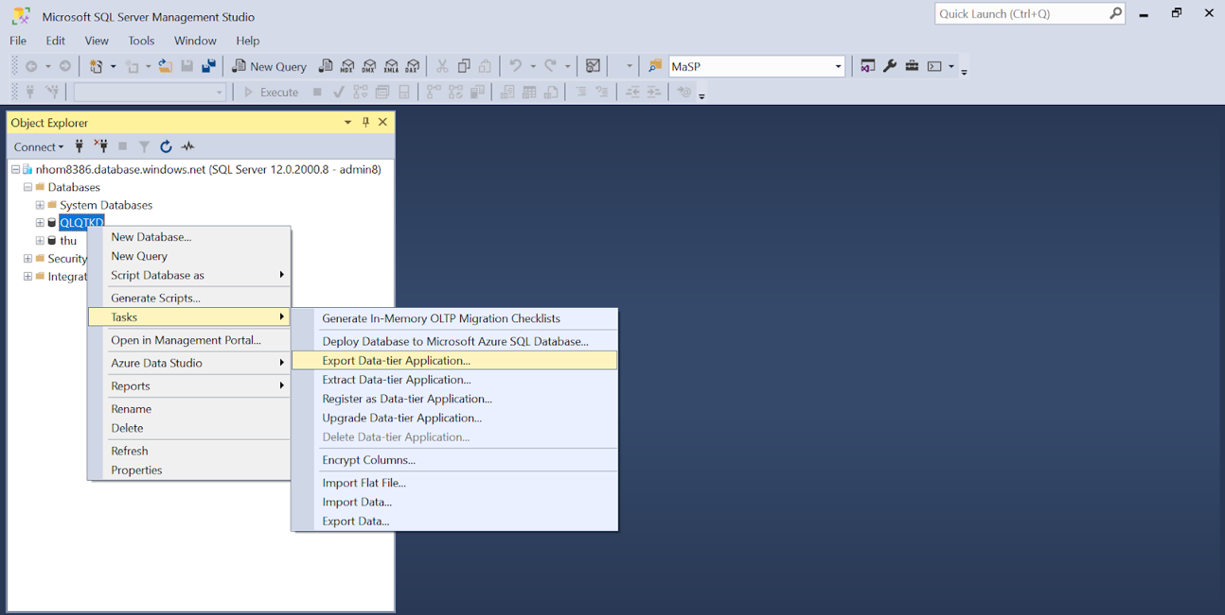

* Bước 7: Nhấn Next.

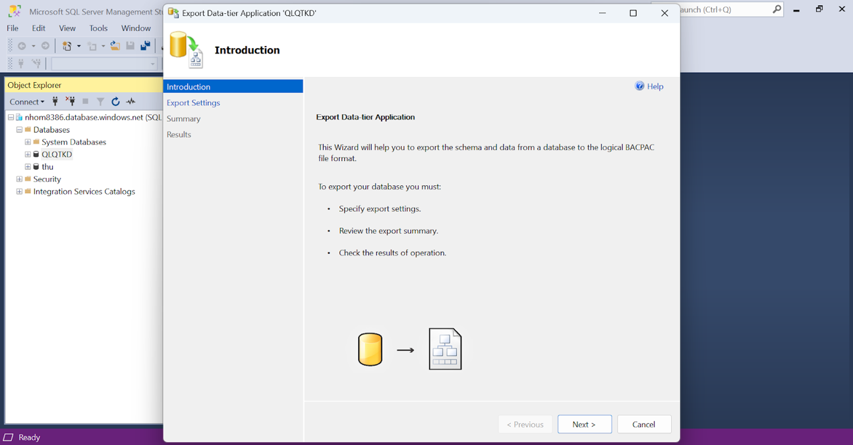

* Bước 8: Chọn vị trí để lưu file Bacpac.

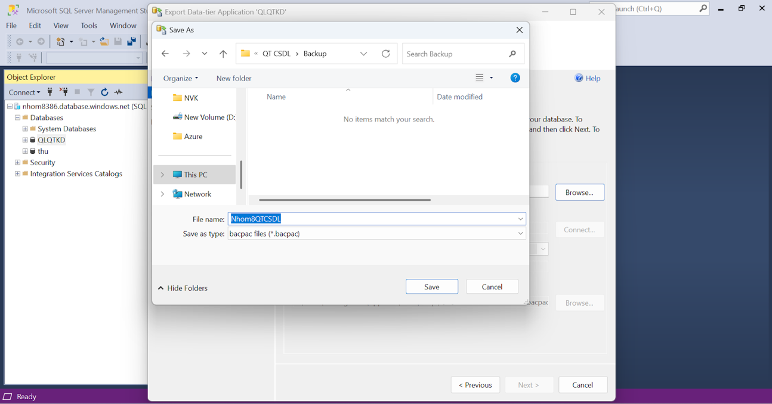

* Bước 9: Bấm Finish để hoàn thành.

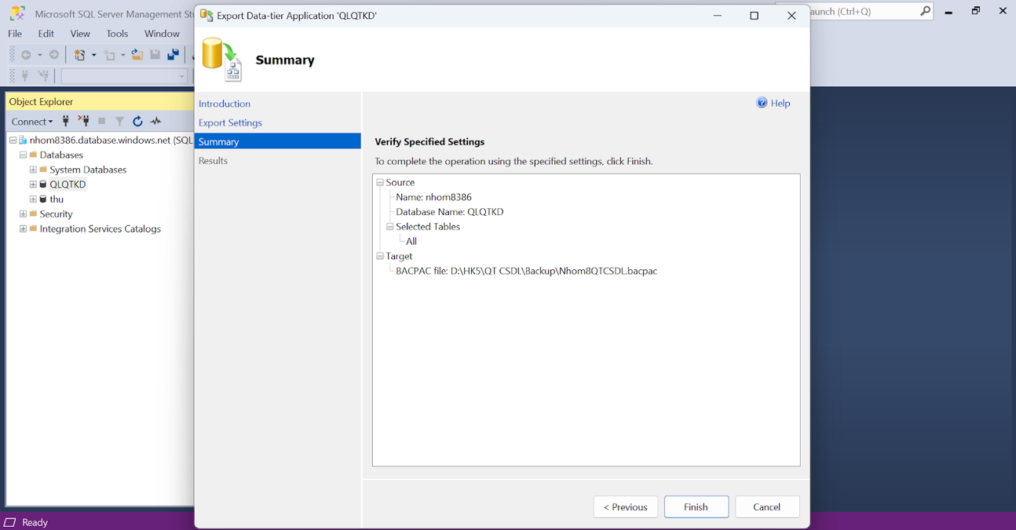

* Bước 10: Hoàn thành cài đặt.

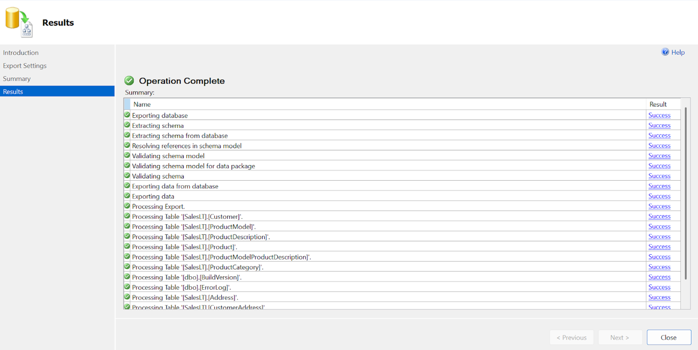

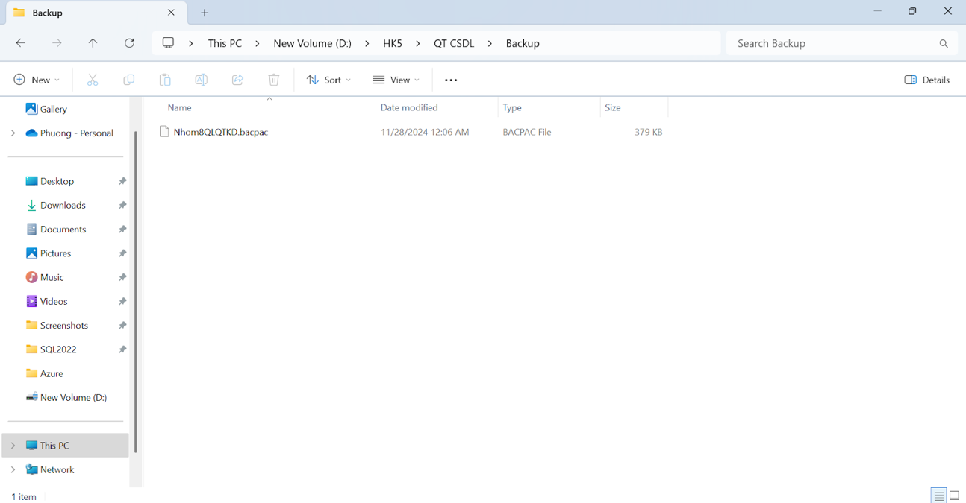

# Sử dụng phương án lưu trữ trên Azure.

## Lý do chọn phương pháp trên Azure

* Tự động mở rộng quy mô:Azure SQL Database cung cấp khả năng tự động mở rộng mà không cần quản lý thủ công. Khi dữ liệu tăng trưởng, Azure có thể tự động mở rộng tài nguyên để đáp ứng nhu cầu của người dùng.
* Lưu trữ phân tán:Azure sử dụng công nghệ sharding và partitioning để chia dữ liệu lớn thành nhiều phân vùng nhỏ hơn, lưu trữ trên nhiều máy chủ khác nhau. Điều này giúp cải thiện tốc độ truy vấn và độ bền của hệ thống.
* Chi phí tối ưu: Azure cung cấp mô hình thanh toán theo nhu cầu cho phép doanh nghiệp chỉ trả phí cho tài nguyên đã sử dụng, giảm chi phí so với việc đầu tư cơ sở hạ tầng vật lý.
* Sao lưu và phục hồi: Azure SQL hỗ trợ sao lưu tự động và phục hồi dữ liệu, đảm bảo an toàn trong trường hợp xảy ra sự cố.
* Khả năng tích hợp: Azure dễ dàng tích hợp với các dịch vụ khác như Azure Data Factory, Azure Synapse Analytics, và Power BI để quản lý và phân tích dữ liệu.
* An toàn và bảo mật: Azure cung cấp các công cụ bảo vệ chống lại tấn công DDoS và kiểm soát truy cập thông qua vai trò.

## Phương pháp triển khai

* Bước 1: Tạo SQL database server mới trên Azure với thông tin như 2 hình trên, sau đó nhấn OK.

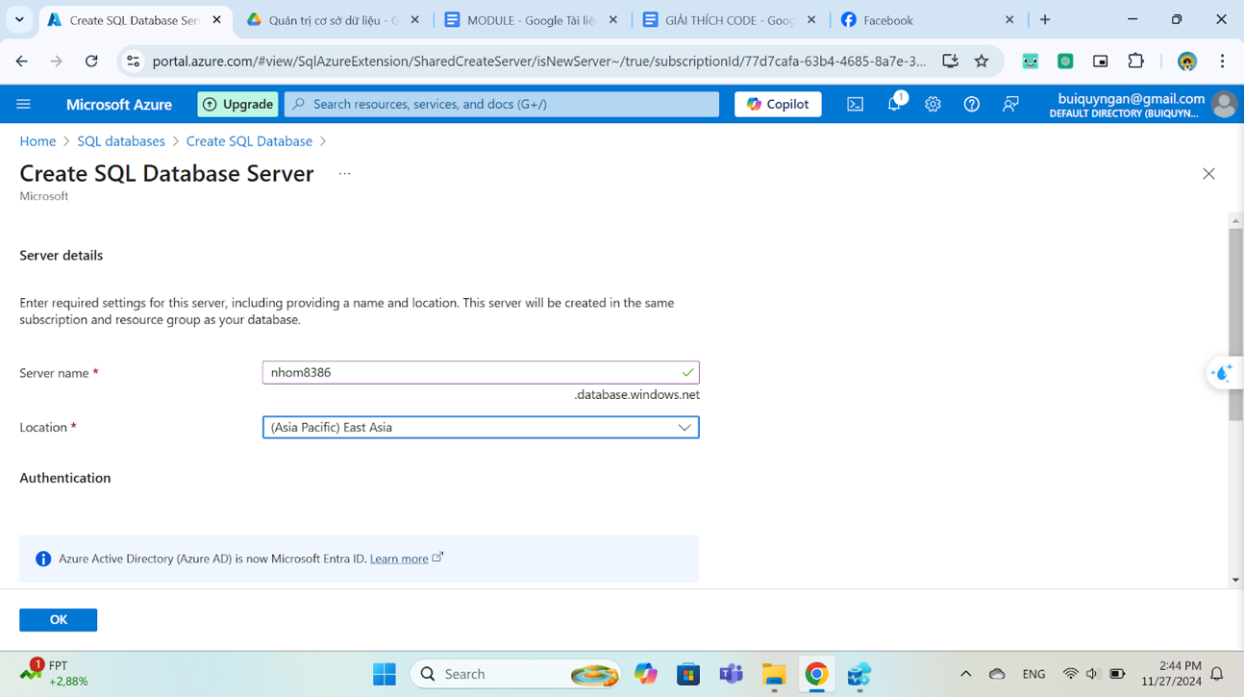

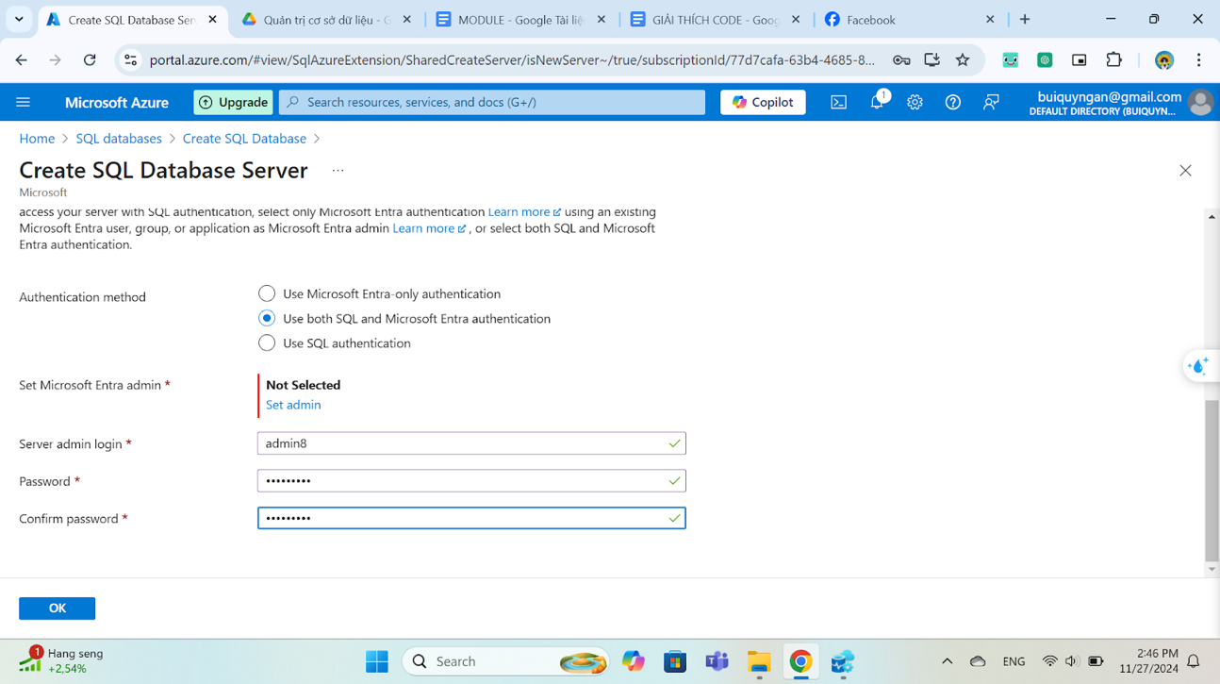

* Bước 2: Chọn Microsoft Entra ID như hình và nhấn Select.

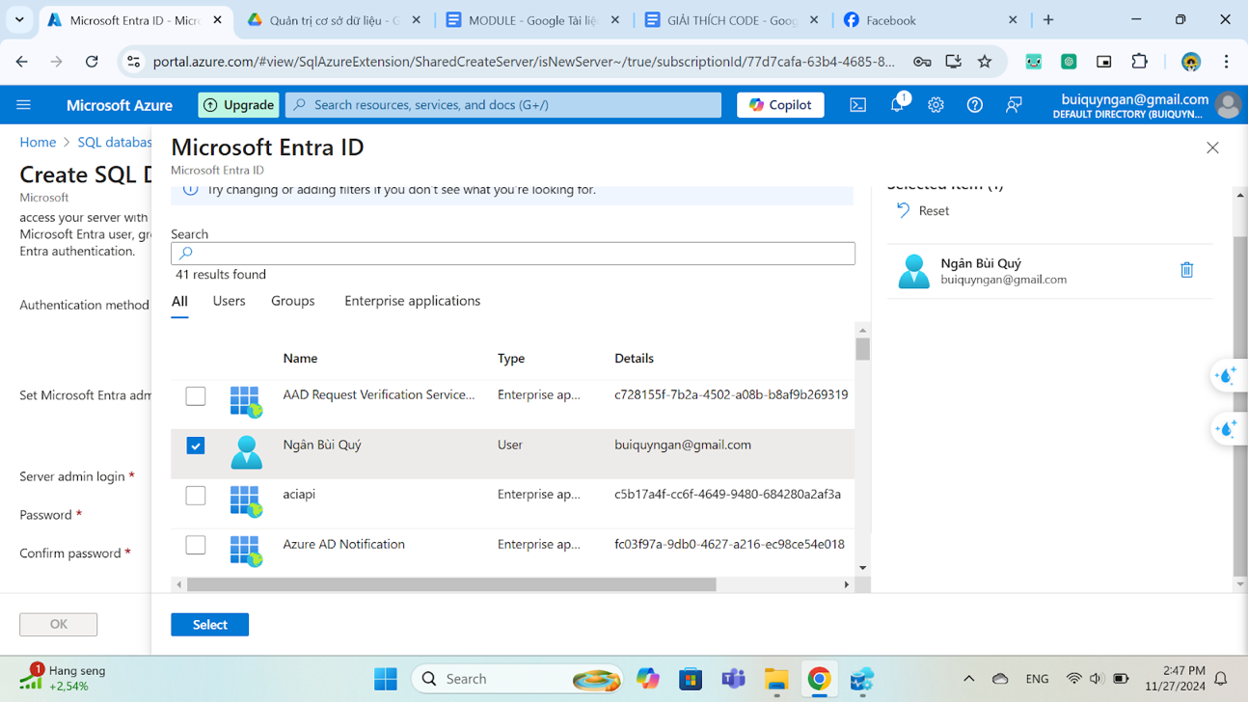

* Bước 3: Tạo SQL Server mới trên Azure. Lựa chọn phương thức: Public endpoint.

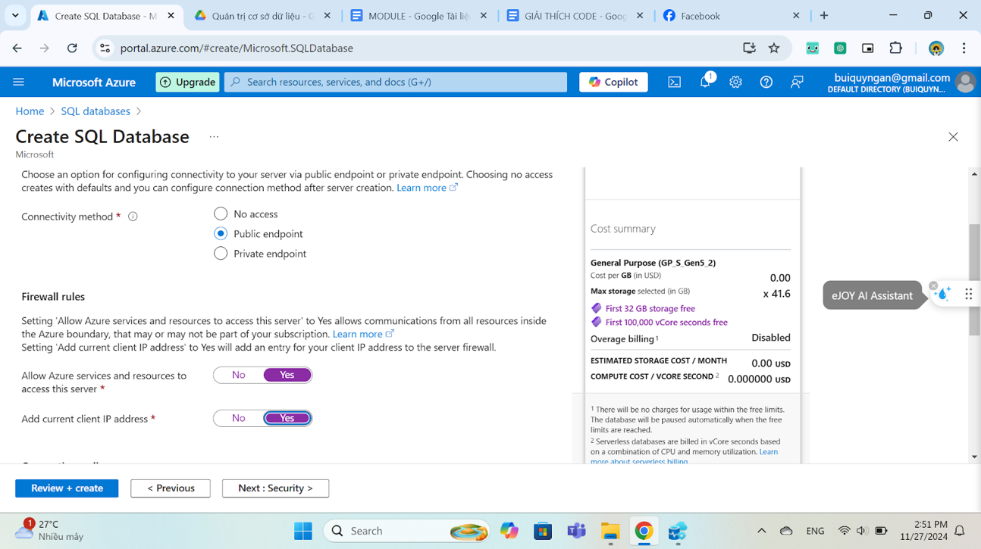

* Bước 4: Nhập thông tin như trên hình.

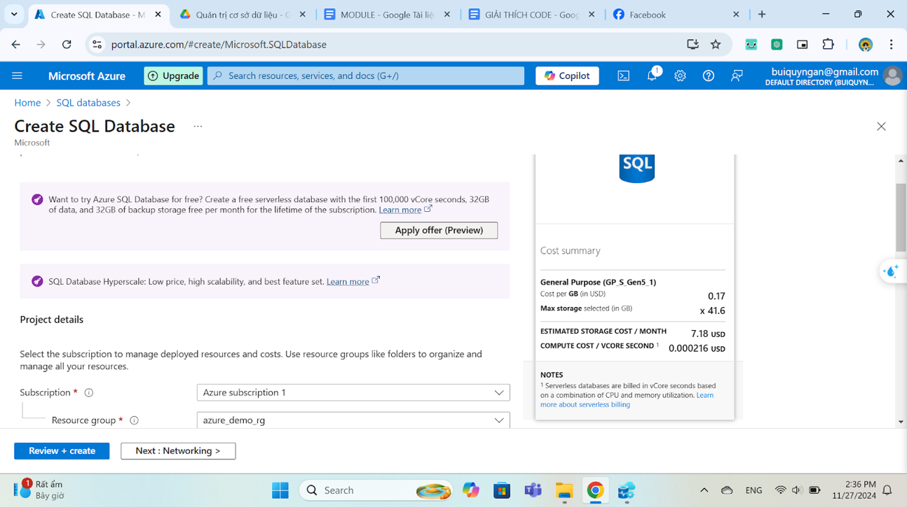

* Bước 5: Chọn Sample ở vị trí User existing data và bấm OK.

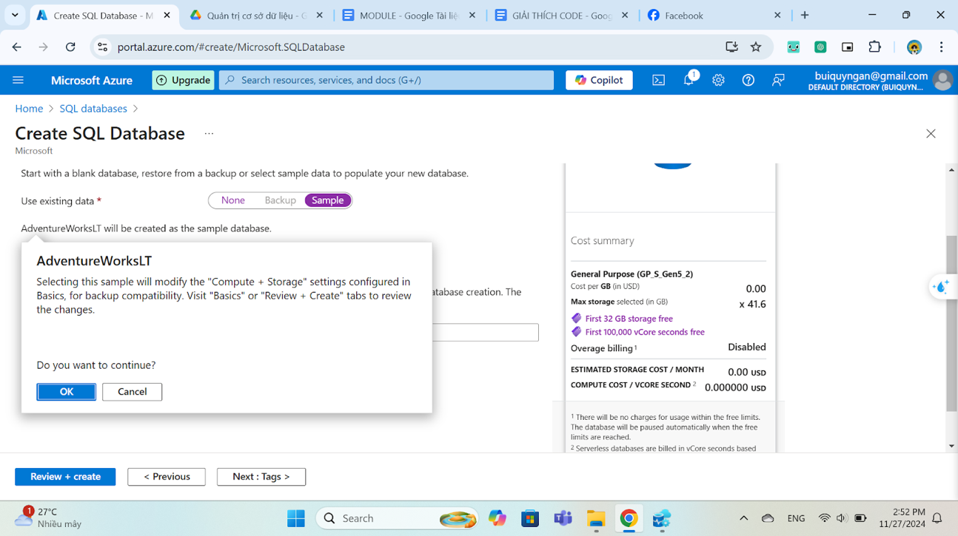

* Bước 6: Sau khi lựa chọn sau chuyển sang mục Review + Create để xem lại những mục đã chọn. Bấm vào nút Create để tạo SQL database mới trên Azure.

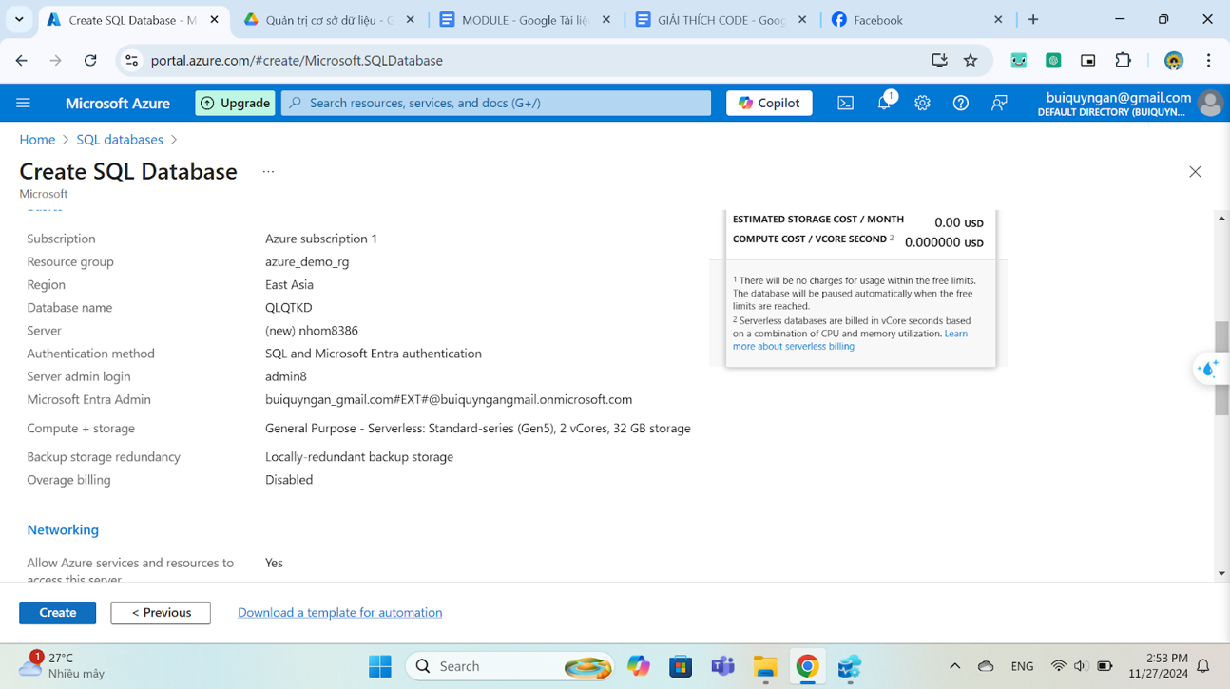

* Bước 7: Database mới đã được tạo thành công.

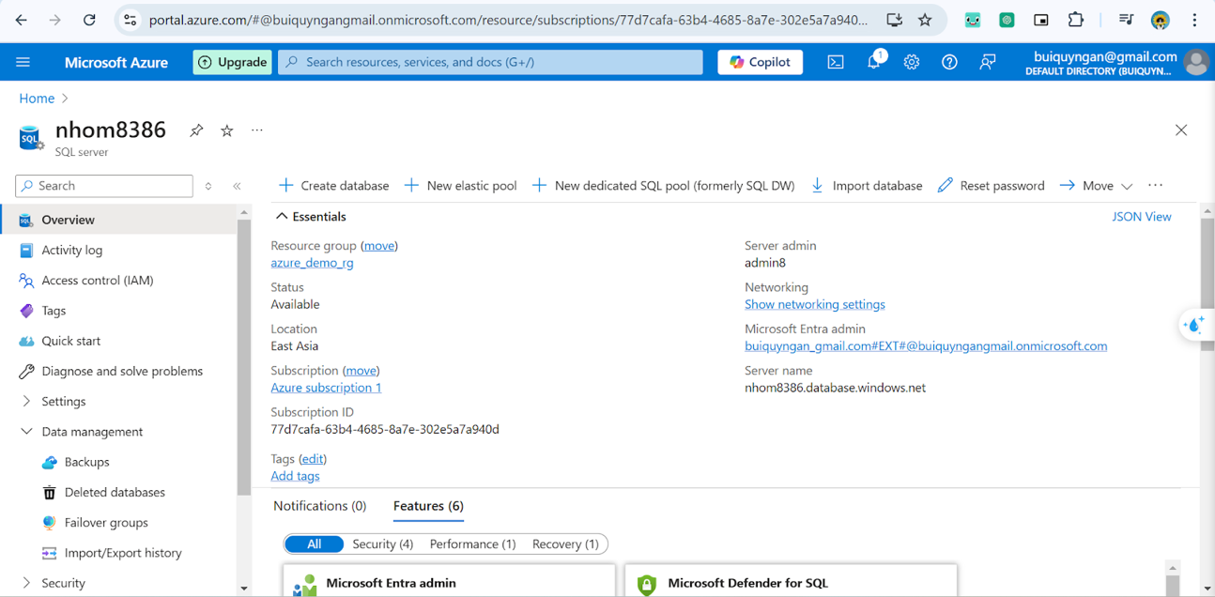

* Bước 8: Kết nối Server Name, Login và Password vào SQL

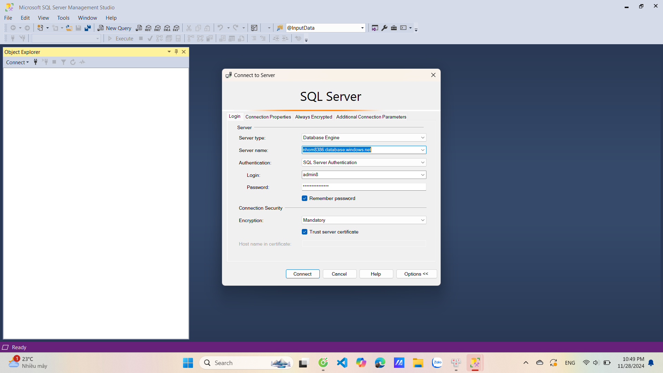

* Bước 9: Đưa cơ sở dữ liệu lên Azure SQL Database.

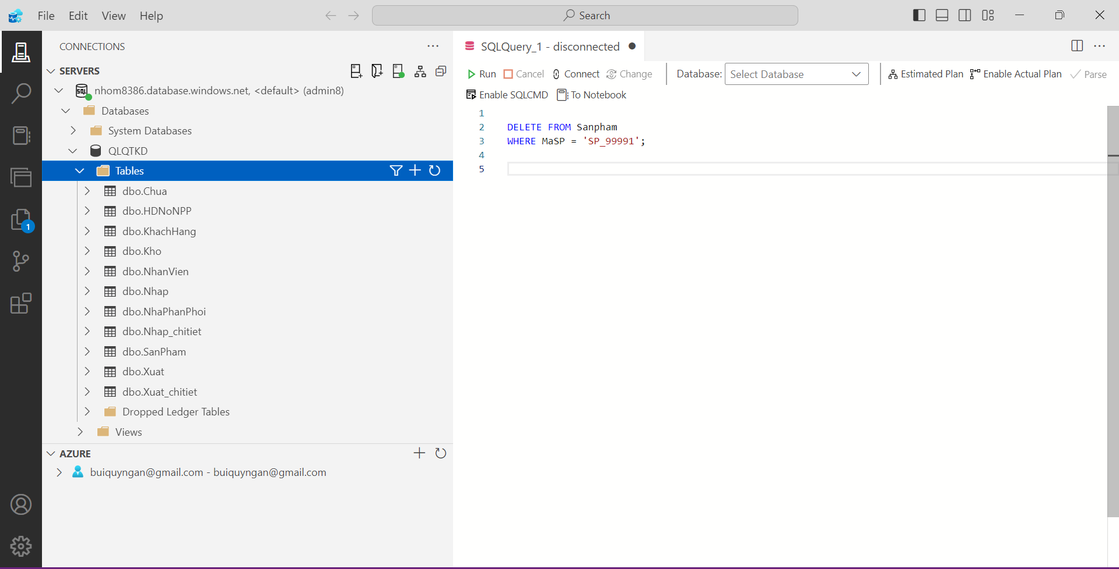

# Phương án hạn chế tấn công SQL Injection

## Giới thiệu về SQL Injection

SQL Injection là kỹ thuật tấn công khai thác lỗ hổng trong các câu truy vấn của ứng dụng web. Kẻ tấn công sẽ chèn thêm đoạn mã SQL vào câu truy vấn gốc để thao túng cơ sở dữ liệu, từ đó có thể truy xuất thông tin mà không được phép. SQL Injection cho phép hacker thực hiện các thao tác giống như một người quản trị hệ thống, tác động trực tiếp vào cơ sở dữ liệu của ứng dụng.

SQL Injection là một trong những mối nguy hiểm lớn nhất đối với các tổ chức, đặc biệt là những hệ thống và ứng dụng web sử dụng cơ sở dữ liệu SQL. Các tác hại của SQL Injection có thể rất nghiêm trọng, bao gồm:

* Rò rỉ dữ liệu nhạy cảm: Kẻ tấn công có thể truy cập vào cơ sở dữ liệu và đánh cắp thông tin quan trọng như tài khoản người dùng, thông tin tài chính hoặc dữ liệu cá nhân.
* Thay đổi cấu trúc cơ sở dữ liệu: Hacker có thể sử dụng SQL Injection để thêm, xóa hoặc chỉnh sửa cấu trúc cơ sở dữ liệu, làm hỏng hoặc mất mát dữ liệu.
* Lây nhiễm mã độc: Kẻ tấn công có thể chèn mã độc vào cơ sở dữ liệu, từ đó lây nhiễm các máy chủ và hệ thống trong mạng nội bộ, hoặc xa hơn là ảnh hưởng đến người dùng cuối.
* Tấn công từ chối dịch vụ (DoS): Bằng cách gửi các truy vấn SQL độc hại, hacker có thể gây quá tải cơ sở dữ liệu hoặc ứng dụng, dẫn đến sự cố ngừng hoạt động.

## Các loại SQL Injection

### In-band SQL Injection (tấn công và lấy mật khẩu)

Đây là phương thức tấn công SQL phổ biến nhất. Hacker sử dụng cùng một kênh để tấn công và thu thập dữ liệu. In-band SQLi có hai biến thể:

* Error-based SQLi: Kẻ tấn công chèn mã độc khiến cơ sở dữ liệu báo lỗi, và hacker sẽ thu thập thông tin từ các thông báo lỗi này để truy xuất cấu trúc cơ sở dữ liệu.
* Union-based SQLi: Sử dụng toán tử UNION để kết hợp các câu lệnh SQL, hacker có thể thu thập thông tin nhạy cảm qua HTTP response.

### Inferential (Blind) SQL Injection (tấn công và lấy cơ sở dữ liệu)

Kỹ thuật này gọi là "blind" vì hacker không thể thấy kết quả ngay lập tức. Thay vào đó, kẻ tấn công gửi các payload dữ liệu đến server và dựa vào phản ứng của server để suy đoán về cơ sở dữ liệu. Hai biến thể của Inferential SQLi là:

* Boolean-based: Kẻ tấn công gửi truy vấn để yêu cầu ứng dụng trả về kết quả đúng (True) hoặc sai (False), dựa vào đó mà hacker xác định dữ liệu.
* Time-based: Hacker gửi câu truy vấn yêu cầu cơ sở dữ liệu trì hoãn phản hồi trong một khoảng thời gian, từ đó suy đoán kết quả truy vấn dựa trên độ trễ.

### Out-of-band SQL Injection

Loại tấn công này dựa vào tính năng của Database Server và không trực tiếp sử dụng kênh hiện tại để thu thập dữ liệu. Hacker sẽ lợi dụng các yêu cầu DNS hoặc HTTP mà server gửi đi để truyền tải thông tin ra ngoài hệ thống, khi phản hồi từ server không ổn định hoặc không thể thực hiện qua kênh In-band.

## Các phương pháp áp dụng cho QLQTKD

### Ngăn chặn người dùng nhập các ký tự hoặc các mã sql độc hại.

* + 1. ***Code***

go

CREATE  or alter PROCEDURE spDangNhap

    @TenDangNhap NVARCHAR(50),

    @MatKhau NVARCHAR(50)

AS

BEGIN

    -- Tắt thông báo lỗi SQL chi tiết để tránh lộ thông tin nhạy cảm

    SET NOCOUNT ON;

OPEN SYMMETRIC KEY SymKey_test

DECRYPTION BY CERTIFICATE Certificate_test;

IF @TenDangNhap LIKE '%UNION%' OR @MatKhau LIKE '%UNION%'

    BEGIN

        RAISERROR('Tên đăng nhập hoặc mật khẩu không hợp lệ.', 16, 1);

        RETURN;

    END

    -- Kiểm tra đầu vào có chứa chuỗi độc hại

    IF CHARINDEX('=', @TenDangNhap) > 0 OR CHARINDEX('=', @MatKhau) > 0

    BEGIN

        RAISERROR (N'Tên đăng nhập hoặc mật khẩu không hợp lệ.', 16, 1);

        RETURN;

    END

    IF CHARINDEX('--', @TenDangNhap) > 0 OR CHARINDEX('--', @MatKhau) > 0

    BEGIN

        RAISERROR (N'Tên đăng nhập hoặc mật khẩu không hợp lệ.', 16, 1);

        RETURN;

    END

    -- Các kiểm tra khác để phát hiện SQL Injection

    IF @TenDangNhap LIKE N'%1=1%' OR @MatKhau LIKE N'%1=1%'

    BEGIN

        RAISERROR (N'Tên đăng nhập hoặc mật khẩu không hợp lệ.', 16, 1);

        RETURN;

    END

    -- Kiểm tra các ký tự đặc biệt khác

    IF @TenDangNhap LIKE N'%--%' OR @TenDangNhap LIKE N'%=%' OR @TenDangNhap LIKE N'%''%' OR @TenDangNhap LIKE N'%/*%' OR @TenDangNhap LIKE N'%;%'

    BEGIN

        RAISERROR (N'Tên đăng nhập hoặc mật khẩu không hợp lệ.', 16, 1);

        RETURN;

    END

    IF @MatKhau LIKE N'%--%' OR @MatKhau LIKE N'%=%' OR @MatKhau LIKE N'%''%' OR @MatKhau LIKE N'%/*%' OR @MatKhau LIKE N'%;%'

    BEGIN

        RAISERROR (N'Tên đăng nhập hoặc mật khẩu không hợp lệ.', 16, 1);

        RETURN;

    END

    -- Xác thực người dùng trong cơ sở dữ liệu

    IF EXISTS (

        SELECT 1

        FROM NhanVien

        WHERE MaNV = @TenDangNhap AND CONVERT(char(9), DecryptByKey(MatKhau_MH)) = @MatKhau

    )

    BEGIN

        PRINT N'Đăng nhập thành công!';

    END

    ELSE

    BEGIN

        PRINT N'Tên đăng nhập hoặc mật khẩu không hợp lệ.';

    END

CLOSE SYMMETRIC KEY SymKey_test;

END;

* + 1. ***Chạy thủ tục***
* Trường hợp nhập sai:

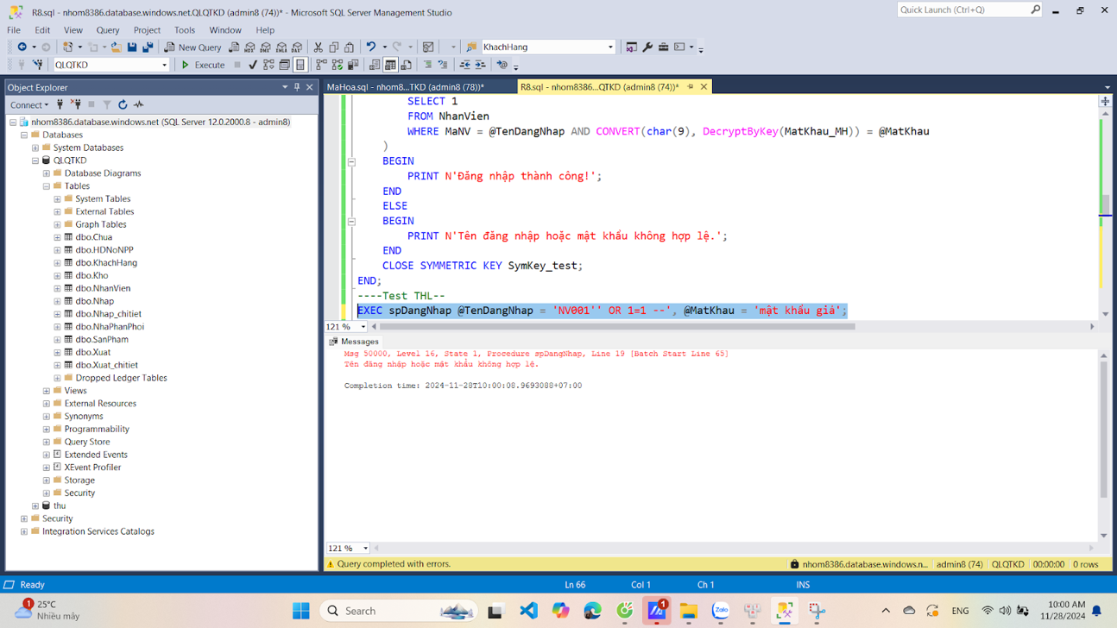

* Trường hợp đúng:

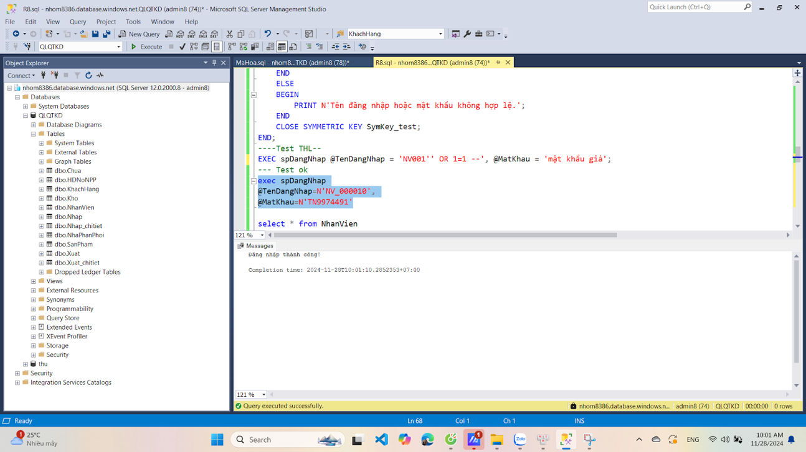

### Chỉ hiển thị những thông tin nhập vào.

* + 1. ***Bảng NhanVien***

Tạo thủ tục in ra thông tin của Nhân viên khi tìm kiếm, chỉ hiển thị thông tin nhân viên được nhập mã vào.

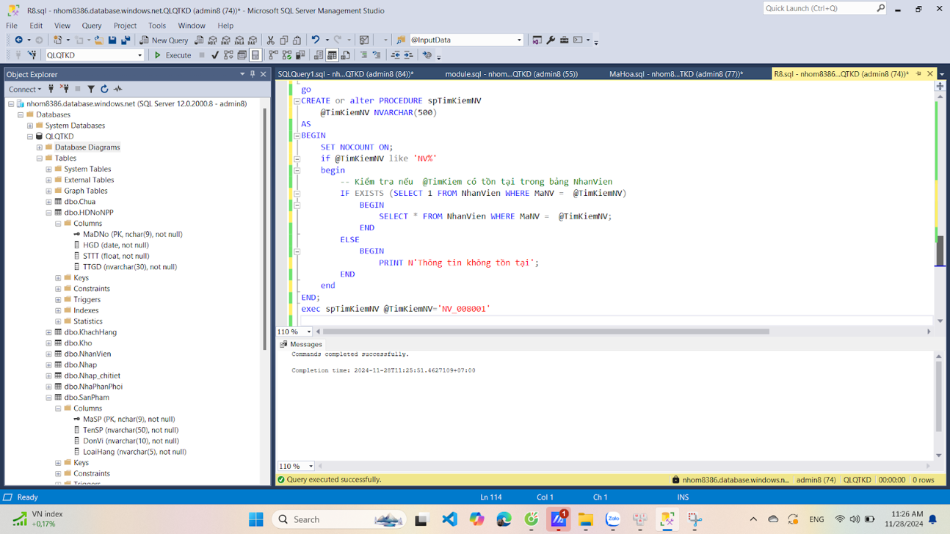

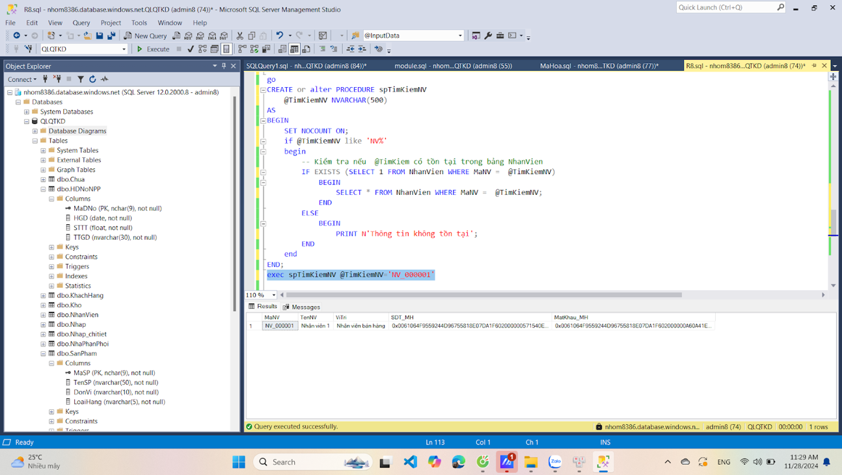

* + 1. ***Bảng NhaPhanPhoi***

Khi tìm kiếm NPP thông qua số điện thoại nhà phân phối, kết quả trả về là thông tin nhà phân phối đó kèm theo các thông tin về hóa đơn đã nhập hàng và tình trạng thanh toán đơn hang

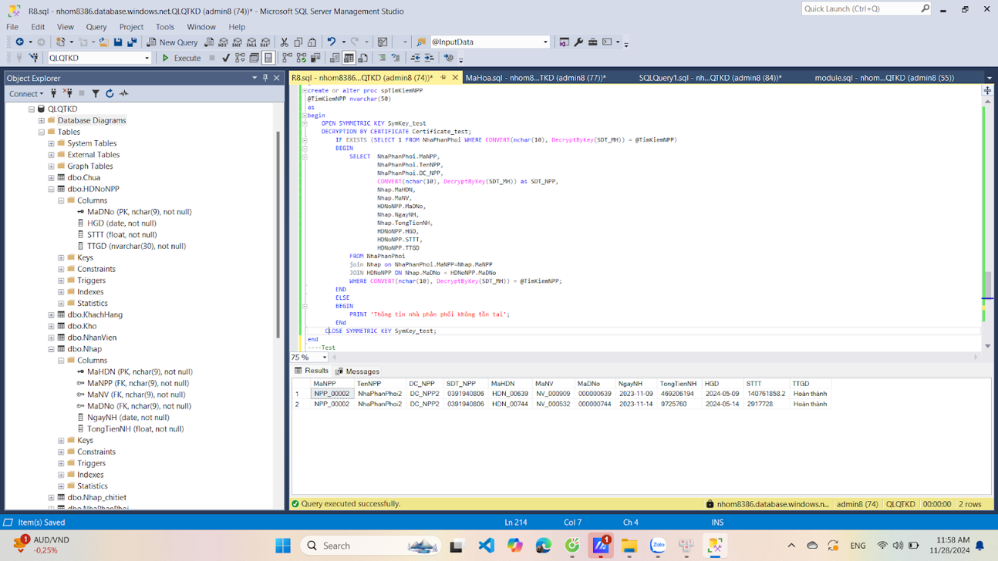

* + 1. ***Tìm kiếm Khách hàng***

Khi tìm kiếm khách hàng thông qua số điện thoại khách hàng, kết quả trả về là thông tin khách hàng đó kèm theo các thông tin về hóa đơn xuất hàng.

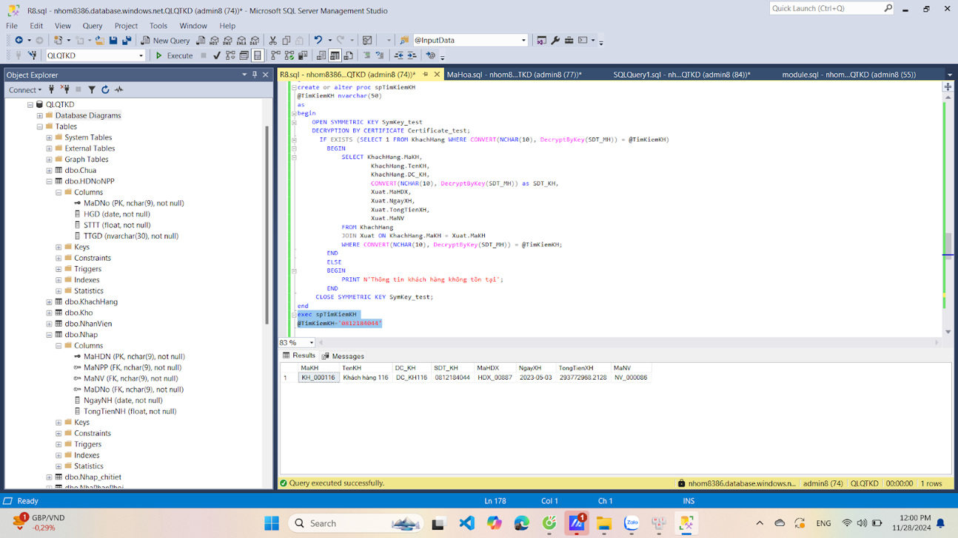

* + 1. ***Tìm kiếm sản phẩm***

Khi tìm kiếm thông tin sản phẩm thông qua mã sản phẩm, kết quả trả về là thông tin sản phẩm đó kèm theo các thông tin về số lượng hàng tồn ,...

